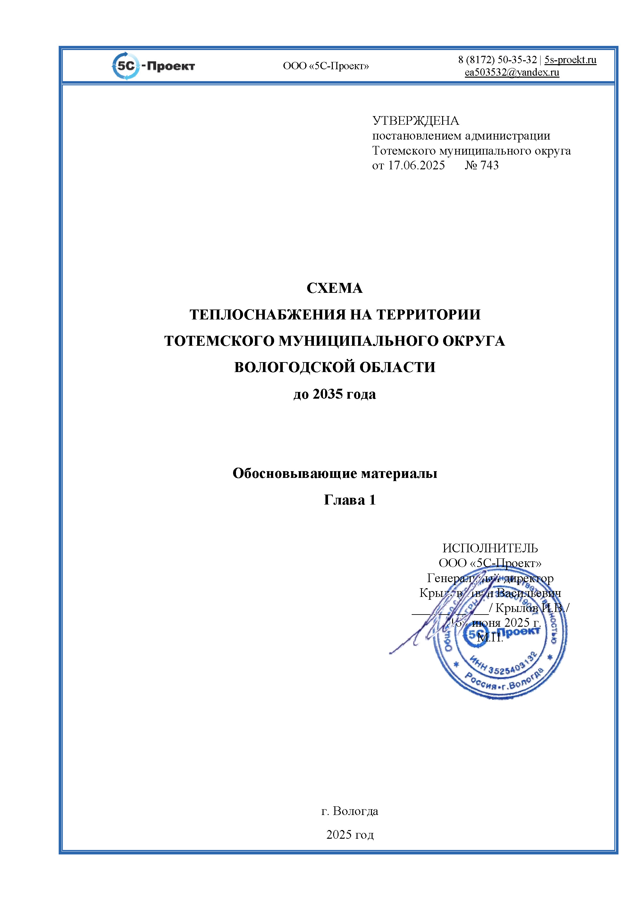   | ООО «5С-Проект» |  |  | 8 (8172) 50-35-32 | 5s-proekt.ru ea503532@yandex.ru
УТВЕРЖДЕНА
постановлением администрации Тотемского муниципального округа от 17.06.2025 № 743
СХЕМА
ТЕПЛОСНАБЖЕНИЯ НА ТЕРРИТОРИИ
ТОТЕМСКОГО МУНИЦИПАЛЬНОГО ОКРУГА
ВОЛОГОДСКОЙ ОБЛАСТИ
до 2035 года

Обосновывающие материалы
Глава 1

ИСПОЛНИТЕЛЬ
ООО «5С-Проект»
Генеральный директор
Крылов Иван Васильевич
____________/ Крылов И.В./
«16» июня 2025 г.
М.П.
г. Вологда
2025 год
СОСТАВ ПРОЕКТА
I | Утверждаемая часть
II | Обосновывающие материалы
Глава 1 «Существующее положение в сфере производства, передачи и потребления тепловой энергии для целей теплоснабжения»
Глава 2 «Существующее и перспективное потребление тепловой энергии на цели теплоснабжения»
Глава 3 «Электронная модель системы теплоснабжения Тотемского муниципального округа»
Глава 4 «Существующие и перспективные балансы тепловой мощности источников тепловой энергии и тепловой нагрузки потребителей»
Глава 5 «Мастер-план развития систем теплоснабжения Тотемского муниципального округа»
Глава 6 «Существующие и перспективные балансы производительности водоподготовительных установок и максимального потребления теплоносителя теплопотребляющими установками потребителей, в том числе в аварийных режимах»
Глава 7 «Предложения по строительству, реконструкции, техническому перевооружению и (или) модернизации источников тепловой энергии»
Глава 8 «Предложения по строительству, реконструкции и (или) модернизации тепловых сетей»
Глава 9 «Предложения по переводу открытых систем теплоснабжения (горячего водоснабжения) в закрытые системы горячего водоснабжения»
Глава 10 «Перспективные топливные балансы»
Глава 11 «Оценка надежности теплоснабжения»
Глава 12 «Обоснование инвестиций в строительство, реконструкцию, техническое перевооружение и (или) модернизацию»
Глава 13 «Индикаторы развития систем теплоснабжения Тотемского муниципального округа»
Глава 14 «Ценовые (тарифные) Тотемского муниципального округа»
Глава 15 «Реестр единых теплоснабжающих организаций»
Глава 16 «Реестр мероприятий схемы теплоснабжения»
Глава 17 «Замечания и предложения к проекту схемы теплоснабжения»
Глава 18 «Сводный том изменений, выполненных в доработанной и (или) актуализированной схеме теплоснабжения»
Приложения
ОГЛАВЛЕНИЕ
ВВЕДЕНИЕ 7
ГЛАВА 1. СУЩЕСТВУЮЩЕЕ ПОЛОЖЕНИЕ В СФЕРЕ ПРОИЗВОДСТВА, ПЕРЕДАЧИ И ПОТРЕБЛЕНИЯ ТЕПЛОВОЙ ЭНЕРГИИ ДЛЯ ЦЕЛЕЙ ТЕПЛОСНАБЖЕНИЯ 9
ЧАСТЬ 1. ФУНКЦИОНАЛЬНАЯ СТРУКТУРА ТЕПЛОСНАБЖЕНИЯ 9
1.1.1 В зонах действия производственных котельных 12
1.1.2 В зонах действия индивидуального теплоснабжения 12
ЧАСТЬ 2. ИСТОЧНИКИ ТЕПЛОВОЙ ЭНЕРГИИ 12
1.2.1 Структура и технические характеристики основного оборудования 12
1.2.2 Параметры установленной тепловой мощности источника тепловой энергии, в том числе теплофикационного оборудования и теплофикационной установки 23
1.2.3 Ограничения тепловой мощности и параметров располагаемой тепловой мощности 24
1.2.4 Объем потребления тепловой энергии (мощности) на собственные и хозяйственные нужды теплоснабжающей организации в отношении источников тепловой энергии и параметры тепловой мощности нетто 24
1.2.5 Сроки ввода в эксплуатацию основного оборудования, год последнего освидетельствования при допуске к эксплуатации после ремонта, год продления ресурса и мероприятия по продлению ресурса 26
1.2.6 Схемы выдачи тепловой мощности, структура теплофикационных установок (для источников тепловой энергии, функционирующих в режиме комбинированной выработки электрической и тепловой энергии) 28
1.2.7 Способы регулирования отпуска тепловой энергии от источников тепловой энергии с обоснованием выбора графика изменения температур и расхода теплоносителя в зависимости от температуры наружного воздуха 29
1.2.8 Среднегодовая загрузка оборудования 47
1.2.9 Способы учета тепла, отпущенного в тепловые сети 48
1.2.10 Статистика отказов и восстановлений оборудования источников тепловой энергии 48
1.2.11 Характеристика водоподготовки и подпиточных устройств 50
1.2.12 Предписания надзорных органов по запрещению дальнейшей эксплуатации источников тепловой энергии 54
1.2.13 Проектный и установленный топливный режим котельных 54
1.2.14 Сведения о резервном топливе котельных 54
1.2.15 Эксплуатационные показатели функционирования котельных 54
1.2.16 Описание изменений в перечисленных характеристиках котельных в ретроспективном периоде 56
1.2.17 Перечень источников тепловой энергии и (или) оборудования (турбоагрегатов), входящего в их состав (для источников тепловой энергии, функционирующих в режиме комбинированной выработки электрической и тепловой энергии), которые отнесены к объектам, электрическая мощность которых поставляется в вынужденном режиме в целях обеспечения надежного теплоснабжения потребителей 56
ЧАСТЬ 3. ТЕПЛОВЫЕ СЕТИ, СООРУЖЕНИЯ НА НИХ 56
1.3.1 Описание структуры тепловых сетей от каждого источника тепловой энергии, от магистральных выводов до центральных тепловых пунктов или до ввода в жилой квартал или промышленный объект с выделением сетей горячего водоснабжения 56
1.3.2 Карты (схемы) тепловых сетей в зонах действия источников тепловой энергии в электронной форме и (или) на бумажном носителе 57
1.3.3 Параметры тепловых сетей, включая год начала эксплуатации, тип изоляции, тип компенсирующих устройств, тип прокладки, краткую характеристику грунтов в местах прокладки с выделением наименее надежных участков, определением их материальной характеристики и тепловой нагрузки потребителей, подключенных к таким участкам 57
1.3.4 Описание типов и количества секционирующей и регулирующей арматуры на тепловых сетях 61
1.3.5 Описание типов и строительных особенностей тепловых пунктов, тепловых камер и павильонов 65
1.3.6 Описание графиков регулирования отпуска тепла в тепловые сети с анализом их обоснованности 66
1.3.7 Фактические температурные режимы отпуска тепла в тепловые сети и их соответствие утвержденным графикам регулирования отпуска тепла в тепловые сети 66
1.3.8 Гидравлические режимы и пьезометрические графики тепловых сетей 67
1.3.9 Статистика отказов тепловых сетей (аварийных ситуаций) за последние 5 лет 67
1.3.10 Статистика восстановлений (аварийно-восстановительных ремонтов) тепловых сетей и среднее время, затраченное на восстановление работоспособности тепловых сетей, за последние 5 лет 68
1.3.11 Описание процедур диагностики состояния тепловых сетей и планирования капитальных (текущих) ремонтов 68
1.3.12 Описание периодичности и соответствия требованиям технических регламентов и иным обязательным требованиям процедур летнего ремонта с параметрами и методами испытаний (гидравлических, температурных, на тепловые потери) тепловых сетей 69
1.3.13 Описание нормативов технологических потерь при передаче тепловой энергии (мощности) и теплоносителя, включаемых в расчет отпущенных тепловой энергии (мощности) и теплоносителя 71
1.3.14 Оценка фактических потерь тепловой энергии и теплоносителя при передаче тепловой энергии и теплоносителя по тепловым сетям за последние 3 года 74
1.3.15 Предписания надзорных органов по запрещению дальнейшей эксплуатации участков тепловой сети и результаты их исполнения 74
1.3.16 Описание наиболее распространенных типов присоединений теплопотребляющих установок потребителей к тепловым сетям, определяющих выбор и обоснование графика регулирования отпуска тепловой энергии потребителям 74
1.3.17 Сведения о наличии коммерческого приборного учета тепловой энергии, отпущенной из тепловых сетей потребителям, и анализ планов по установке приборов учета тепловой энергии и теплоносителя 75
1.3.18 Анализ работы диспетчерских служб теплоснабжающих (теплосетевых) организаций и используемых средств автоматизации, телемеханизации и связи 75
1.3.19 Уровень автоматизации и обслуживания центральных тепловых пунктов, насосных станций 76
1.3.20 Сведения о наличии защиты тепловых сетей от превышения давления 76
1.3.21 Перечень выявленных бесхозяйных тепловых сетей и обоснование выбора организации, уполномоченной на их эксплуатацию 76
1.3.22 Данные энергетических характеристик тепловых сетей 76
1.3.23 Описание изменений в характеристиках тепловых сетей и сооружений на них 77
ЧАСТЬ 4. ЗОНЫ ДЕЙСТВИЯ ИСТОЧНИКОВ ТЕПЛОВОЙ ЭНЕРГИИ 78
ЧАСТЬ 5. ТЕПЛОВЫЕ НАГРУЗКИ ПОТРЕБИТЕЛЕЙ ТЕПЛОВОЙ ЭНЕРГИИ, ГРУПП ПОТРЕБИТЕЛЕЙ ТЕПЛОВОЙ ЭНЕРГИИ 79
1.5.1 Описание значений спроса на тепловую мощность в расчетных элементах территориального деления, в том числе значений тепловых нагрузок потребителей тепловой энергии, групп потребителей тепловой энергии 79
1.5.2 Описание значений расчетных тепловых нагрузок на коллекторах источников тепловой энергии 83
1.5.3 Описание случаев и условий применения отопления жилых помещений в многоквартирных домах с использованием индивидуальных квартирных источников тепловой энергии 84
1.5.4 Описание величины потребления тепловой энергии в расчетных элементах территориального деления за отопительный период и за год в целом 85
1.5.5 Описание существующих нормативов потребления тепловой энергии для населения на отопление и горячее водоснабжение 85
1.5.6 Описание значений тепловых нагрузок, указанных в договорах теплоснабжения 88
1.5.7 Описание сравнения величины договорной и расчетной тепловой нагрузки по зоне действия каждого источника тепловой энергии 88
ЧАСТЬ 6. БАЛАНСЫ ТЕПЛОВОЙ МОЩНОСТИ И ТЕПЛОВОЙ НАГРУЗКИ 89
1.6.1 Описание балансов установленной, располагаемой тепловой мощности и тепловой мощности нетто, потерь тепловой мощности в тепловых сетях и расчетной тепловой нагрузки по каждому источнику тепловой энергии 89
1.6.2 Описание резервов и дефицитов тепловой мощности нетто по каждому источнику тепловой энергии 93
1.6.3 Описание гидравлических режимов, обеспечивающих передачу тепловой энергии от источника тепловой энергии до самого удаленного потребителя и характеризующих существующие возможности (резервы и дефициты по пропускной способности) передачи тепловой энергии от источника тепловой энергии к потребителю 93
1.6.4 Описание причины возникновения дефицитов тепловой мощности и последствий влияния дефицитов на качество теплоснабжения 94
1.6.5 Описание резервов тепловой мощности нетто источников тепловой энергии и возможностей расширения технологических зон действия источников тепловой энергии с резервами тепловой мощности нетто в зоны действия с дефицитом тепловой мощности 94
ЧАСТЬ 7. БАЛАНСЫ ТЕПЛОНОСИТЕЛЯ 94
1.7.1 Описание балансов производительности водоподготовительных установок теплоносителя для тепловых сетей и максимального потребления теплоносителя в теплоиспользующих установках потребителей в перспективных зонах действия систем теплоснабжения и источников тепловой энергии, в том числе работающих на единую тепловую сеть 94
1.7.2 Описание балансов производительности водоподготовительных установок теплоносителя для тепловых сетей и максимального потребления теплоносителя в аварийных режимах систем теплоснабжения 95
ЧАСТЬ 8. ТОПЛИВНЫЕ БАЛАНСЫ ИСТОЧНИКОВ ТЕПЛОВОЙ ЭНЕРГИИ И СИСТЕМА ОБЕСПЕЧЕНИЯ ТОПЛИВОМ 96
1.8.1 Описание видов и количества используемого основного топлива для каждого источника тепловой энергии 96
1.8.2 Описание видов резервного и аварийного топлива и возможности их обеспечения в соответствии с нормативными требованиями 100
1.8.3 Описание особенностей характеристик видов топлива в зависимости от мест поставки 100
1.8.4 Описание использования местных видов топлива 101
1.8.5 Описание видов топлива (в случае, если топливом является электричество, - вид ископаемого угля в соответствии с Межгосударственным стандартом ГОСТ 25543-2013 «Угли бурые, каменные и антрациты. Классификация по генетическим и технологическим параметрам»), их доли и значения низшей теплоты сгорания топлива, используемых для производства тепловой энергии по каждой системе теплоснабжения 102
1.8.6 Описание преобладающего в муниципальном округе вида топлива, определяемого по совокупности всех систем теплоснабжения, находящихся в Тотемском муниципальном округе 102
1.8.7 Описание приоритетного направления развития топливного баланса Тотемского муниципального округа 102
ЧАСТЬ 9. НАДЕЖНОСТЬ ТЕПЛОСНАБЖЕНИЯ 102
1.9.1 Поток отказов (частота отказов) участков тепловых сетей 102
1.9.2 Частота отключений потребителей 103
1.9.3 Поток (частота) и время восстановления теплоснабжения потребителей после отключений 103
1.9.4 Графические материалы (карты-схемы тепловых сетей и зон ненормативной надежности и безопасности теплоснабжения) 104
1.9.5 Результаты анализа аварийных ситуаций при теплоснабжении, расследование причин которых осуществляется федеральным органом исполнительной власти, уполномоченным на осуществление федерального государственного энергетического надзора 108
1.9.6 Результаты анализа времени восстановления теплоснабжения потребителей, отключенных в результате аварийных ситуаций при теплоснабжении 109
ЧАСТЬ 10. ТЕХНИКО-ЭКОНОМИЧЕСКИЕ ПОКАЗАТЕЛИ ТЕПЛОСНАБЖАЮЩИХ И ТЕПЛОСЕТЕВЫХ ОРГАНИЗАЦИЙ 110
ЧАСТЬ 11. ЦЕНЫ (ТАРИФЫ) В СФЕРЕ ТЕПЛОСНАБЖЕНИЯ 111
1.11.1 Описание динамики утвержденных цен (тарифов), устанавливаемых органами исполнительной власти субъекта Российской Федерации в области государственного регулирования цен (тарифов) по каждому из регулируемых видов деятельности и по каждой теплосетевой и теплоснабжающей организации с учетом последних 3 лет 111
1.11.2 Описание структуры цен (тарифов), установленных на момент разработки схемы теплоснабжения 112
1.11.3 Описание платы за подключение к системе теплоснабжения 112
1.11.4 Описание платы за услуги по поддержанию резервной тепловой мощности, в том числе для социально значимых категорий потребителей 112
1.11.5 Описание динамики предельных уровней цен на тепловую энергию (мощность), поставляемую потребителям, утверждаемых в ценовых зонах теплоснабжения с учетом последних 3 лет 113
1.11.6 Описание средневзвешенного уровня сложившихся за последние 3 года цен на тепловую энергию (мощность), поставляемую единой теплоснабжающей организацией потребителям в ценовых зонах теплоснабжения 113
ЧАСТЬ 12. ОПИСАНИЕ СУЩЕСТВУЮЩИХ ТЕХНИЧЕСКИХ И ТЕХНОЛОГИЧЕСКИХ ПРОБЛЕМ В СИСТЕМАХ ТЕПЛОСНАБЖЕНИЯ ТОТЕМСКОГО МУНИЦИПАЛЬНОГО ОКРУГА 113
1.12.1 Описание существующих проблем организации качественного теплоснабжения (перечень причин, приводящих к снижению качества теплоснабжения, включая проблемы в работе теплопотребляющих установок потребителей) 113
1.12.2 Описание существующих проблем организации надежного теплоснабжения Тотемского муниципального округа (перечень причин, приводящих к снижению надежности теплоснабжения, включая проблемы в работе теплопотребляющих установок потребителей) 114
1.12.3 Описание существующих проблем развития систем теплоснабжения 114
1.12.4 Описание существующих проблем надежного и эффективного снабжения топливом действующих систем теплоснабжения 114
1.12.5 Анализ предписаний надзорных органов об устранении нарушений, влияющих на безопасность и надежность системы теплоснабжения 115

ВВЕДЕНИЕ
Работы по разработке схемы теплоснабжения Тотемского муниципального округа Вологодской области выполнены ООО «5С-Проект» по контракту, заключенному с администрацией Тотемского муниципального округа Вологодской области на выполнение работ по разработке схемы теплоснабжения на период до 2035 года.
Проектирование систем теплоснабжения населенных пунктов представляет собой комплексную проблему, от правильного решения которой во многом зависят масштабы необходимых капитальных вложений в эти системы. Прогноз спроса на тепловую энергию основан на прогнозировании развития населенного пункта, в первую очередь его градостроительной деятельности, определенной генеральным планом Тотемского муниципального округа.
Схема теплоснабжения является основным предпроектным документом по развитию теплового хозяйства Тотемского муниципального округа. Она разрабатывается на основе анализа фактических тепловых нагрузок потребителей с учетом перспективного развития, структуры топливного баланса региона, оценки состояния существующих источников тепла и тепловых сетей и возможности их дальнейшего использования, рассмотрения вопросов надежности, экономичности.
Обоснование решений при разработке схемы теплоснабжения осуществляется на основе технико-экономического обоснования вариантов развития системы теплоснабжения в целом и ее отдельных частей, путем оценки их сравнительной эффективности.
При выполнении настоящей работы использованы следующие материалы:
- генеральный план Тотемского муниципального округа Вологодской области;
- проектная и исполнительная документация по источникам тепла, тепловым сетям (ТС), тепловым пунктам;
- эксплуатационная документация (расчетные температурные графики, гидравлические режимы, данные по присоединенным тепловым нагрузкам, их видам и т.п.);
- конструктивные данные по видам прокладки и типам применяемых теплоизоляционных конструкций, сроки эксплуатации тепловых сетей;
- данные технологического и коммерческого учета потребления топлива, отпуска и потребления тепловой энергии, теплоносителя, электроэнергии, измерений по приборам контроля режимов отпуска и потребления топлива, тепловой, электрической энергии и воды (расход, давление, температура);
- документы по хозяйственной и финансовой деятельности (действующие нормы и нормативы, тарифы и их составляющие, лимиты потребления, договоры на поставку топливно-энергетических ресурсов (ТЭР) и на пользование тепловой энергией, водой);
- данные потребления ТЭР на собственные нужды, по потерям ТЭР и т.д.;
- статистическая отчетность организации о выработке и отпуске тепловой энергии и использовании ТЭР в натуральном и стоимостном выражении;
- инвестиционные программы теплоснабжающих и теплосетевых организаций.
При разработке схемы теплоснабжения в качестве отчетного года принят 2024 год.

Разработка схемы теплоснабжения разработана в соответствии со следующими документами:
- Федеральный закон от 27.07.2010 № 190-ФЗ «О теплоснабжении» (с изменениями на 8 августа 2024 года);
- Постановление правительства РФ от 22.02.2012 № 154 «О требованиях к схемам теплоснабжения, порядку их разработки и утверждения» (с изменениями на 18 марта 2025 года);
- Техническое задание на разработку схемы теплоснабжения;
- Приказ Минэнерго России № 565, Минрегиона России № 667 от 29.12.2012 «Об утверждении методических рекомендациях по разработке схем теплоснабжения»;
- Приказ Министерства энергетики Российской Федерации от 05.03.2019 № 212 «Об утверждении Методических указаний по разработке схем теплоснабжения» (с изменениями на 11 сентября 2024 года);
- Федеральный закон от 23.11.2009 № 261-ФЗ «Об энергосбережении и повышении энергетической эффективности и о внесении изменений в отдельные акты Российской Федерации» (с изменениями на 20 марта 2025 года);
- «Градостроительный Кодекс Российской Федерации» от 29.12.2004 № 190-ФЗ (с изменениями на 26 декабря 2024 года);
- РД-10-ВЭП «Методические основы разработки схем теплоснабжения поселений и промышленных узлов Российской Федерации», введенные в действие с 22.05.2006;
- СП 89.13330.2016 Котельные установки. Актуализированная редакция СНиП 11-35-76;
- СП 124 133302012 Тепловые сети. Актуализированная редакция СНиП 41-02-2003 (с изменением № 1);
- СП 131.13330.2020 Строительная климатология. Актуализированная редакция СНИП 23-01-99;
- ГОСТ 30494-2011 «Здания жилые и общественные. Параметры микроклимата в помещениях»;
- ГОСТ 30732-2020 «Трубы и фасонные изделия стальные с тепловой изоляцией из пенополиуретана с защитной оболочкой. Технические условия».
А также иными нормативными документами, регулирующими вопросы теплоснабжения.

ГЛАВА 1. СУЩЕСТВУЮЩЕЕ ПОЛОЖЕНИЕ В СФЕРЕ ПРОИЗВОДСТВА, ПЕРЕДАЧИ И ПОТРЕБЛЕНИЯ ТЕПЛОВОЙ ЭНЕРГИИ ДЛЯ ЦЕЛЕЙ ТЕПЛОСНАБЖЕНИЯ

ЧАСТЬ 1. ФУНКЦИОНАЛЬНАЯ СТРУКТУРА ТЕПЛОСНАБЖЕНИЯ
Описание зон деятельности (эксплуатационной ответственности) теплоснабжающих и теплосетевых организаций, осуществляющих свою деятельность в границах зон деятельности единой теплоснабжающей организации
Функциональная структура теплоснабжения Тотемского муниципального округа представляет собой централизованное производство и передачу по тепловым сетям тепловой энергии до потребителей.
На территории Тотемского муниципального округа по состоянию на 01.01.2025 г. три теплоснабжающие организации, производящие, а затем и транспортирующие тепловую энергию потребителям:
– АО «Вологдаоблэнерго»;
– МУП «Тотемские тепловые системы»;
– Северный филиал ООО «Газпром энерго».
Централизованное теплоснабжение в Тотемском муниципальном округе обеспечивается с помощью 22 котельных основным топливом которой является природный газ, дрова, щепа. Котельные обеспечивают теплом объекты социальной инфраструктуры, а также общественные здания и здания индивидуальной жилой застройки.
Индивидуальная жилая застройка, не обеспеченная централизованным теплоснабжением, отапливается от индивидуальных котлов и печек. Топливом служат природный газ, дрова.
Схема сетей теплоснабжения двухтрубная. Протяженность тепловых сетей 57,026 км в двухтрубном исполнении, диаметр 32-350 мм. Прокладка сетей надземная, подземная.
Таблица 1.1.1
Перечень источников тепловой энергии на территории Тотемского муниципального округа
№ п/п | Наименования источников тепловой энергии | Адрес источника | Теплоснабжающая (теплосетевая) организация в границах системы теплоснабжения | Наименование утвержденной ЕТО (единой теплоснабжающей организации)
1 | Котельная №2 | г. Тотьма, ул. Транспортная, 6 | АО «Вологдаоблэнерго» | АО «Вологдаоблэнерго»
2 | Котельная №5 | д. Варницы, ул. Воскресенская, 10б | АО «Вологдаоблэнерго» | АО «Вологдаоблэнерго»
3 | Котельная №6 | г. Тотьма, ул. Луначарского, 23 | АО «Вологдаоблэнерго» | АО «Вологдаоблэнерго»
4 | Котельная №7 | г. Тотьма, ул. Ленина, 53а | АО «Вологдаоблэнерго» | АО «Вологдаоблэнерго»
5 | Котельная №8 | г. Тотьма, ул. Клочихина, 66 | АО «Вологдаоблэнерго» | АО «Вологдаоблэнерго»
6 | Котельная №9 | г. Тотьма, ул. Загородная, 60 | АО «Вологдаоблэнерго» | АО «Вологдаоблэнерго»
7 | Котельная №10 | г. Тотьма, ул. Лесотехникум, 1 | АО «Вологдаоблэнерго» | АО «Вологдаоблэнерго»
8 | Котельная №11 | д. Задняя, ул. Мебельная, 1 | АО «Вологдаоблэнерго» | АО «Вологдаоблэнерго»
9 | Котельная №12 | г. Тотьма, Первомайская набережная, 1а | АО «Вологдаоблэнерго» | АО «Вологдаоблэнерго»
10 | Котельная п. Царева | п. Царева | МУП «Тотемские тепловые системы» | МУП «Тотемские тепловые системы»
11 | Котельная д. Погорелово | д. Погорелово | МУП «Тотемские тепловые системы» | МУП «Тотемские тепловые системы»
12 | Котельная д. Кулринская,52 | д. Кудринская, 52 | МУП «Тотемские тепловые системы» | МУП «Тотемские тепловые системы»
13 | Котельная д. Кудринская,53 | д. Кудринская, 53 | МУП «Тотемские тепловые системы» | МУП «Тотемские тепловые системы»
14 | Котельная п. Советский | п. Советский | МУП «Тотемские тепловые системы» | МУП «Тотемские тепловые системы»
15 | Котельная д. Черняково | д. Черняково | МУП «Тотемские тепловые системы» | МУП «Тотемские тепловые системы»
16 | Котельная п. Текстильщики | п. Текстильщики | МУП «Тотемские тепловые системы» | МУП «Тотемские тепловые системы»
17 | Котельная д. Мосеево | д. Мосеево | МУП «Тотемские тепловые системы» | МУП «Тотемские тепловые системы»
18 | Котельная д. Бор | д. Бор | МУП «Тотемские тепловые системы» | МУП «Тотемские тепловые системы»
19 | Котельная В.Двор | д. Великий Двор | МУП «Тотемские тепловые системы» | МУП «Тотемские тепловые системы»
20 | Котельная с. Никольское | с. Никольское | МУП «Тотемские тепловые системы» | МУП «Тотемские тепловые системы»
21 | Котельная с. Успенье | с. Успенье | МУП «Тотемские тепловые системы» | МУП «Тотемские тепловые системы»
22 | Котельная п. Юбилейный | п. Юбилейный (Вологодская обл., Тотемский р-н, п. Юбилейный) | Северный филиал ООО «Газпром энерго» | -

Описание структуры договорных отношений между теплоснабжающими и теплосетевыми организациями, осуществляющими свою деятельность в границах зон деятельности ЕТО
Особенностью функциональной структуры централизованного теплоснабжения Тотемского муниципального округа является то, что передача тепловой энергии от источника до потребителя полностью выполняется ресурсоснабжающей организацией. Теплосетевые организации на территории муниципального образования отсутствуют.
В эксплуатационную зону действия АО «Вологдаоблэнерго» входит 9 источников тепловой энергии – Котельная №2, Котельная №5, Котельная №6, Котельная №7, Котельная №8, Котельная №9, Котельная №10, Котельная №11, Котельная №12.
В эксплуатационную зону действия МУП «Тотемские тепловые системы» входит 12 источников тепловой энергии – Котельная п. Царева, Котельная д. Погорелово, Котельная д. Кулринская,52, Котельная д. Кудринская,53, Котельная п. Советский, Котельная д. Черняково, Котельная п. Текстильщики, Котельная д. Мосеево, Котельная д. Бор, Котельная д. Великий Двор, Котельная с. Никольское, Котельная с. Успенье.
В эксплуатационную зону действия Северный филиал ООО «Газпром энерго» входит 1 источник тепловой энергии – Котельная п. Юбилейный.
Изменения, произошедшие в функциональной структуре теплоснабжения за период, предшествующий актуализации схемы теплоснабжения, по каждой зоне деятельности ЕТО отдельно
Системы централизованного теплоснабжения (СЦТ) Тотемского муниципального округа состоят из 22 секционированных зон, действия теплоисточника (котельная), представляет собой:
- СЦТ 1- зона действия Котельная №2 г. Тотьма;
- СЦТ 2- зона действия Котельная №5 г. Тотьма;
- СЦТ 3- зона действия Котельная №6 г. Тотьма;
- СЦТ 4- зона действия Котельная №7 г. Тотьма;
- СЦТ 5- зона действия Котельная №8 г. Тотьма;
- СЦТ 6- зона действия Котельная №9 г. Тотьма;
- СЦТ 7- зона действия Котельная №10 г. Тотьма;
- СЦТ 8- зона действия Котельная №11 г. Тотьма;
- СЦТ 9- зона действия Котельная №12 г. Тотьма;
- СЦТ 10- зона действия Котельная п. Царева;
- СЦТ 11- зона действия Котельная д. Погорелово;
- СЦТ 12- зона действия Котельная д. Кулринская, 52;
- СЦТ 13- зона действия Котельная д. Кулринская, 53;
- СЦТ 14- зона действия Котельная п. Советский;
- СЦТ 15- зона действия Котельная д. Черняково;
- СЦТ 16- зона действия Котельная п. Текстильщики;
- СЦТ 17- зона действия Котельная д. Мосеево;
- СЦТ 18- зона действия Котельная д. Бор;
- СЦТ 19- зона действия Котельная д. Великий Двор;
- СЦТ 20- зона действия Котельная с. Никольское;
- СЦТ 21- зона действия Котельная с. Успенье;
- СЦТ 22- зона действия Котельная п. Юбилейный.
Расположение котельных на карте Тотемского муниципального округа представлено в графической части.
Схема теплоснабжения Тотемского муниципального округа разрабатывается в 2025 году. Данные по изменениям произошедшие в функциональной структуре теплоснабжения за период, предшествующий актуализации схемы теплоснабжения, по каждой зоне деятельности отсутствуют.

1.1.1 В зонах действия производственных котельных
Котельные, находящиеся в производственной зоне:
п. Юбилейный котельная ООО "Газпром трансгаз Ухта" расположенная на компрессорной станции Юбилейного ЛПУМГ.

1.1.2 В зонах действия индивидуального теплоснабжения
Потребители, не подключенные к центральным источникам теплоснабжения, имеют печное отопление, котлы на твердом топливе.

ЧАСТЬ 2. ИСТОЧНИКИ ТЕПЛОВОЙ ЭНЕРГИИ

1.2.1 Структура и технические характеристики основного оборудования
По состоянию на 01.01.2025 г. на территории Тотемского муниципального округа осуществляют выработку тепловой энергии 22 источника тепловой энергии. Суммарная установленная мощность котельных составляет 80,693 Гкал/ч.
Основные технические характеристики источников тепловой энергии приведены в таблице 1.2.1.

Таблица 1.2.1
Состав и технические характеристики основного оборудования котельных
№ п/п | №, адрес котельной | Тип котла | Кол-во котлов | Год установки котла | Мощность котла, Гкал/ч | Мощность котельной, Гкал/ч | Удельный расход топлива по котлам,  кг у.т./ Гкал | КПД котлов, % | Удельный расход топлива по котельной, кг у.т./Гкал | Дата обследования котлов
Основное топливо – природный газ
1 | Котельная №2 | КСВа-2,0  КСВа-2,0  КСВа-2,0 | 3 | 1995 | 1,72 | 5,16 | 156,60  158,90  159,09 | 89,8  89,9  - | 158,2 | 29.06.2023  29.06.2023  29.06.2023
2 | Котельная №5 | КВ-СТ-l,0Г-Т1  КВ-СТ-l,0Г-Т1  КВ-СТ-l,0Г-Т1  КВ-СТ-l,0Г-Т1 | 4 | 1997 | 1,0 | 4,0 | 177,91  174,43  172,74  168,67 | 80,3  81,9  82,7  84,7 | 173,44 | 29.06.2023  29.06.2023  29.06.2023  29.06.2023
3 | Котельная №6 | КСВ-1,86  КСВ-1,86  КСВ-1,86  КСВ-1,86  ТВГ-1,5  ТВГ-1,5 | 6 | 1987  1987  1986  1986  1986  1986 | 1,6  1,6  1,6  1,6  1,5  1,5 | 9,4 | 167,68  169,19  169,57  172,98  166,75  177,87 | 80,4  85,7  82,6  84,3  84,5  85,2 | 170,67 | 2021  2021  2021  2021  2021  2021
4 | Котельная №7 | ТВГ-1,5  ТВГ-1,5  ТВГ-1,5  ТВГ-1,5  КСВ-1,86  КСВ-1,86 | 6 | 1991 | 1,5  1,5  1,5  1,5  1,6  1,6 | 9,2 | 172,29  179,47  171,71  168,27  177,03  172,12 | 85,8  82,7  85,8  87,8  84,5  84,8 | 173,48 | 2021  2021  2021  2021  2021  2021
5 | Котельная №8 | TITAN Prom 3FT 1999  TITAN Prom 3FT 2000  LAVART-2,0 | 3 | 2023  2023  2022 | 1,72 | 5,16 | 156,986 | 91,0  91,0  91,0 | 156,99 | ежегодно
6 | Котельная №9 | КСВ-1,86  КСВ-1,86  КСВ-1,86  КСВ-1,86  Е-1/9-Г1  Е-1/9-Г1 | 6 | 1999  1999  1999  1999  2003  2003 | 1,65  1,65  1,65  1,65  0,6  0,6 | 7,8 | 175,07  165,08  174,22  176,59 | 87,5  87,0  81,2  83,6  83,4  77,6 | 172,74 | 05.07.2023  05.07.2023  05.07.2023  05.07.2023  05.07.2023  05.07.2023
7 | Котельная №10 | КВ-ТС-lР  КВ-ТС-lР  КВ-ТС-lР  КВ-ТС-lР | 4 | 1994 | 0,8 | 3,2 | 179,25  184,1  193,05  179,47 | 77,7  79,9  82,0  82,0 | 183,97 | 05.07.2023  05.07.2023  05.07.2023  05.07.2023
8 | Котельная №11 | Кимак-3,0  Valdex A62 | 2 | 1998 | 3  0,56 | 3,56 | 160,16 | 91,0  92,0 | 160,16 | ежегодно
9 | Котельная п. Царева | REW-3000 | 2 | 1995 | 3 | 6 | 84.390 | 92 | 168.781 | 22.08.2024
10 | Котельная д. Погорелово | КВа-0,63 | 2 | 2024 | 0,63 | 1,26 | 121,152 | 92 | 242,305 | 22.08.2024
11 | Котельная д. Кулринская,52 | PEGASUS-289 | 2 | 2008 | 0,289 | 0,573 | 98,502 | н/д | 197,003 | 22.08.2024
12 | Котельная д. Кудринская,53 | PEGASUS-289 | 2 | 2010 | 0,255 | 0,51 | 99,335 | н/д | 198,669 | 22.08.2024
13 | Котельная п. Текстильщики | КВУ -2000  ТТ-100 | 3  1 | 2011  2012 | 2  1,5 | 7,5 | 193,286  6,172 | 65  65 | 193,286 | 15.09.2024  22.08.2024
14 | Котельная п. Юбилейный | АВА – 4,5/15  АВА – 4,5/15 | 2 | 1984 | 2,47 | 4,94 | 152,3 | 93,  79 | 152,3 | Техническое диагностирование выполнено в 2022 году - - продление срока эксплуатации до 24.06.2026
Основное топливо – дрова
15 | Котельная п. Советский | КВР-0,63  КВР-0,63 | 2 | 2021  2022 | 0,63  0,63 | 1,26 | 203,389  203,389 | 72  72 | 203,389 | 05.06.2024
16 | Котельная д. Черняково | КВР-0,63  КВР-0,63 | 2 | 2012  2021 | 0,63  0,63 | 1,26 | 171,513  171,513 | 72  72 | 171,513 | 05.06.2024
17 | Котельная д. Мосеево | КВР-0,63  КВР-0,63  КВР-0,63 | 3 | 2022  2023  2024 | 0,63  0,63  0,63 | 1,89 | 79,762  79,762  79,762 | 72  72  72 | 79,762 | 05.06.2024
18 | Котельная д. Бор | КВР-0,4  КВР-0,63  КВР-0,3 | 3 | 2010  2023  2011 | 0,4  0,63  0,3 | 1,33 | 129,206  202,423  99,058 | 84  72  84 | 202,423 | 05.06.2024
19 | Котельная В.Двор | КВР-0,63  КВР-063  КВР-0,5 | 2  1  1 | 2021  2023  2011 | 0,63  0,63  0,5 | 2,39 | 170,927  83,851  67,726 | 72  72  72 | 170,927 | 05.06.2024
20 | Котельная с. Никольское | КВР-0,8  КВР-0,8  КВР-0,63 | 3 | 2019  2019  2023 | 0,8  0,8  0,63 | 2,23 | 238,642  238,642  76,233 | 73  73  72 | 238,642 | 05.06.2024
21 | Котельная с. Успенье | КВР-0,4  Нева-0,4  КВР-0,63 | 3 | 2013  2010  2023 | 0,4  0,4  0,63 | 1,43 | 131,111  131,111  206,031 | 84  72  72 | 206,031 | 05.06.2024
Котлы на разных видах топлива
22 | Котельная №12 | КВ-ТС-1УН  КВ-ТС-1УН | 2 | 1996 | 0,32 | 0,64 | 178,4  177,015 | 80,1  80,8 | 177,71 | 29.06.2023  29.06.2023

Котельная №2
Источником централизованного теплоснабжения в г. Тотьма, ул. Транспортная, 6, являются котельная установленной мощностью 5,16 Гкал/ч. Котельная работает на газообразном топливе – природный газ. Основное топливо природный газ. Расчетная тепловая нагрузка котельной 0,9354 Гкал/ч.
Отпуск тепловой энергии в виде горячей воды осуществляет АО «Вологдаоблэнерго» в отопительный период по температурному графику 80/52 ⁰С.
С целью подготовки к эксплуатации в осенне-зимний период ежегодно проводится ремонты котлов.
Котельная №5
Источником централизованного теплоснабжения в д. Варницы, ул. Воскресенская, 10б, являются котельная установленной мощностью 4,0 Гкал/ч. Котельная работает на газообразном топливе – природный газ. Основное топливо природный газ. Расчетная тепловая нагрузка котельной 1,4406 Гкал/ч.
Отпуск тепловой энергии в виде горячей воды осуществляет АО «Вологдаоблэнерго» в отопительный период по температурному графику 80/52 ⁰С.
С целью подготовки к эксплуатации в осенне-зимний период ежегодно проводится ремонты котлов.
Котельная №6
Источником централизованного теплоснабжения в г. Тотьма, ул. Луначарского, 23, являются котельная установленной мощностью 9,4 Гкал/ч. Котельная работает на газообразном топливе – природный газ. Основное топливо природный газ. Расчетная тепловая нагрузка котельной 5,5419 Гкал/ч.
Отпуск тепловой энергии в виде горячей воды осуществляет АО «Вологдаоблэнерго» в отопительный период по температурному графику 80/52 ⁰С.
С целью подготовки к эксплуатации в осенне-зимний период ежегодно проводится ремонты котлов.
Котельная №7
Источником централизованного теплоснабжения в г. Тотьма, ул. Ленина, 53а являются котельная установленной мощностью 9,2 Гкал/ч. Котельная работает на газообразном топливе – природный газ. Основное топливо природный газ. Расчетная тепловая нагрузка котельной 4,6927 Гкал/ч.
Отпуск тепловой энергии в виде горячей воды осуществляет АО «Вологдаоблэнерго» в отопительный период по температурному графику 80/52 ⁰С.
С целью подготовки к эксплуатации в осенне-зимний период ежегодно проводится ремонты котлов.
Котельная №8
Источником централизованного теплоснабжения в г. Тотьма, ул. Клочихина, 66 являются котельная установленной мощностью 5,16 Гкал/ч. Котельная работает на газообразном топливе – природный газ. Основное топливо природный газ. Расчетная тепловая нагрузка котельной 0,3247 Гкал/ч.
Отпуск тепловой энергии в виде горячей воды осуществляет АО «Вологдаоблэнерго» в отопительный период по температурному графику 80/52 ⁰С.
С целью подготовки к эксплуатации в осенне-зимний период ежегодно проводится ремонты котлов.
Котельная №9
Источником централизованного теплоснабжения в г. Тотьма, ул. Загородная, 60 являются котельная установленной мощностью 7,8 Гкал/ч. Котельная работает на газообразном топливе – природный газ. Основное топливо природный газ. Расчетная тепловая нагрузка котельной 4,3215 Гкал/ч.
Отпуск тепловой энергии в виде горячей воды осуществляет АО «Вологдаоблэнерго» в отопительный период по температурному графику 80/52 ⁰С.
С целью подготовки к эксплуатации в осенне-зимний период ежегодно проводится ремонты котлов.
Котельная №10
Источником централизованного теплоснабжения в г. Тотьма, ул. Лесотехникум, 1 являются котельная установленной мощностью 3,2 Гкал/ч. Котельная работает на газообразном топливе – природный газ. Основное топливо природный газ. Расчетная тепловая нагрузка котельной 0,9143 Гкал/ч.
Отпуск тепловой энергии в виде горячей воды осуществляет АО «Вологдаоблэнерго» в отопительный период по температурному графику 80/52 ⁰С.
С целью подготовки к эксплуатации в осенне-зимний период ежегодно проводится ремонты котлов.
Котельная №11
Источником централизованного теплоснабжения в д. Задняя, ул. Мебельная, 1 являются котельная установленной мощностью 3,56 Гкал/ч. Котельная работает на газообразном топливе – природный газ. Основное топливо природный газ. Расчетная тепловая нагрузка котельной 0,519 Гкал/ч.
Отпуск тепловой энергии в виде горячей воды осуществляет АО «Вологдаоблэнерго» в отопительный период по температурному графику 80/52 ⁰С.
С целью подготовки к эксплуатации в осенне-зимний период ежегодно проводится ремонты котлов.
Котельная №12
Источником централизованного теплоснабжения в г. Тотьма, Первомайская набережная, 1а являются котельная установленной мощностью 0,64 Гкал/ч. Котельная работает на жидком топливе. Основное топливо отработанные масла. Расчетная тепловая нагрузка котельной 0,1646 Гкал/ч.
Отпуск тепловой энергии в виде горячей воды осуществляет АО «Вологдаоблэнерго» в отопительный период по температурному графику 80/52 ⁰С.
С целью подготовки к эксплуатации в осенне-зимний период ежегодно проводится ремонты котлов.
Котельная п. Царева
Источником централизованного теплоснабжения в п. Царева, являются котельная установленной мощностью 6,0 Гкал/ч. Котельная работает на газообразном топливе – природный газ. Основное топливо природный газ. Расчетная тепловая нагрузка котельной 2,5 Гкал/ч.
Отпуск тепловой энергии в виде горячей воды осуществляет МУП «Тотемские тепловые системы» в отопительный период по температурному графику 95/70 ⁰С.
С целью подготовки к эксплуатации в осенне-зимний период ежегодно проводится ремонты котлов.
Котельная д. Погорелово
Источником централизованного теплоснабжения в д. Погорелово, являются котельная установленной мощностью 1,26 Гкал/ч. Котельная работает на газообразном топливе – природный газ. Основное топливо природный газ. Расчетная тепловая нагрузка котельной 0,74 Гкал/ч.
Отпуск тепловой энергии в виде горячей воды осуществляет МУП «Тотемские тепловые системы» в отопительный период по температурному графику 95/70 ⁰С.
С целью подготовки к эксплуатации в осенне-зимний период ежегодно проводится ремонты котлов.
Котельная д. Кудринская, 52
Источником централизованного теплоснабжения в д. Кудринская, 52, являются котельная установленной мощностью 0,51 Гкал/ч. Котельная работает на газообразном топливе – природный газ. Основное топливо природный газ. Расчетная тепловая нагрузка котельной 0,266 Гкал/ч.
Отпуск тепловой энергии в виде горячей воды осуществляет МУП «Тотемские тепловые системы» в отопительный период по температурному графику 65/55 ⁰С.
С целью подготовки к эксплуатации в осенне-зимний период ежегодно проводится ремонты котлов.
Котельная д. Кудринская, 53
Источником централизованного теплоснабжения в д. Кудринская, 53, являются котельная установленной мощностью 0,573 Гкал/ч. Котельная работает на газообразном топливе – природный газ. Основное топливо природный газ. Расчетная тепловая нагрузка котельной 0,2 Гкал/ч.
Отпуск тепловой энергии в виде горячей воды осуществляет МУП «Тотемские тепловые системы» в отопительный период по температурному графику 65/55 ⁰С.
С целью подготовки к эксплуатации в осенне-зимний период ежегодно проводится ремонты котлов.
Котельная п. Советский
Источником централизованного теплоснабжения в п. Советский, являются котельная установленной мощностью 1,26 Гкал/ч. Котельная работает на твердом топливе – дрова. Основное топливо дрова. Расчетная тепловая нагрузка котельной 0,23 Гкал/ч.
Отпуск тепловой энергии в виде горячей воды осуществляет МУП «Тотемские тепловые системы» в отопительный период по температурному графику 65/55 ⁰С.
С целью подготовки к эксплуатации в осенне-зимний период ежегодно проводится ремонты котлов.
Котельная д. Черняково
Источником централизованного теплоснабжения в д. Черняково являются котельная установленной мощностью 1,26 Гкал/ч. Котельная работает на твердом топливе – дрова. Основное топливо дрова. Расчетная тепловая нагрузка котельной 0,1 Гкал/ч.
Отпуск тепловой энергии в виде горячей воды осуществляет МУП «Тотемские тепловые системы» в отопительный период по температурному графику 65/55 ⁰С.
С целью подготовки к эксплуатации в осенне-зимний период ежегодно проводится ремонты котлов.
Котельная п. Текстильщики
Источником централизованного теплоснабжения в п. Текстильщики являются котельная установленной мощностью 7,5 Гкал/ч. Котельная работает на газообразном топливе – природный газ. Основное топливо природный газ. Расчетная тепловая нагрузка котельной 3,479 Гкал/ч.
Отпуск тепловой энергии в виде горячей воды осуществляет МУП «Тотемские тепловые системы» в отопительный период по температурному графику 95/70 ⁰С.
С целью подготовки к эксплуатации в осенне-зимний период ежегодно проводится ремонты котлов.
Котельная д. Мосеево
Источником централизованного теплоснабжения в д. Мосеево являются котельная установленной мощностью 1,89 Гкал/ч. Котельная работает на твердом топливе – дрова. Основное топливо дрова. Расчетная тепловая нагрузка котельной 0,485 Гкал/ч.
Отпуск тепловой энергии в виде горячей воды осуществляет МУП «Тотемские тепловые системы» в отопительный период по температурному графику 65/55 ⁰С.
С целью подготовки к эксплуатации в осенне-зимний период ежегодно проводится ремонты котлов.
Котельная д. Бор
Источником централизованного теплоснабжения в д. Бор являются котельная установленной мощностью 1,33 Гкал/ч. Котельная работает на твердом топливе – дрова. Основное топливо дрова. Расчетная тепловая нагрузка котельной 0,11 Гкал/ч.
Отпуск тепловой энергии в виде горячей воды осуществляет МУП «Тотемские тепловые системы» в отопительный период по температурному графику 70/60 ⁰С.
С целью подготовки к эксплуатации в осенне-зимний период ежегодно проводится ремонты котлов.

Котельная д. Великий Двор
Источником централизованного теплоснабжения в д. Великий Двор являются котельная установленной мощностью 2,39 Гкал/ч. Котельная работает на твердом топливе – дрова. Основное топливо дрова. Расчетная тепловая нагрузка котельной 2,18 Гкал/ч.
Отпуск тепловой энергии в виде горячей воды осуществляет МУП «Тотемские тепловые системы» в отопительный период по температурному графику 70/60 ⁰С.
С целью подготовки к эксплуатации в осенне-зимний период ежегодно проводится ремонты котлов.
Котельная с. Никольское
Источником централизованного теплоснабжения в с. Никольское являются котельная установленной мощностью 2,23 Гкал/ч. Котельная работает на твердом топливе – дрова. Основное топливо дрова. Расчетная тепловая нагрузка котельной 1,25 Гкал/ч.
Отпуск тепловой энергии в виде горячей воды осуществляет МУП «Тотемские тепловые системы» в отопительный период по температурному графику 70/60 ⁰С.
С целью подготовки к эксплуатации в осенне-зимний период ежегодно проводится ремонты котлов.
Котельная с. Успенье
Источником централизованного теплоснабжения в с. Успенье являются котельная установленной мощностью 1,43 Гкал/ч. Котельная работает на твердом топливе – дрова. Основное топливо дрова. Расчетная тепловая нагрузка котельной 0,96 Гкал/ч.
Отпуск тепловой энергии в виде горячей воды осуществляет МУП «Тотемские тепловые системы» в отопительный период по температурному графику 70/60 ⁰С.
С целью подготовки к эксплуатации в осенне-зимний период ежегодно проводится ремонты котлов.
Котельная п. Юбилейный
Основным источником теплоснабжения в п. Юбилейный является котельная сторонней организации ООО "Газпром трансгаз Ухта" расположенная на компрессорной станции Юбилейного ЛПУМГ. Котельная Северного филиала ООО "Газпром энерго" является дополнительным резервным источником и не может обеспечить теплопотребность п. Юбилейный (используется при необходимости частичной компенсации дефицита тепловой мощности у основного источника котельной КС16 Юбилейного ЛПУМГ ООО "Газпром трансгаз Ухта".
Котельная п. Юбилейный (Вологодская обл., Тотемский р-н, п. Юбилейный), установленной мощностью 4,94 Гкал/ч. Котельная работает на газообразном топливе – природный газ. Основное топливо природный газ.
Расчетная тепловая нагрузка котельной 6,8728 Гкал/ч. Является присоединенной нагрузкой потребителей, запитанных от основного источника тепла - котельной Юбилейного ЛПУМГ ООО "Газпром трансгаз Ухта" (от компрессорной станции). Котельная Северного филиала ООО "Газпром энерго" является резервной и в основной период находится в резерве (не эксплуатируется).
С целью подготовки к эксплуатации в осенне-зимний период ежегодно проводится ремонты котлов.
Вспомогательное оборудование источников тепловой энергии представлено в таблице 1.2.2.
Таблица 1.2.2
№ п/п | Наименование оборудование | Марка | Количество | Мощность, кВт | К  исп. | Тгод раб., час | Год ввода в эксплуатацию
Котельная №2
1 | Сетевые насосы | К160/30 | 2 | 30 | н/д | н/д | 1995
2 | Подпиточные насосы | К20/30 | 2 | 4 | н/д | н/д | 1995
3 | Вентиляторы | ВЦ 14-46-2,5 | 3 | 4 | н/д | н/д | 1995
4 | Дымососы | Д-3,5 | 3 | 3 | н/д | н/д | 1995
Котельная №5
1 | Сетевые насосы | К160/30 | 1 | 30 | н/д | н/д | 1997
2 | Сетевые насосы | К160/30 | 1 | 22 | н/д | н/д | 2024
3 | Подпиточные насосы | К20/30 | 2 | 4 | н/д | н/д | 2024
Котельная №6
1 | Сетевые насосы | Д 320/50 | 3 | 75 | н/д | н/д | 1986
2 | Сетевые насосы | Д 315/50 | 1 | 55 | н/д | н/д | 1986
3 | Подпиточные насосы | К20/30 | 2 | 4 | н/д | н/д | 1986
Котельная №7
1 | Сетевые насосы | Д 320/50 | 1 | 75 | н/д | н/д | 1991
2 | Сетевые насосы | Д 315/50 | 2 | 55 | н/д | н/д | 1991
3 | Подпиточные насосы | К20/30 | 2 | 4 | н/д | н/д | 1991
Котельная №8
1 | Сетевые насосы | WILO IL 100/210 -37/2 | 2 | 37 | н/д | н/д | 2022
2 | Циркуляционные насосы | WILO IL 125/245 -15/2 | 2 | 15 | н/д | н/д | 2022
3 | Подпиточные насосы | WILO MHI 206-1/E/3 400-50 -2/IE3 | 2 | 1,5 | н/д | н/д | 2022
Котельная №9
1 | Сетевые насосы | К160/30 | 2 | 30 | н/д | н/д | 1999
2 | Подпиточные насосы | К20/30 | 2 | 4 | н/д | н/д | 1999
3 | Циркуляционные насосы ГВС | К 80-50-200 | 2 | 15 | н/д | н/д | 2003
4 | Вентиляторы | ВЦ 14-46-2,5 | 1 | 4 | н/д | н/д | 2003
5 | Дымососы | ДН-3,5 | 1 | 3 | н/д | н/д | 2003
Котельная №10
1 | Сетевые насосы | К 100-65-200 | 1 | 30 | 70% | 6480 | 1994
2 | Сетевые насосы | К45/55 | 1 | 18,5 | н/д | 6480 | 1994
3 | Подпиточные насосы | К20/30 | 2 | 4 | н/д | 2160 | 1994
Котельная №11
1 | Сетевые насосы | К45/55 | 2 | 18,5 | н/д | н/д | 1998
2 | Подпиточные насосы | К20/30 | 1 | 4 | н/д | н/д | 1998
3 | Подпиточные насосы | САДУ 65 | 1 | 7,5 | н/д | н/д | 1998
4 | Вентиляторы | V-455/2 | 1 | 22 | н/д | н/д | 1998
Котельная №12
1 | Сетевые насосы | К45/30 | 2 | 7,5 | н/д | н/д | 1996
2 | Подпиточные насосы | К20/30 | 1 | 4 | н/д | н/д | 1996
3 | Подпиточные насосы | К8/18 | 1 | 1,5 | н/д | н/д | 1996
4 | Вентиляторы | РМГ-1 | 2 | 1,1 | н/д | н/д | 1996
Котельная д. Кудринская – 52
1 | Насос сдвоенный | WILO TOP 65/15 | 1 | 1.4 | 6480 | н/д | 2007
2 | Насос сдвоенный | WILO TOP 32/10 | 1 | 0,4 | 6480 | н/д | 2007
3 | Станция подпитки | ЛМРС 80/50 | 1 | 0,6 | н/д | н/д | 2007
Котельная д. Кудринская - 53
1 | Насос сдвоенный | WILO TOP | 1 | 1,5 | 3240 | н/д | 2010
2 | Насос | WILO TOP СД | 1 | 0,2 | 3240 | 25380 | 2010
3 | Станция подпитки | ЛМРС 80/50 | 1 | 0,6 | н/д | н/д | 2010
Котельная п. Царева
1 | Насос | LP-100-200 | 2 | 18.5 | 4320 | 33840 | 1989
2 | Насос | ДАВ-80 5150 | 1 | 18,5 | 2160 | 16920 | 2017
3 | Насос | ДАВ 189 11/GT | 4 | 1.5 | н/д | н/д | 1989
Котельная д. Погорелово
1 | Насос | ДАВ KVC 10/3 т | 1 | 1,5 | 2160 | 50760 | 2005
2 | Насос | ДАВ СР 50/410 т | 3 | 3 | Работа в поре | 4320 | 2005
3 | Насос | Дисанбо | 1 | 0,4 | н/д | н/д | 2022
Котельная п. Текстильщики
1 | Гидростанция | СВ-М1 80-1-11-33 | 1 | 11 | н/д | 6480 | 2011
2 | Насос сетевой на отопление | WILLO | 3 | 18.5 | н/д | 6480 | 2011
3 | Вентилятор первичного воздуха(поддув) | ВЦ 14-76 А 4071 | 6 | 2.2 | н/д | 6480 | 2011
4 | Вентилятор дожига | ВЦ 14-46 А 40 80 | 3 | 0.55 | н/д | 6480 | 2011
5 | Дымосос | АИО 160664 2 | 3 | 11 | н/д | 6480 | 2011
6 | теплообменник | НН №21 | 2 | 300000 ккал/час | н/д | 6480 | 2011
7 | Теплосчетчик ЭСКОТ | Gy 150/100 | 2 |  | н/д | 6480 | 2011
8 | Гидростанция | Св-М1 80-1-11-33В-Е | 1 | 11 | н/д | 6480 | 2011
9 | Мотор – редуктор (на приводе ТСЦ-600) | TIPO FC132S-4B5 | 1 | 5.5 | н/д | 6480 | 2011
10 | Мотор – редуктор (на приводе ТСЦ -400) | Уралэлектро | 1 | 3 | н/д | 6480 | 2011
11 | Мотор ворошителя | TYPE 300-4 | 1 | 1.1 | н/д | 6480 | 2012
12 | Мотор –редуктор шнека | ERGOCONTO | 1 | 4.3 | н/д | 6480 | 2012
13 | Электродвигатель (для первичного воздуха) | АИР90L2Y3 | 1 | 3 | н/д | 6480 | 2012
14 | Электродвигатель (для вторичного воздуха) | АИР71АУ2 | 1 | 0,55 | н/д | 6480 | 2012
15 | Электродвигатель (дымоудаление) | АИР160S6 Y2 | 1 | н/д | н/д | 6480 | 2012
Котельная д. Бор
1 | Насос основной | АЦМЛ 65В/138 | 1 | 4,5 | н/д | 5800 | 2017
2 | Насос основной | GRANDFOS 65/80 | 1 | 2 | н/д | 1000 | 2012
3 | Насос подпиточный | КВ 10-3 | 1 | 3 | н/д | 2 | 2023
4 | вентилятор | ВЦ 14-46 | 1 | 0,55 | н/д | 5 | 2023
Котельная с. Никольское
1 | Насос основной | LOWARA 65/160 | 1 | 7.5 | н/д | 5760 | 2017
2 | Насос подпиточный | CyFI-0.7 P | 1 | 0.9 | н/д | 20 | 2024
3 | вентилятор | ВЦ 14-46 | 1 | 0,55 | н/д | 20 | 2023
Котельная с. Успенье
1 | Насос основной | АЦМЛ 65В/138 | 1 | 4,5 | н/д | 5760 | 2017
2 | Насос подпиточный | КВ 10-3 | 1 | 3 | н/д | 20 | 2000
Котельная В.Двор
1 | Насос подачи | CNRYE-3-1 | 1 | 4 | н/д | 2500 | 2018
2 | Насос подачи | VILO 001643ZS | 1 | 5.5 | н/д | 5760 | 2018
3 | Насос подпиточный | КВ 10-3 | 1 | 3 | н/д | 20 | 1997
4 | вентилятор | ВЦ 14-46 | 2 | 0,55 | н/д | 20 | 2023
Котельная д. Мосеево
1 | насос | CND CDLF 65-20 | 1 | 11 | н/д | 50750 | 2019
2 | Насос | КМ 80/50 – 200 | 1 | 15 | н/д |  | 1982
3 | Насос подпиточный | АЦМС 2/3 | 1 | 1 | н/д | 9 | 1998
4 | Вентилятор радиольный | ВЦ 14-46 | 3 | 0,55 | н/д | 30 | 2017
Котельная д. Черняково
1 | Насос | TD 50-25/2SWACV | 2 | 4 | н/д | 25375 | 2020
2 | Насос подпитки | КВ 10-3 | 1 | 1,5 | н/д | 9 | 1998
3 | Вентилятор радиальный | ВЦ 14-46 | 2 | 0,55 | н/д | 30 | 2015,2023
Котельная п. Советский
1 | Насос | TD 65-15/2SWHCJ | 2 | 2,2 | н/д | 25375 | 2017,2020
2 | Насос подпитки | КВ 10-3 | 1 | 1,5 | н/д | 9 | 1998
3 | Вентилятор радиальный | ВЦ 14-46 | 2 | 0,55 | н/д | 30 | 2021,2022
Котельная п. Юбилейный
1 | Водоподогреватель водоводяной кожухотрубный скоростной | ВВП 325х4000-1,0-РГ-2 (16-325х4000) 2-х секционный | 1 | н/д | н/д | 100 | 1984
2 | Насос сетевой отопления | К100/80 | 1 | 15 | н/д | н/д | 1984
3 | Насос сетевой отопления | К100/80 | 1 | 15 | н/д | н/д | 1984
4 | Насос циркуляционный ГВС | К100-65-200а | 1 | 18,5 | н/д | н/д | 1984
5 | Насос циркуляционный ГВС | К65-50-160 | 1 | 5,5 | н/д | н/д | 1984
6 | Насос циркуляционный ГВС | К65-50-160 | 1 | 5,5 | н/д | н/д | 1984

1.2.2 Параметры установленной тепловой мощности источника тепловой энергии, в том числе теплофикационного оборудования и теплофикационной установки
Параметры установленной тепловой мощности, ограничения тепловой мощности и параметры располагаемой тепловой мощности котельных представлены в таблице 1.2.3.
Таблица 1.2.3
Установленная тепловая мощность, ограничения тепловой мощности, располагаемая тепловая мощность котельных в 2024 году, Гкал/ч
№ п/п | Адрес или наименование котельной | Тепловая мощность котлов установленная | Ограничения установленной тепловой мощности | Тепловая мощность котлов располагаемая | Затраты тепловой мощности на собственные нужды, % | Тепловая мощность котельной нетто
1 | Котельная №2 | 5,16 | 0 | 5,16 | 0,01225 | 5,14775
2 | Котельная №5 | 4 | 0 | 4 | 0,01292 | 3,98708
3 | Котельная №6 | 9,4 | 0 | 9,4 | 0,04193 | 9,35807
4 | Котельная №7 | 9,2 | 0 | 9,2 | 0,03649 | 9,16351
5 | Котельная №8 | 5,16 | 0 | 5,16 | 0,02629 | 5,13371
6 | Котельная №9 | 7,8 | 0 | 7,8 | 0,02301 | 7,77699
7 | Котельная №10 | 3,2 | 0 | 3,2 | 0,00791 | 3,19209
8 | Котельная №11 | 3,56 | 0 | 3,56 | 0,00489 | 3,55511
9 | Котельная №12 | 0,64 | 0 | 0,64 | 0,00150 | 0,6385
10 | Котельная п. Царева | 6 | 0 | 6 | - | 6,00
11 | Котельная д. Погорелово | 1,26 | 0 | 1,26 | - | 1,26
12 | Котельная д. Кулринская,52 | 0,51 | 0 | 0,51 | - | 0,51
13 | Котельная д. Кудринская,53 | 0,573 | 0 | 0,573 | - | 0,57
14 | Котельная п. Советский | 1,26 | 0 | 1,26 | - | 1,26
15 | Котельная д. Черняково | 1,26 | 0 | 1,26 | - | 1,26
16 | Котельная п. Текстильщики | 7,5 | 0 | 7,5 | 0,11 | 7,39
17 | Котельная д. Мосеево | 1,89 | 0 | 1,89 | - | 1,89
18 | Котельная д. Бор | 1,33 | 0 | 1,33 | - | 1,33
19 | Котельная В.Двор | 2,39 | 0 | 2,39 | - | 2,39
20 | Котельная с. Никольское | 2,23 | 0 | 2,23 | - | 2,23
21 | Котельная с. Успенье | 1,43 | 0 | 1,43 | - | 1,43
22 | Котельная п. Юбилейный | 4,94 | 0 | 4,94 | - | 4,94
ИТОГО |  | 80,693 | 0,084 | 80,693 | 0,277 | 80,4158

1.2.3 Ограничения тепловой мощности и параметров располагаемой тепловой мощности
Ограничения установленной тепловой мощности на источниках теплоснабжения отсутствуют. Предписания надзорных органов по запрещению дальнейшей эксплуатации оборудования котельных по состоянию на 2024 год не выдавались.
Для основного оборудования, установленного на источниках теплоснабжения, производится режимно-наладочные испытания и в соответствии с ними составляются режимные карты. На основе данных, предоставленных теплоснабжающей организацией, произведен анализ ограничения тепловой мощности и параметров располагаемой мощности, данные сведены в таблицу 1.2.3.

1.2.4 Объем потребления тепловой энергии (мощности) на собственные и хозяйственные нужды теплоснабжающей организации в отношении источников тепловой энергии и параметры тепловой мощности нетто
Постановление Правительства РФ №154 от 22.02.2012 г. «О требованиях к схемам теплоснабжения, порядку их разработки и утверждения» вводит следующее понятие:
«Мощность источника тепловой энергии «нетто» - величина, равная располагаемой мощности источника тепловой энергии за вычетом тепловой нагрузки на собственные и хозяйственные нужды».
Значительную долю тепловой энергии, потребляемой на собственные нужды энергоисточников потребляет водоподготовка. Тепловая энергия в виде горячей воды используется на подогрев исходной холодной воды для подпитки котлов и тепловых сетей, а также используется на прочие хозяйственные нужды.

Величина собственных нужд зависит от многих факторов:
- вида сжигаемого на теплоисточнике топлива;
- срока эксплуатации котельного оборудования;
- вида теплоносителя.
Приборы учета расхода тепловой энергии на собственные и хозяйственные нужды на котельной отсутствуют, в связи с чем определить фактические нагрузки на собственные нужды не представляется возможным. Величина нагрузок на собственные нужды котельной, по которой отсутствовали сведения о потреблении тепловой энергии на собственные нужды, принята в соответствии с п. 2.12 Методики определении потребности в топливе, электрической энергии и воде при производстве и передаче тепловой энергии и теплоносителя в системах коммунального теплоснабжения.
Для основного оборудования, установленного на котельной, производятся режимно-наладочные испытания и в соответствии с ними составляются режимные карты.
Расход теплоты на собственные и хозяйственные нужды источников определяется, исходя из потребностей каждого конкретного теплоисточника, как сумма расходов теплоты на отдельные элементы затрат:
- потери теплоты на растопку котлов;
- потери теплоты на нагрев воды, удаляемой из котла с продувкой;
- расход теплоты на подогрев жидкого топлива в цистернах, хранилищах, расходных емкостях;
- расход теплоты в паровых форсунках на распыление жидкого топлива;
- расход теплоты на технологические процессы подготовки воды;
- расход теплоты на отопление помещений и вспомогательных зданий;
- расход теплоты на бытовые нужды персонала;
- прочее.
На основании представленных данных об объемах потребления тепловой энергии (мощности) и теплоносителя на собственные и хозяйственные нужды (технологические нужды химводоочистки, деаэрации, отопление и хозяйственные нужды котельной, потери с излучением теплоты трубопроводов, насосов, баков, утечки и испарения при опробовании и выявлении неисправностей в оборудовании) составлена таблица.
В таблице 1.2.4 представлена выработка, отпуск тепла и расход условного топлива по котельным на 2024 год.
Таблица 1.2.4
Выработка, отпуск тепловой энергии расход условного топлива по котельным на 2024 год
№ п/п | Адрес или наименование котельной | Выработка тепловой энергии котлоагрегатами, Гкал | Затраты тепловой энергии на собственные нужды, Гкал | Отпуск тепловой энергии с коллекторов котельной, Гкал | Вид топлива | Расход топлива, т.у.т.
1 | Котельная №2 | 4445 | 73 | 4373 | Газ | 509,18
2 | Котельная №5 | 4689 | 77 | 4613 | Газ | 731,43
3 | Котельная №6 | 15220 | 249 | 14971 | Газ | 2 241,48
4 | Котельная №7 | 13248 | 216 | 13031 | Газ | 2 176,21
5 | Котельная №8 | 9543 | 156 | 9387 | Газ | 1 465,67
6 | Котельная №9 | 11530 | 188 | 11342 | Газ | 2 083,89
7 | Котельная №10 | 2873 | 47 | 2826 | Газ | 519,96
8 | Котельная №11 | 1776 | 29 | 1747 | Газ | 282,02
9 | Котельная №12 | 545 | 9 | 537 | Отработанные масла | 74,89
10 | Котельная п. Царева | 2815,319 | 0 | 2815 | Газ | 475,17
11 | Котельная д. Погорелово | 1391,536 | 0 | 1392 | Газ | 337,18
12 | Котельная д. Кулринская,52 | 743,001 | 0 | 743 | Газ | 146,38
13 | Котельная д. Кудринская,53 | 363,274 | 0 | 363 | Газ | 72,17
14 | Котельная п. Советский | 773,585 | 0 | 774 | Дрова | 314,68
15 | Котельная д. Черняково | 666,111 | 0 | 666 | Дрова | 228,49
16 | Котельная п. Текстильщики | 5411,265 | 0 | 5411 | Щепа, газ | 3171,16
17 | Котельная д. Мосеево | 1404,328 | 0 | 1404 | Дрова | 336,04
18 | Котельная д. Бор | 725,084 | 0 | 725 | Дрова | 312,28
19 | Котельная В.Двор | 1167,089 | 0 | 1167 | Дрова | 376,39
20 | Котельная с. Никольское | 1098,68 | 0 | 1099 | Дрова | 364,15
21 | Котельная с. Успенье | 535,69 | 0 | 536 | Дрова | 250,84
22 | Котельная п. Юбилейный | 226,773 | 0 | 226,773 | Газ | 35,483
ИТОГО |  | 81190,837 | 1042,979 | 80147,858 | - | 16505,14

1.2.5 Сроки ввода в эксплуатацию основного оборудования, год последнего освидетельствования при допуске к эксплуатации после ремонта, год продления ресурса и мероприятия по продлению ресурса
Котельные в Тотемском муниципальном округе работают в режиме выработки только тепловой энергии, теплофикационное оборудование на них отсутствует.
Ремонтные работы проводятся в сроки, установленные заводами изготовителями оборудования и в соответствии с план-графиками планово-предупредительных ремонтов. Работа проводится в основном в летний период, при подготовке организации к осенне-зимнему отопительному сезону. Сведения о котельном оборудовании представлены в таблице 1.2.5.
Таблица 1.2.5
Срок службы основного оборудования котельных
№ п/п | Марка котла | Основной (о); резервный (р) | Год установки котла | Срок службы, лет
1 | Котельная №2
1.1 | КСВа-2,0 | (о) | 1995 | 29
1.2 | КСВа-2,0 | (о) | 1995 | 29
1.3 | КСВа-2,0 | (о) | 1995 | 29
2 | Котельная №5
2.1 | КВ-СТ-l,0Г-Т1 | (о) | 1997 | 27
2.2 | КВ-СТ-l,0Г-Т1 | (о) | 1997 | 27
2.3 | КВ-СТ-l,0Г-Т1 | (о) | 1997 | 27
2.4 | КВ-СТ-l,0Г-Т1 | (о) | 1997 | 27
3 | Котельная №6
3.1 | КСВ-1,86 | (о) | 1987 | 37
3.2 | КСВ-1,86 | (о) | 1987 | 37
3.3 | КСВ-1,86 | (о) | 1986 | 38
3.4 | КСВ-1,86 | (о) | 1986 | 38
3.5 | ТВГ-1,5 | (о) | 1986 | 38
3.6 | ТВГ-1,5 | (о) | 1986 | 38
4 | Котельная №7
4.1 | ТВГ-1,5 | (о) | 1991 | 33
4.2 | ТВГ-1,5 | (о) | 1991 | 33
4.3 | ТВГ-1,5 | (о) | 1991 | 33
4.4 | ТВГ-1,5 | (о) | 1991 | 33
4.5 | КСВ-1,86 | (о) | 1991 | 33
4.6 | КСВ-1,86 | (о) | 1991 | 33
5 | Котельная №8
5.1 | TITAN Prom 3FT 1999 | (о) | 2023 | 1
5.2 | TITAN Prom 3FT 2000 | (о) | 2023 | 1
5.3 | LAVART-2,0 | (о) | 2022 | 2
6 | Котельная №9
6.1 | КСВ-1,86 | (о) | 1999 | 25
6.2 | КСВ-1,86 | (о) | 1999 | 25
6.3 | КСВ-1,86 | (о) | 1999 | 25
6.4 | КСВ-1,86 | (о) | 1999 | 25
6.5 | Е-1/9-Г1 | (о) | 2003 | 21
6.6 | Е-1/9-Г1 | (о) | 2003 | 21
7 | Котельная №10
7.1 | КВ-ТС-lР | (о) | 1994 | 30
7.2 | КВ-ТС-lР | (о) | 1994 | 30
7.3 | КВ-ТС-lР | (о) | 1994 | 30
7.4 | КВ-ТС-lР | (о) | 1994 | 30
8 | Котельная №11
8.1 | Кимак-3,0 | (о) | 1998 | 26
8.2 | Valdex A62 | (о) | 1998 | 26
9 | Котельная №12
9.1 | КВ-ТС-1УН | (о) | 1996 | 28
9.2 | КВ-ТС-1УН | (о) | 1996 | 28
10 | Котельная п. Царева
10.1 | REW-3000 | (о) | 1995 | 29
10.2 | REW-3000 | (о) | 1995 | 29
11 | Котельная д. Погорелово
11.1 | КВа-0,63 | (о) | 2024 | 1
11.2 | КВа-0,63 | (о) | 2024 | 1
12 | Котельная д. Кулринская,52
12.1 | PEGASUS-289 | (о) | 2008 | 16
12.2 | PEGASUS-289 | (о) | 2008 | 16
13 | Котельная д. Кулринская,53
13.1 | PEGASUS-289 | (о) | 2010 | 14
13.2 | PEGASUS-289 | (о) | 2010 | 14
14 | Котельная п. Текстильщики
14.1 | КВУ -2000 | (о) | 2011 | 13
14.2 | КВУ -2000 | (о) | 2011 | 13
14.3 | ТТ-100 | (о) | 2012 | 12
15 | Котельная п. Советский
15.1 | КВР-0,63 | (о) | 2021 | 3
15.2 | КВР-0,63 | (о) | 2022 | 2
16 | Котельная д. Черняково
Котельная д. Черняково16.1 | КВР-0,63 | (о) | 2012 | 12
16.2 | КВР-0,63 | (о) | 2021 | 3
17 | Котельная д. Мосеево
17.1 | КВР-0,63 | (о) | 2022 | 2
17.2 | КВР-0,63 | (о) | 2023 | 1
17.3 | КВР-0,63 | (о) | 2024 | 1
18 | Котельная д. Бор
18.1 | КВР-0,4 | (о) | 2010 | 14
18.2 | КВР-0,63 | (о) | 2023 | 1
18.3 | КВР-0,3 | (о) | 2011 | 13
19 | Котельная В.Двор
19.1 | КВР-0,63 | (о) | 2021 | 3
19.2 | КВР-063 | (о) | 2023 | 1
19.3 | КВР-0,5 | (о) | 2011 | 13
20 | Котельная с. Никольское
20.1 | КВР-0,8 | (о) | 2019 | 5
20.2 | КВР-0,8 | (о) | 2019 | 5
20.3 | КВР-0,63 | (о) | 2023 | 1
21 | Котельная с. Успенье
21.1 | КВР-0,4 | (о) | 2013 | 11
21.2 | Нева-0,4 | (о) | 2010 | 14
21.3 | КВР-0,63 | (о) | 2023 | 1
22 | Котельная п. Юбилейный
22.1 | АВА – 4,5/15 | (о) | 1984 | 40
22.2 | АВА – 4,5/15 | (о) | 1984 | 40

Назначенный срок службы для каждого типа котлов устанавливают предприятия-изготовители и указывают его в паспорте котла. При отсутствии такого указания длительность назначенного срока службы устанавливается в соответствии с ГОСТ 21563, ГОСТ 24005:
- паровых котлов паропроизводительностью до 35 т/ч – 20 лет;
- паровых котлов паропроизводительностью свыше 35 т/ч – 30 лет;
- водогрейных котлов теплопроизводительностью до 4,65 МВт – 10 лет;
- водогрейных котлов теплопроизводительностью до 35 МВт – 15 лет;
- водогрейных котлов теплопроизводительностью свыше 35 МВт – 20 лет;
- для передвижных котлов паровых и водогрейных – 10 лет.
Нормативный срок эксплуатации установленных котлоагрегатов составляет 15-20 лет.
Решения о необходимости проведения капитального ремонта или продления срока службы данного оборудования принимаются на основании технических освидетельствований и технического диагностирования, проведенных в установленном порядке (в соответствии с СТО 17230282.27.100.005-2008 «Основные элементы котлов, турбин и трубопроводов ТЭС. Контроль состояния металла. Нормы и требования»).

1.2.6 Схемы выдачи тепловой мощности, структура теплофикационных установок (для источников тепловой энергии, функционирующих в режиме комбинированной выработки электрической и тепловой энергии)
Источники тепловой энергии, функционирующие в режиме комбинированной выработки электрической и тепловой энергии на территории Тотемского муниципального округа, отсутствуют.

1.2.7 Способы регулирования отпуска тепловой энергии от источников тепловой энергии с обоснованием выбора графика изменения температур и расхода теплоносителя в зависимости от температуры наружного воздуха
Основной задачей регулирования отпуска теплоты в системах теплоснабжения является поддержание заданной температуры воздуха в отапливаемых помещениях при изменяющихся в течение отопительного периода внешних климатических условий.
Регулирование отпуска тепловой энергии с коллекторов котельной (центральное регулирование) осуществляется по качественному методу регулирования, в зависимости от нагрузки отопления и фактической температуры наружного воздуха по температурному графику.
Для регулирования отпуска тепловой энергии от источника тепловой энергии используется качественное регулирование, т.е. при постоянном расходе теплоносителя изменяется его температура.
При качественном регулировании температура теплоносителя зависит от температуры наружного воздуха. Общий расход теплоносителя во всей системе рассчитывается таким образом, чтобы обеспечить среднюю температуру в помещениях согласно принятым Нормам и Правилам в Российской Федерации.
Теплоноситель отпускается потребителям с соблюдением температурного графика. Температурный график обусловлен типом отопительных приборов потребителей и способом их присоединения к тепловым сетям.
Температурный график качественного регулирования тепловой нагрузки разработан из условий суточной подачи тепловой энергии на отопление, обеспечивающей режим работы тепловых сетей и потребность зданий в тепловой энергии в зависимости от температуры наружного воздуха, чтобы обеспечить температуру в помещениях постоянной на уровне не менее 20 ^{о}С. По данным температурного графика определяется температура подающей и обратной воды в тепловых сетях.
Фактические температурные режимы отпуска тепла в тепловые сети и их соответствие утвержденным графикам регулирования отпуска тепла в тепловые сети за 2024 год.
Таблица 1.2.6
Период | Котельная №2 |  |  | Котельная №5 |  |  | Котельная №6 |  |  | Котельная №7 |  |  | Котельная №8 |  |  | Котельная №9
Период | Среднемесячная температура, ºС |  |  | Среднемесячная температура, ºС |  |  | Среднемесячная температура, ºС |  |  | Среднемесячная температура, ºС |  |  | Среднемесячная температура, ºС |  |  | Среднемесячная температура, ºС
Период | воздуха | под. тр-од. | обр. тр-од. | воздуха | воздуха | под. тр-од. | обр. тр-од. | воздуха | воздуха | под. тр-од. | обр. тр-од. | воздуха | под. тр-од. | обр. тр-од. | воздуха | под. тр-од. | обр. тр-од. | воздуха
январь | -14 | 71,7 | 55,2 | -14 | 71,7 | 55,2 | -14 | 71,7 | 55,2 | -14 | 71,7 | 55,2 | -14 | 71,7 | 55,2 | -14 | 71,7 | 55,2
февраль | -10,1 | 66,5 | 52 | -10,1 | 66,5 | 52 | -10,1 | 66,5 | 52 | -10,1 | 66,5 | 52 | -10,1 | 66,5 | 52 | -10,1 | 66,5 | 52
март | -0,5 | 54,8 | 44,8 | -0,5 | 54,8 | 44,8 | -0,5 | 54,8 | 44,8 | -0,5 | 54,8 | 44,8 | -0,5 | 54,8 | 44,8 | -0,5 | 54,8 | 44,8
апрель | 6,6 | 44,4 | 38,4 | 6,6 | 44,4 | 38,4 | 6,6 | 44,4 | 38,4 | 6,6 | 44,4 | 38,4 | 6,6 | 44,4 | 38,4 | 6,6 | 44,4 | 38,4
май | 6,7 | 44,4 | 38,4 | 6,7 | 44,4 | 38,4 | 6,7 | 44,4 | 38,4 | 6,7 | 44,4 | 38,4 | 6,7 | 44,4 | 38,4 | 6,7 | 44,4 | 38,4
июнь
июль
август
сентябрь | 10,6 | 40,5 | 36 | 10,6 | 40,5 | 36 | 10,6 | 40,5 | 36 | 10,6 | 40,5 | 36 | 10,6 | 40,5 | 36 | 10,6 | 40,5 | 36
октябрь | 4,6 | 47 | 40 | 4,6 | 47 | 40 | 4,6 | 47 | 40 | 4,6 | 47 | 40 | 4,6 | 47 | 40 | 4,6 | 47 | 40
ноябрь | -0,5 | 54,8 | 44,8 | -0,5 | 54,8 | 44,8 | -0,5 | 54,8 | 44,8 | -0,5 | 54,8 | 44,8 | -0,5 | 54,8 | 44,8 | -0,5 | 54,8 | 44,8
декабрь | -5,5 | 61,3 | 48,8 | -5,5 | 61,3 | 48,8 | -5,5 | 61,3 | 48,8 | -5,5 | 61,3 | 48,8 | -5,5 | 61,3 | 48,8 | -5,5 | 61,3 | 48,8
Ср. от-ный  период | -1,29 |  |  | -1,29 |  |  | -1,29 |  |  | -1,29 |  |  | -1,29 |  |  | -1,29

Продолжение таблицы 1.2.6
Период | Котельная №10 |  |  | Котельная №11 |  |  | Котельная №12 |  |  | Котельная Кудринская,52 |  |  | Котельная Кудринская,53 |  |  | Котельная Царева
Период | Среднемесячная температура, ºС |  |  | Среднемесячная температура, ºС |  |  | Среднемесячная температура, ºС |  |  | Среднемесячная температура, ºС |  |  | Среднемесячная температура, ºС |  |  | Среднемесячная температура, ºС
Период | воздуха | под. тр-од. | обр. тр-од. | воздуха | под. тр-од. | обр. тр-од. | воздуха | под. тр-од. | обр. тр-од. | под. тр-од. | обр. тр-од. | воздуха | под. тр-од. | обр. тр-од. | воздуха | под. тр-од. | обр. тр-од. | воздуха
январь | -14 | 71,7 | 55,2 | -14 | 71,7 | 55,2 | -14 | 71,7 | 55,2 | -14 | 75 | 65 | -14 | 75 | 65 | -14 | 75 | 65
февраль | -10,1 | 66,5 | 52 | -10,1 | 66,5 | 52 | -10,1 | 66,5 | 52 | -10,1 | 65 | 56 | -10,1 | 65 | 56 | -10,1 | 65 | 56
март | -0,5 | 54,8 | 44,8 | -0,5 | 54,8 | 44,8 | -0,5 | 54,8 | 44,8 | 0,5 | 55 | 50 | 0,5 | 55 | 50 | 0,5 | 55 | 50
апрель | 6,6 | 44,4 | 38,4 | 6,6 | 44,4 | 38,4 | 6,6 | 44,4 | 38,4 | 6,6 | 50 | 47 | 6,6 | 50 | 47 | 6,6 | 50 | 47
май | 6,7 | 44,4 | 38,4 | 6,7 | 44,4 | 38,4 | 6,7 | 44,4 | 38,4 | 2,5 | 50 | 45 | 2,5 | 50 | 45 | 2,5 | 50 | 45
июнь
июль
август
сентябрь | 10,6 | 40,5 | 36 | 10,6 | 40,5 | 36 | 10,6 | 40,5 | 36 | 17,7 | 48 | 43 | 17,7 | 48 | 43 | 17,7 | 48 | 43
октябрь | 4,6 | 47 | 40 | 4,6 | 47 | 40 | 4,6 | 47 | 40 | 4,6 | 50 | 45 | 4,6 | 50 | 45 | 4,6 | 50 | 45
ноябрь | -0,5 | 54,8 | 44,8 | -0,5 | 54,8 | 44,8 | -0,5 | 54,8 | 44,8 | -0,5 | 57 | 46 | -0,5 | 57 | 46 | -0,5 | 57 | 46
декабрь | -5,5 | 61,3 | 48,8 | -5,5 | 61,3 | 48,8 | -5,5 | 61,3 | 48,8 | -4,8 | 61 | 57 | -4,8 | 61 | 57 | -4,8 | 61 | 57
Ср. от-ный  период | -1,29 |  |  | -1,29 |  |  | -1,29

Продолжение таблицы 1.2.6
Период | Котельная Погорелово |  |  | Котельная Текстильщики |  |  | Котельная Советский |  |  | Котельная Черняково |  |  | Котельная Мосеево |  |  | Котельная Бор
Период | Среднемесячная температура, ºС |  |  | Среднемесячная температура, ºС |  |  | Среднемесячная температура, ºС |  |  | Среднемесячная температура, ºС |  |  | Среднемесячная температура, ºС |  |  | Среднемесячная температура, ºС
Период | воздуха | под. тр-од. | обр. тр-од. | воздуха | воздуха | под. тр-од. | обр. тр-од. | воздуха | воздуха | под. тр-од. | обр. тр-од. | воздуха | под. тр-од. | обр. тр-од. | воздуха | под. тр-од. | обр. тр-од. | воздуха
январь | -14 | 75 | 65 | -14 | 52 | 45 | -14 | 52 | 45 | -14 | 52 | 45 | -14 | 52 | 45 | -14 | 52 | 45
февраль | -10,1 | 65 | 56 | -10,1 | 49 | 43 | -10,1 | 49 | 43 | -10,1 | 49 | 43 | -10,1 | 49 | 43 | -10,1 | 49 | 43
март | 0,5 | 55 | 50 | 0,5 | 41 | 37 | 0,5 | 41 | 37 | 0,5 | 41 | 37 | 0,5 | 41 | 37 | 0,5 | 41 | 37
апрель | 6,6 | 50 | 47 | 6,6 | 36 | 39 | 6,6 | 36 | 39 | 6,6 | 36 | 39 | 6,6 | 36 | 39 | 6,6 | 36 | 39
май | 2,5 | 50 | 45 | 2,5 | 38 | 35 | 2,5 | 38 | 35 | 2,5 | 38 | 35 | 2,5 | 38 | 35 | 2,5 | 38 | 35
июнь
июль
август
сентябрь | 11,7 | 48 | 43 | 11,7 | 45 | 42 | 11,7 | 45 | 42 | 11,7 | 45 | 42 | 11,7 | 45 | 42 | 11,7 | 45 | 42
октябрь | 4,6 | 50 | 45 | 4,6 | 45 | 42 | 4,6 | 45 | 42 | 4,6 | 45 | 42 | 4,6 | 45 | 42 | 4,6 | 45 | 42
ноябрь | -0,5 | 57 | 46 | -0,5 | 45 | 42 | -0,5 | 45 | 42 | -0,5 | 45 | 42 | -0,5 | 45 | 42 | -0,5 | 45 | 42
декабрь | -4,8 | 61 | 57 | -4,8 | 45 | 42 | -4,8 | 45 | 42 | -4,8 | 45 | 42 | -4,8 | 45 | 42 | -4,8 | 45 | 42
Ср. от-ный
период

Продолжение таблицы 1.2.6
Период | Котельная Никольское |  |  | Котельная Успенье |  |  | Котельная В.Двор |  |  | Котельная Черняково
Период | Среднемесячная температура, ºС |  |  | Среднемесячная температура, ºС |  |  | Среднемесячная температура, ºС |  |  | Среднемесячная температура, ºС
Период | воздуха | под. тр-од. | обр. тр-од. | воздуха | под. тр-од. | обр. тр-од. | воздуха | под. тр-од. | обр. тр-од. | воздуха | под. тр-од. | обр. тр-од.
январь | -14 | 75 | 65 | -14 | 52 | 45 | -14 | 52 | 45 | -14 | 52 | 45
февраль | -10,1 | 65 | 56 | -10,1 | 49 | 43 | -10,1 | 49 | 43 | -10,1 | 49 | 43
март | 0,5 | 55 | 50 | 0,5 | 41 | 37 | 0,5 | 41 | 37 | 0,5 | 41 | 37
апрель | 6,6 | 50 | 47 | 6,6 | 36 | 39 | 6,6 | 36 | 39 | 6,6 | 36 | 39
май | 2,5 | 50 | 45 | 2,5 | 38 | 35 | 2,5 | 38 | 35 | 2,5 | 38 | 35
июнь
июль
август
сентябрь | 11,7 | 48 | 43 | 11,7 | 45 | 42 | 11,7 | 45 | 42 | 11,7 | 45 | 42
октябрь | 4,6 | 50 | 45 | 4,6 | 45 | 42 | 4,6 | 45 | 42 | 4,6 | 45 | 42
ноябрь | -0,5 | 57 | 46 | -0,5 | 45 | 42 | -0,5 | 45 | 42 | -0,5 | 45 | 42
декабрь | -4,8 | 61 | 57 | -4,8 | 45 | 42 | -4,8 | 45 | 42 | -4,8 | 45 | 42
Ср. от-ный
период

Температурный график приведен ниже.
Таблица 1.2.7
Температурные графики для котельных АО «Вологдаоблэнерго»
температура воздуха | температура под. тр-од. | температура обр. тр-од.
10 | 40,5 | 36
9 | 41,8 | 36,8
8 | 43,1 | 37,6
7 | 44,4 | 38,4
6 | 45,7 | 39,2
5 | 47 | 40
4 | 48,3 | 40,8
3 | 49,6 | 41,6
2 | 50,9 | 42,4
1 | 52,2 | 43,2
0 | 53,5 | 44
-1 | 54,8 | 44,8
-2 | 56,1 | 45,6
-3 | 57,4 | 46,4
-4 | 58,7 | 47,2
-5 | 60 | 48
-6 | 61,3 | 48,8
-7 | 62,6 | 49,6
-8 | 63,9 | 50,4
-9 | 65,2 | 51,2
-10 | 66,5 | 52
-11 | 67,8 | 52,8
-12 | 69,1 | 53,6
-13 | 70,4 | 54,4
-14 | 71,7 | 55,2
-15 | 72,2 | 55,2
-16 | 72,7 | 55,2
-17 | 73,2 | 55,2
-18 | 73,7 | 55,2
-19 | 74,2 | 55,2
-20 | 74,7 | 55,1
-21 | 75,2 | 55
-22 | 75,7 | 54,9
-23 | 76,2 | 54,8
-24 | 76,7 | 54,6
-25 | 77,2 | 54,4
-26 | 77,6 | 54,2
-27 | 78 | 53,9
-28 | 78,4 | 53,6
-29 | 78,8 | 53,3
-30 | 79,2 | 52,9
-31 | 79,6 | 52,5
-32 | 80 | 52

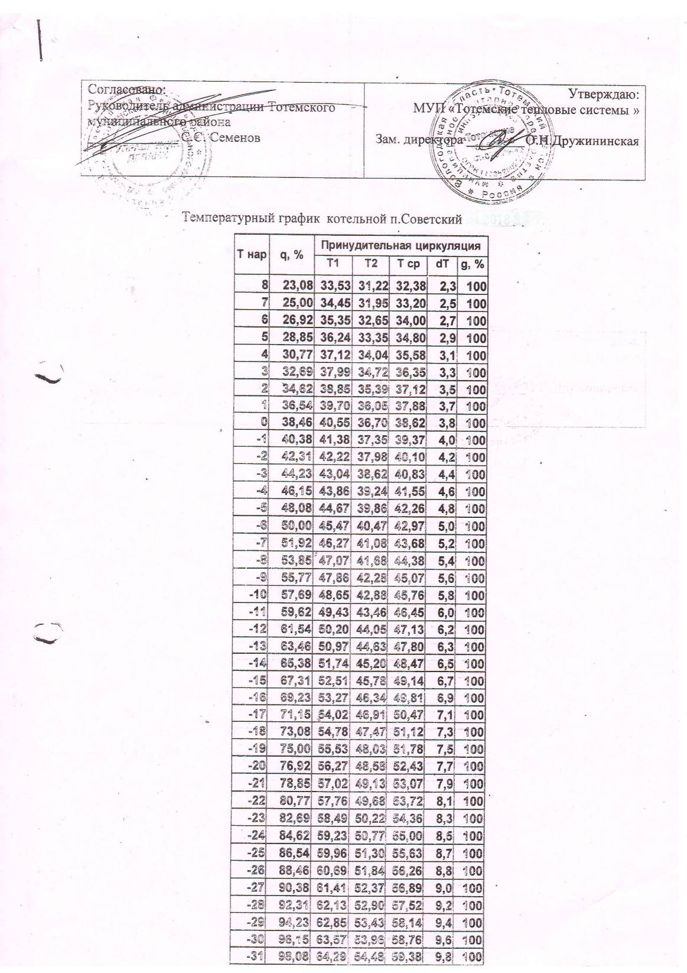
Рис. 1.2.1. Температурный график. Котельная п. Советский

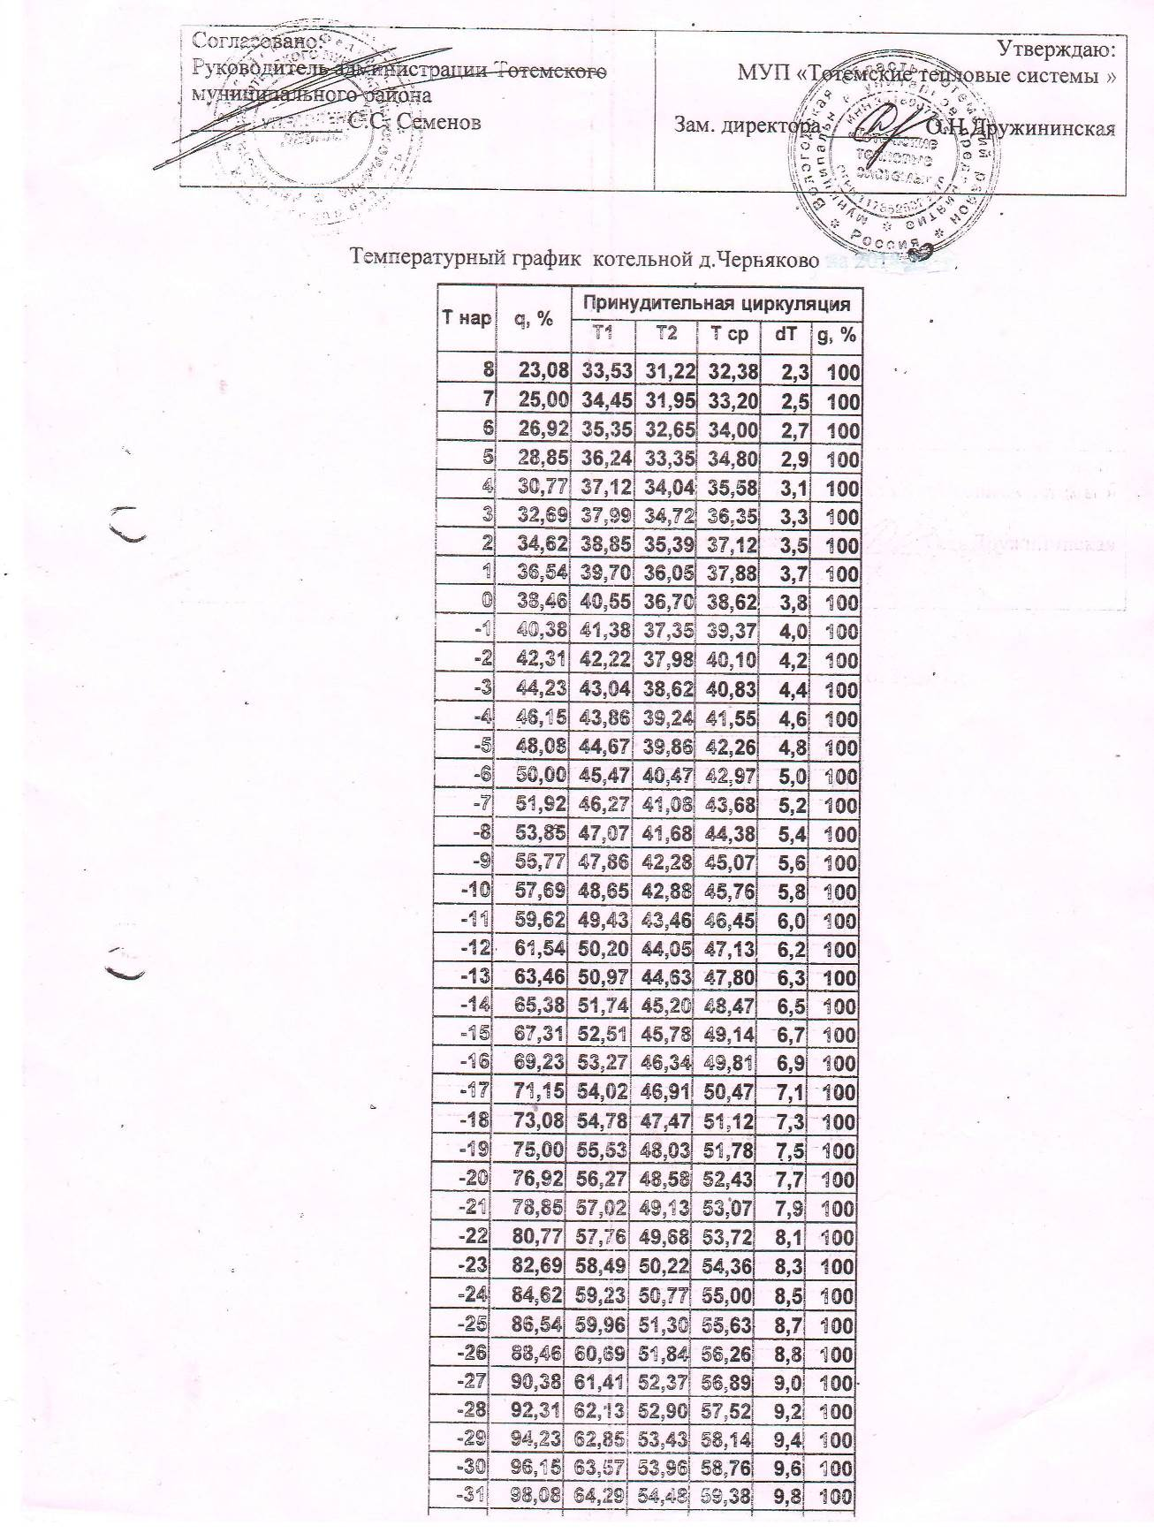
Рис. 1.2.2. Температурный график. Котельная д. Черняково

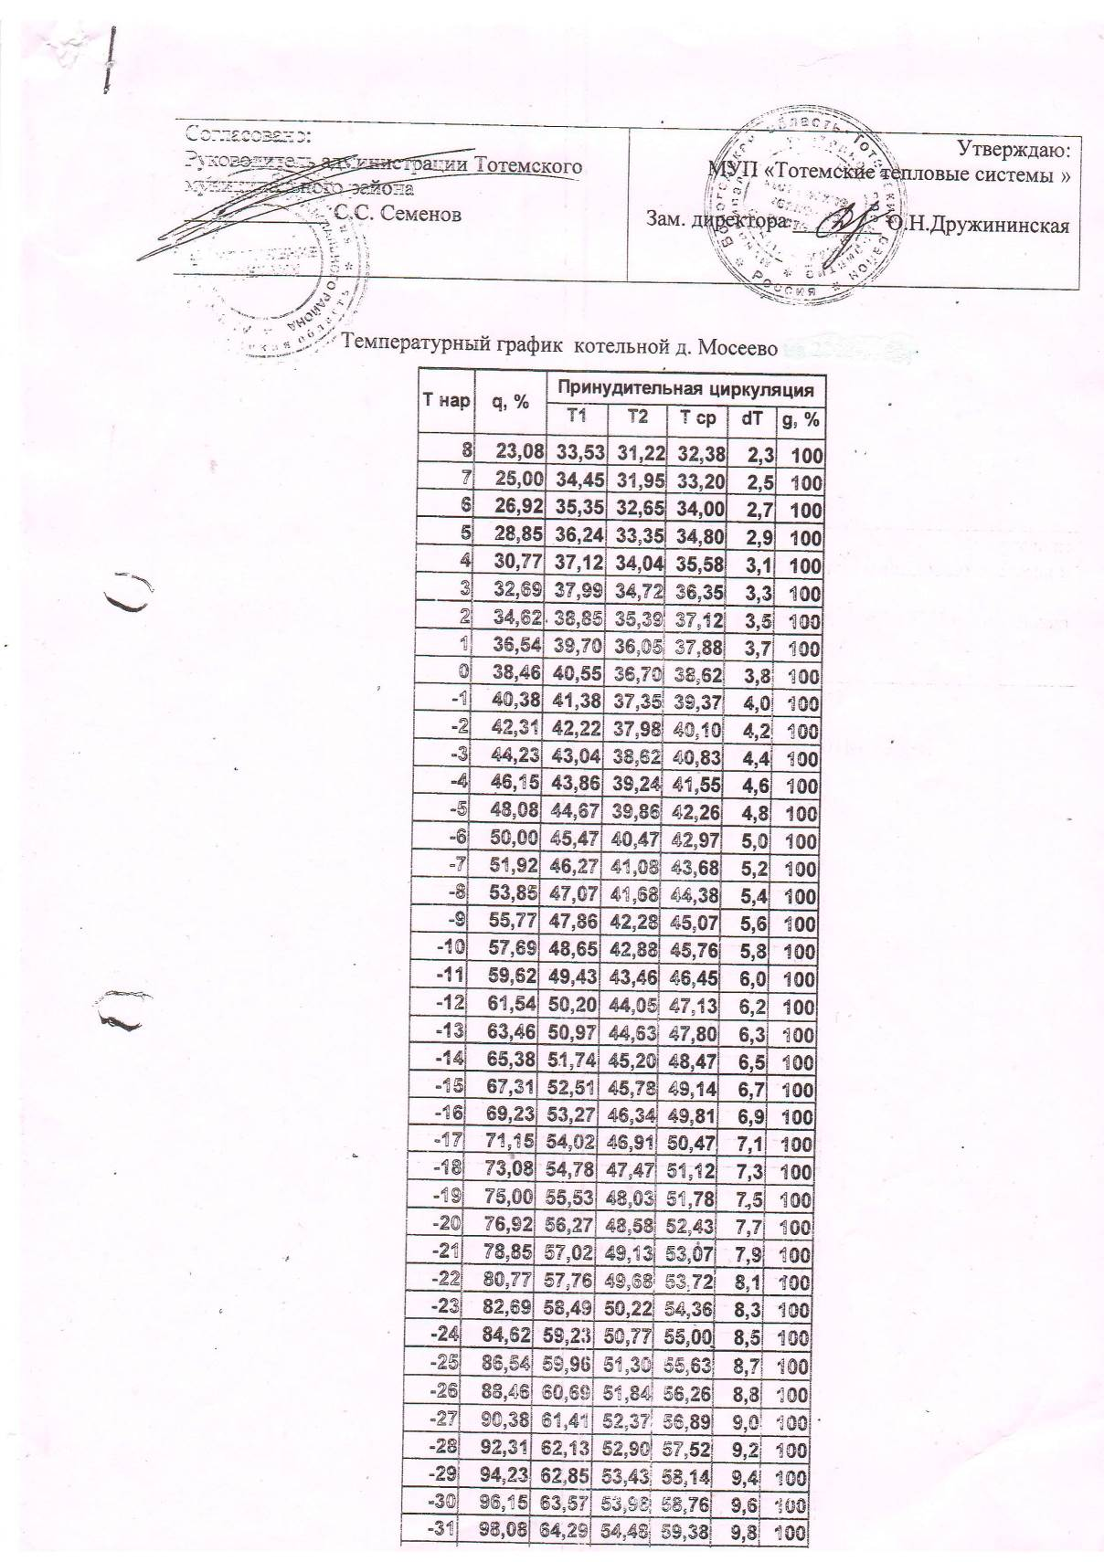
Рис. 1.2.3. Температурный график. Котельная д. Мосеево

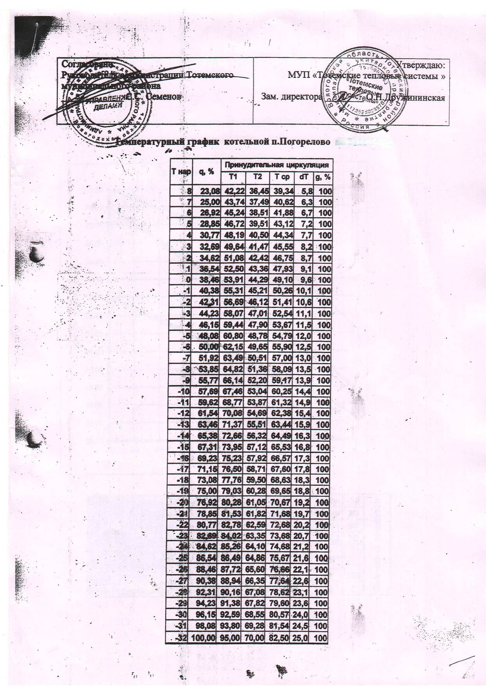Рис. 1.2.4. Температурный график. Котельная д. Погорелово

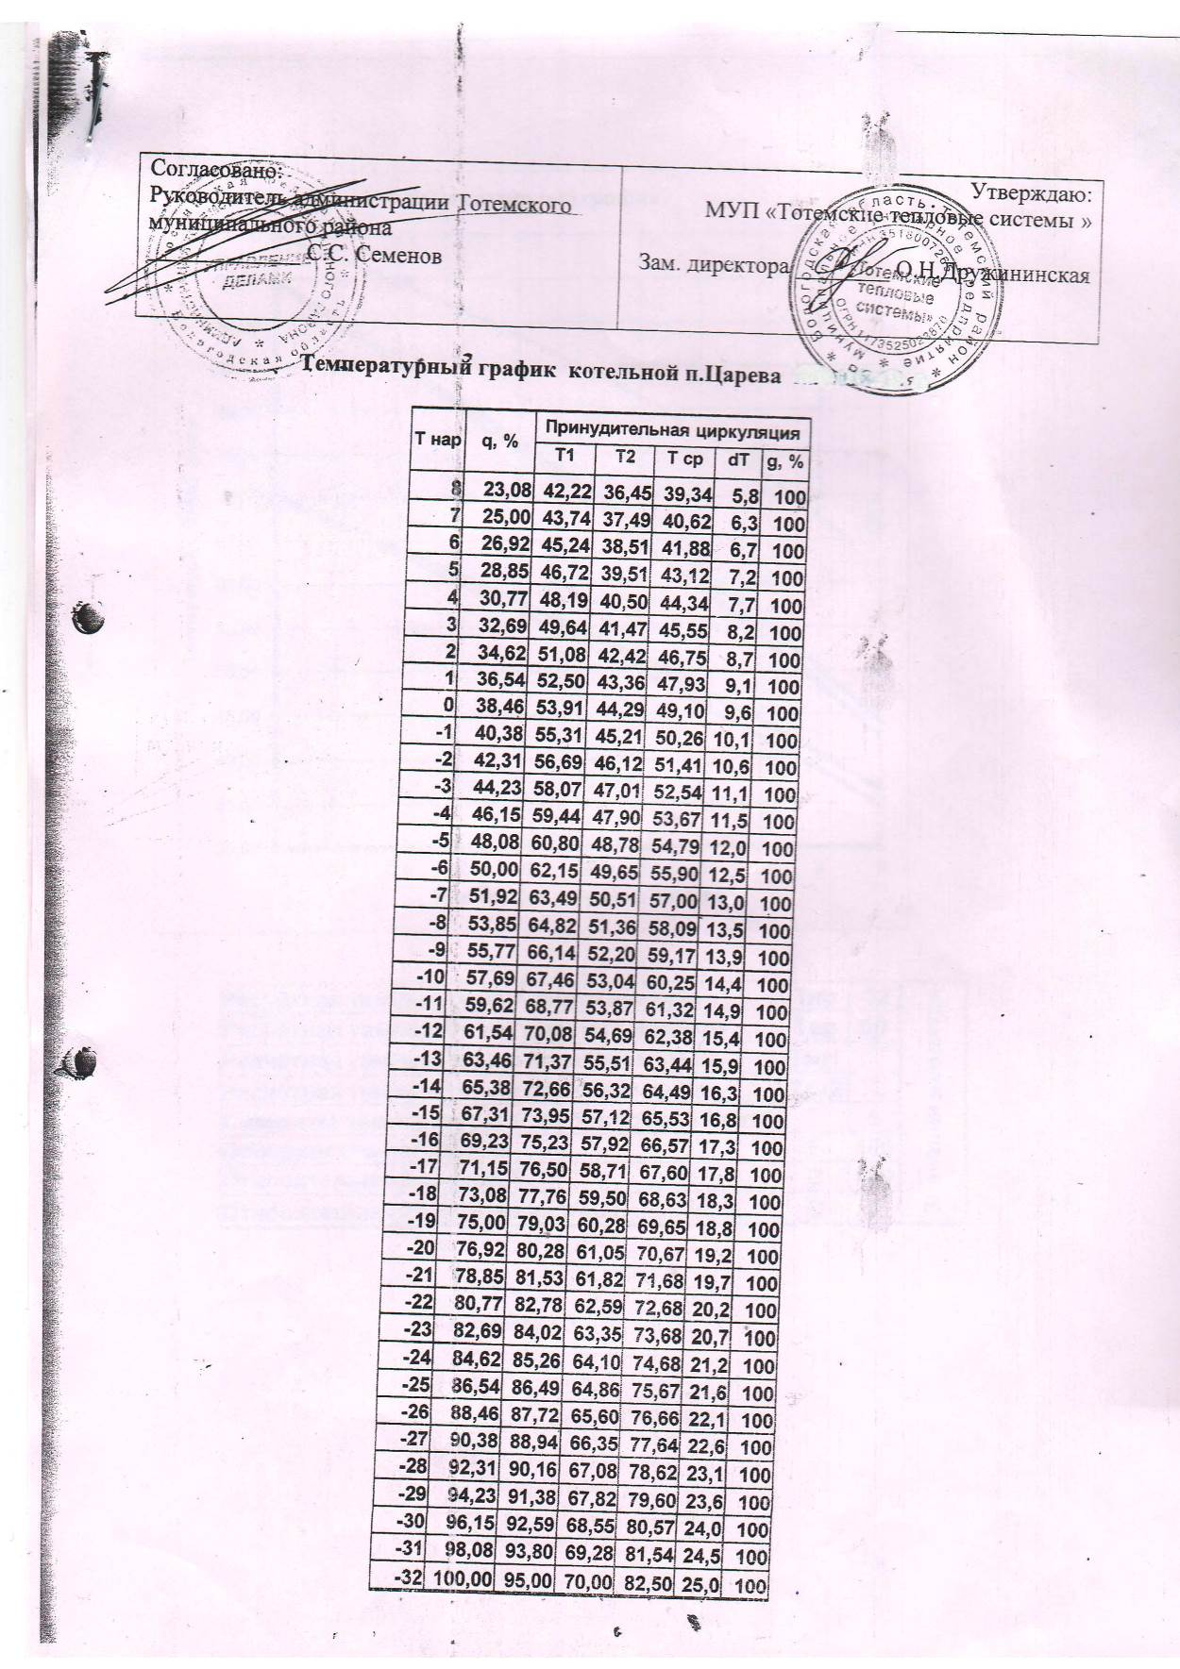Рис. 1.2.5. Температурный график. Котельная п. Царева

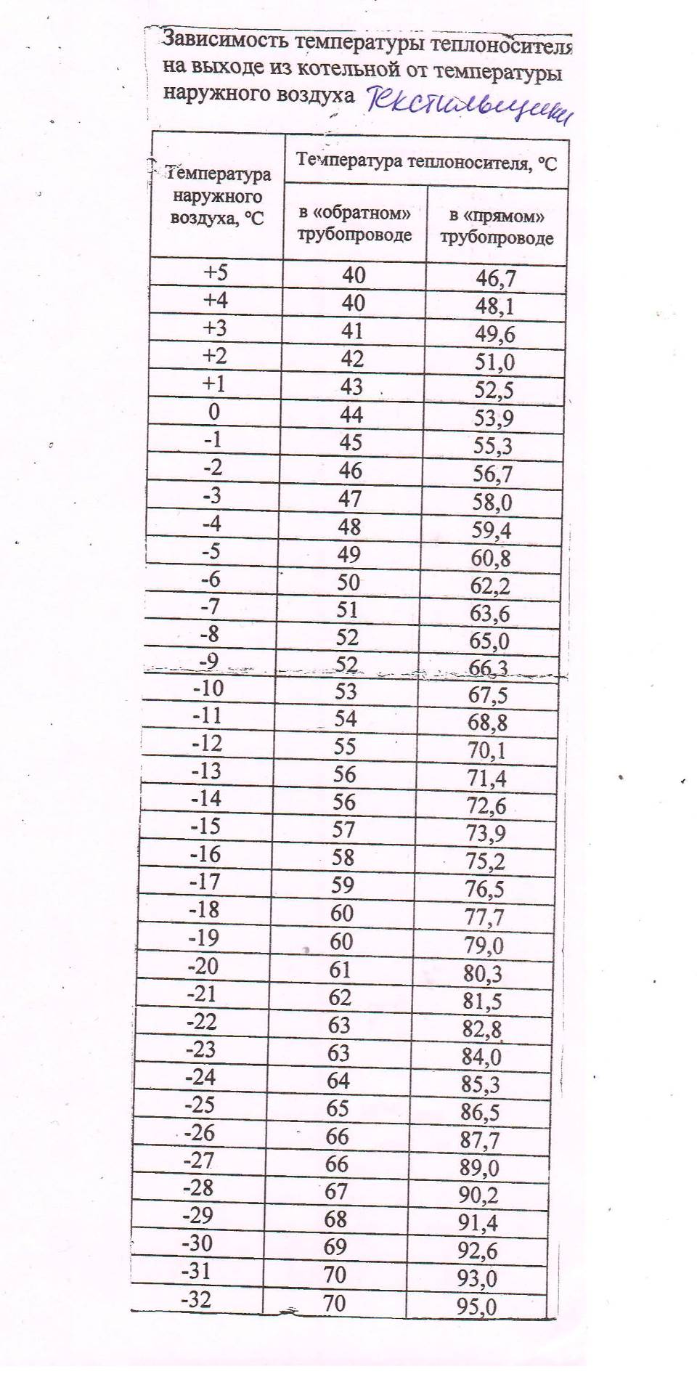
Рис. 1.2.6. Температурный график. Котельная п. Текстильщики

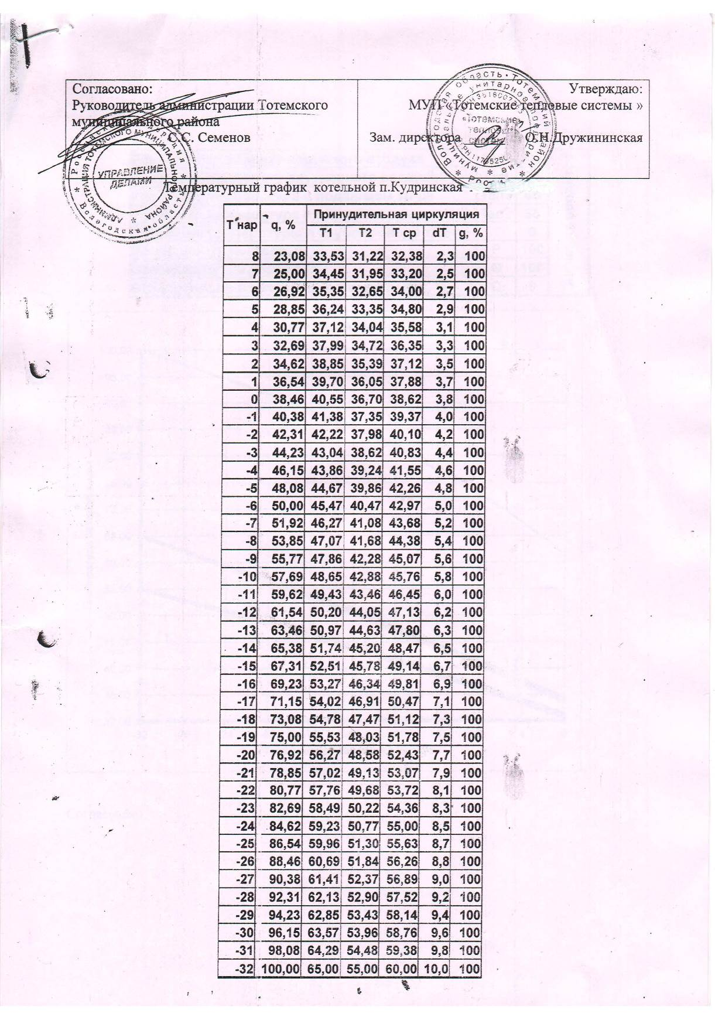
Рис. 1.2.7. Температурный график. Котельная д. Кулринская

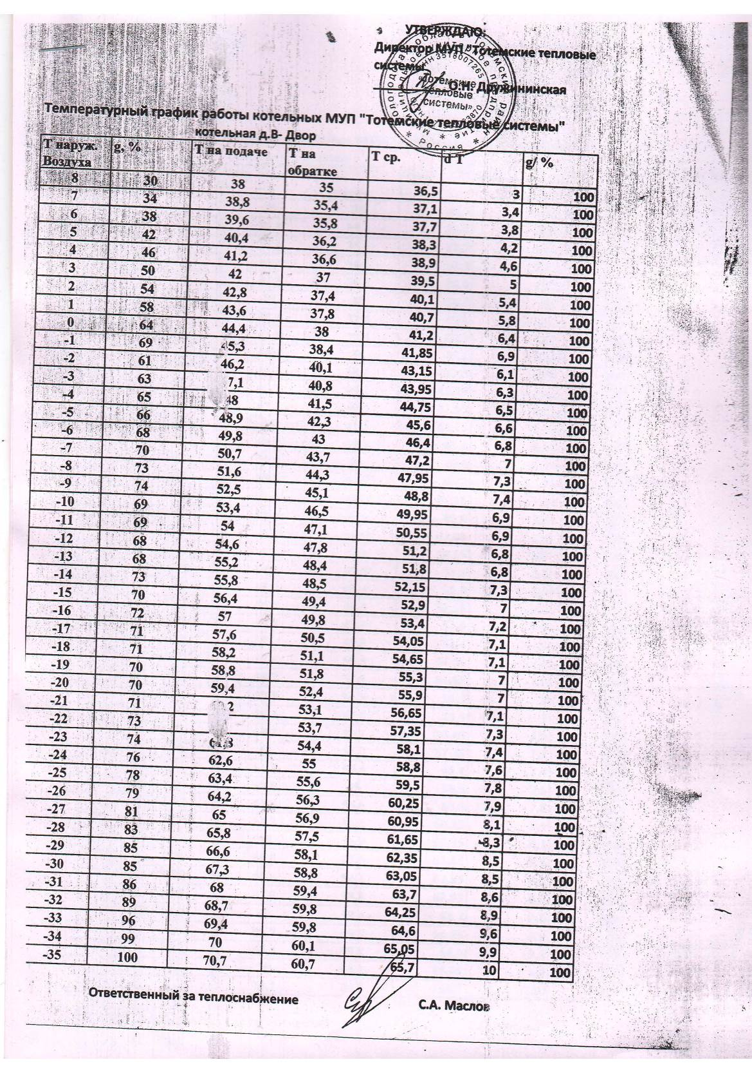
Рис. 1.2.8. Температурный график. Котельная В.Двор

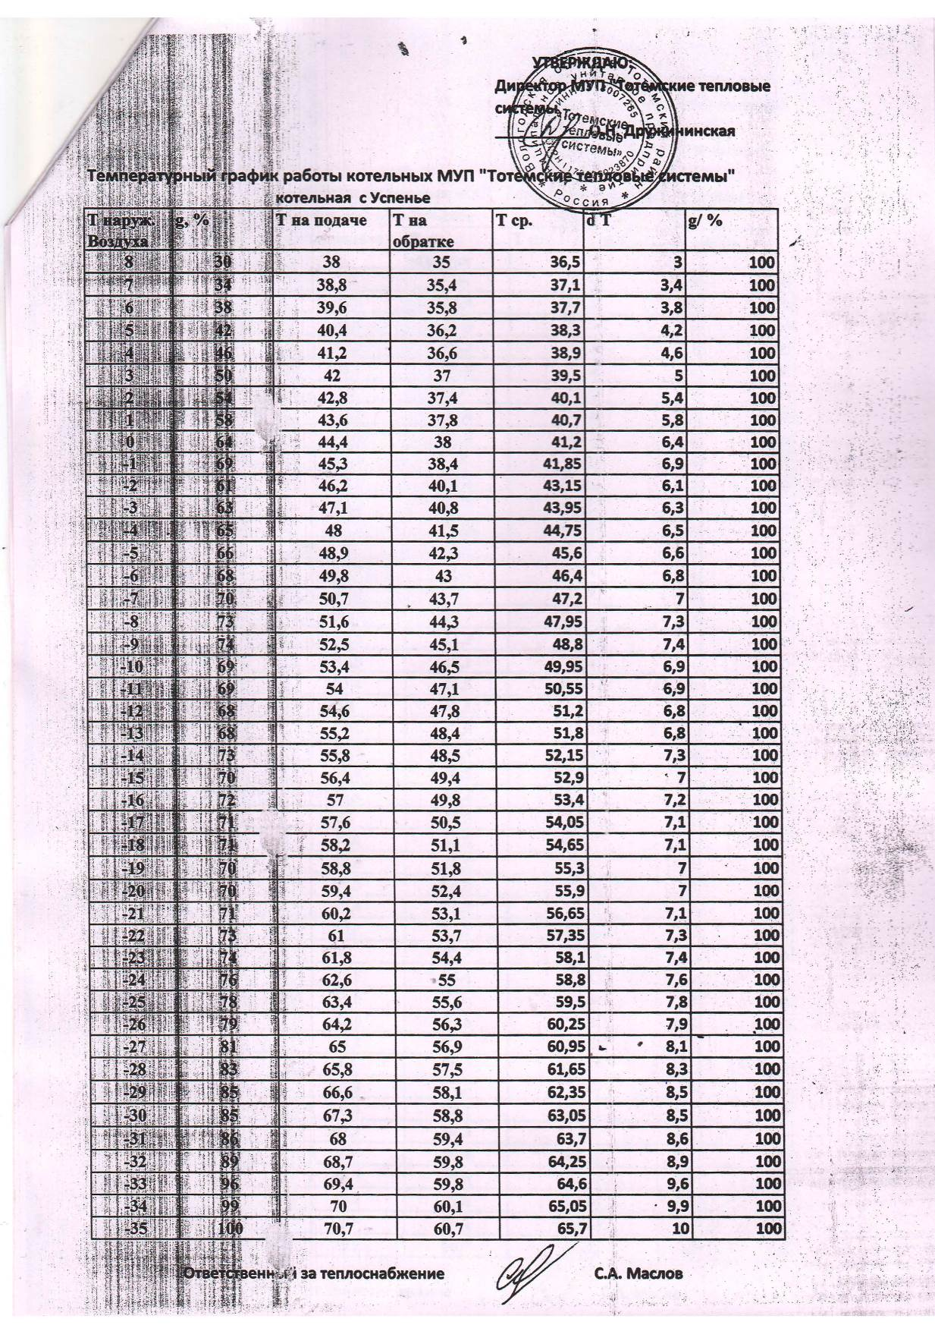
Рис. 1.2.9. Температурный график. Котельная с. Успенье

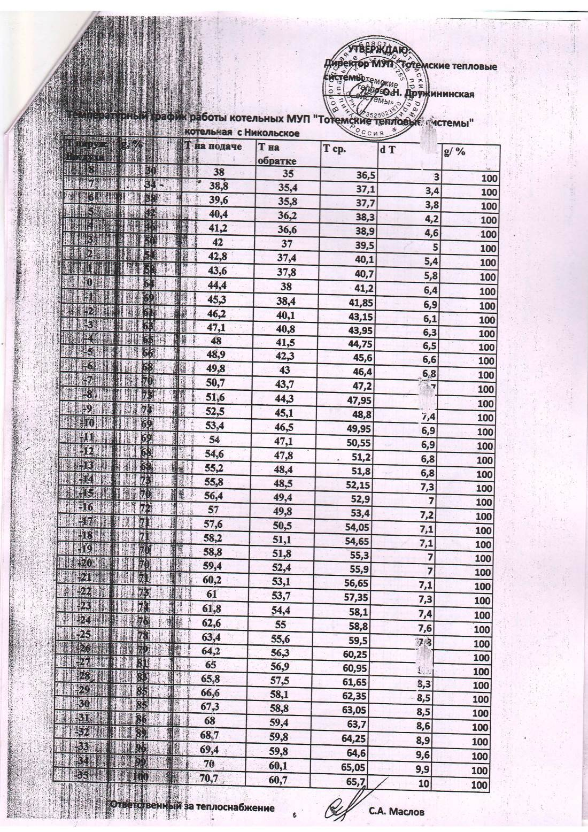
Рис. 1.2.10. Температурный график. Котельная с. Никольское

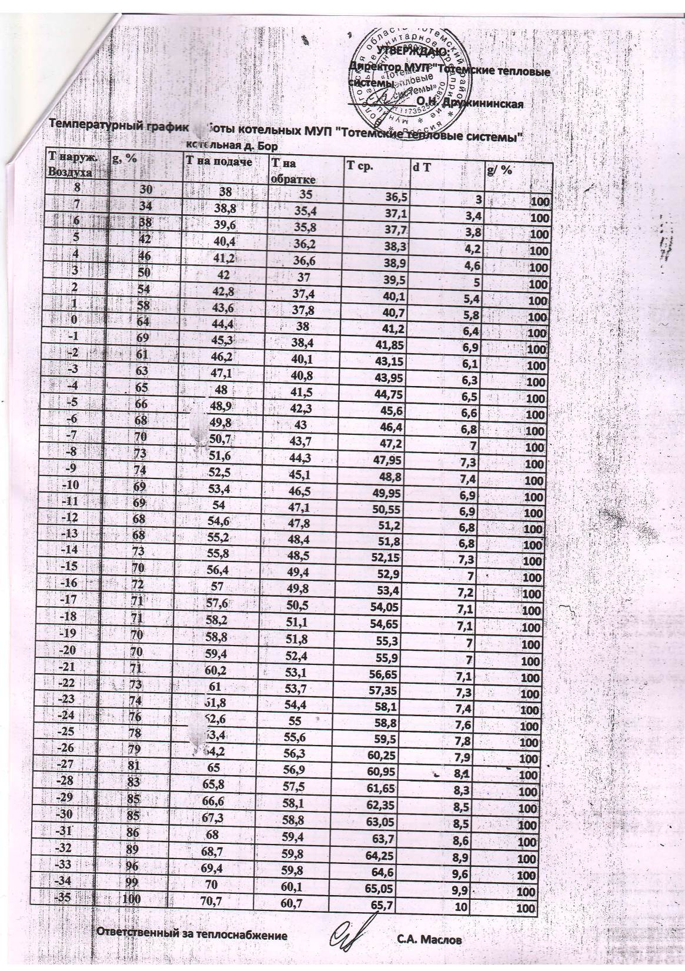
Рис. 1.2.11. Температурный график. Котельная д. Бор

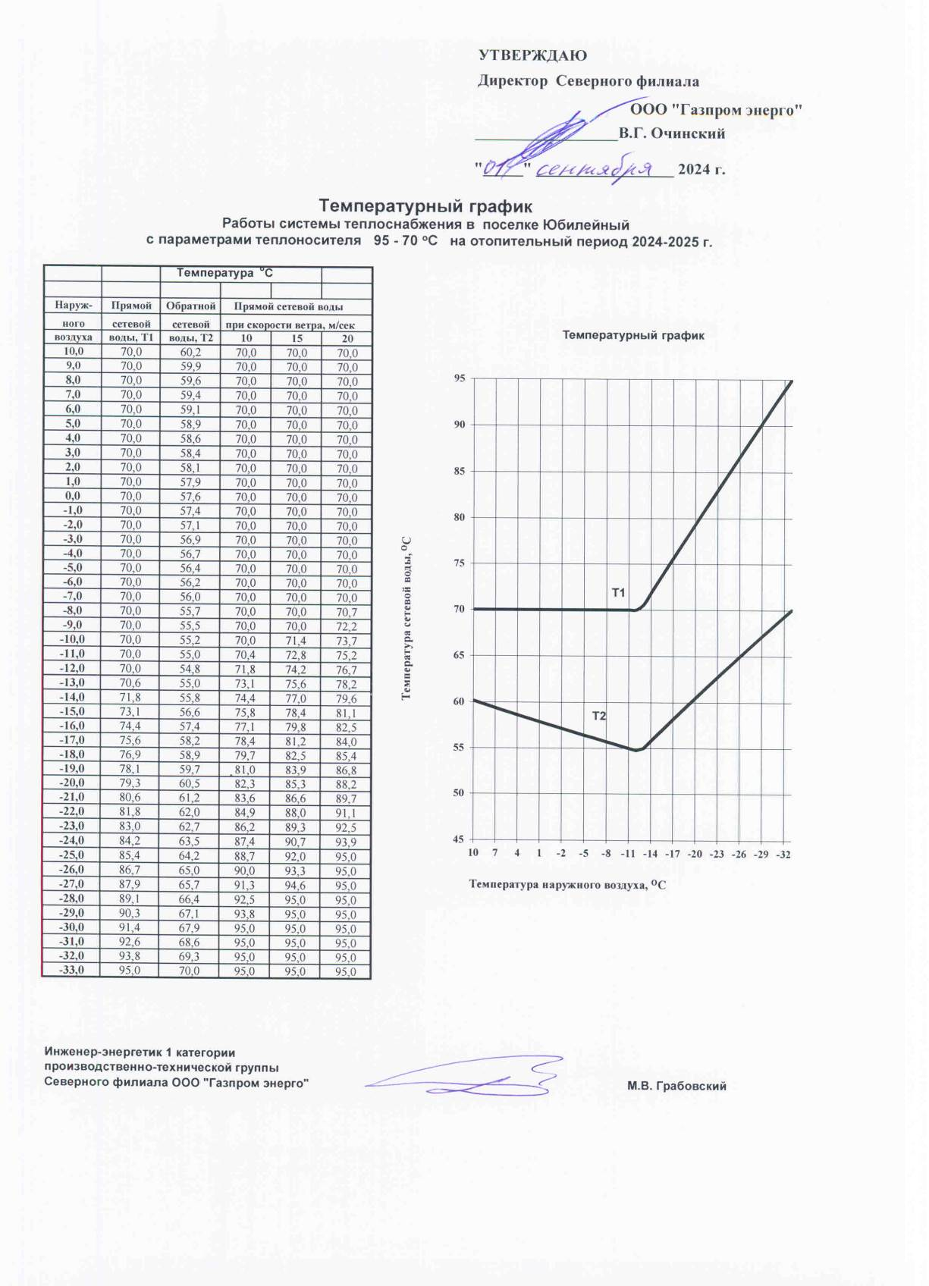
Рис. 1.2.12. Температурный график. Котельная п. Юбилейный

1.2.8 Среднегодовая загрузка оборудования
Среднегодовая загрузка оборудования котельных определяется отношением объема выработанной тепловой энергии к числу часов работы оборудования и величине установленной тепловой мощности котельной.
В большинстве систем теплоснабжения тепловые мощности «нетто» котельных значительно превышают величину подключенной нагрузки потребителей тепловой энергии с учетом потерь в тепловых сетях, что приводит к неполноте загрузки оборудования.
Обращает на себя внимание значительный разброс по величине использования установленной мощности, что связано с сокращением производственной нагрузки у многих котельных.
Годовая загрузка котельных не является равномерной. Как правило, осенне-весенние нагрузки ниже зимних, вследствие более высокой температуры водопроводной воды, а также благодаря меньшим теплопотерям теплопроводов. Пиковые нагрузки приходятся фактически на самый холодный месяц года – январь.
Режим работы котельных является сезонным.
В межотопительный период производится текущий ремонт основного и вспомогательного оборудования.
Данные по среднегодовой загрузке оборудования котельных представлены в таблице 1.2.8.
Таблица 1.2.8
Среднегодовая загрузка оборудования котельных за 2024 год
№ кот. | Наименование котельной, адрес | Установленная тепловая мощность, Гкал/ч | 2024 год
№ кот. | Наименование котельной, адрес | Установленная тепловая мощность, Гкал/ч | Выработка тепла, Гкал | Число часов использования УТМ (установленная тепловая мощность), час
1 | Котельная №2 | 5,16 | 4445 | 5928
2 | Котельная №5 | 4 | 4689 | 5928
3 | Котельная №6 | 9,4 | 15220 | 5928
4 | Котельная №7 | 9,2 | 13248 | 5928
5 | Котельная №8 | 5,16 | 9543 | 5928
6 | Котельная №9 | 7,8 | 11530 | 8184
7 | Котельная №10 | 3,2 | 2873 | 5928
8 | Котельная №11 | 3,56 | 1776 | 5928
9 | Котельная №12 | 0,64 | 545 | 5928
10 | Котельная п. Царева | 6 | 2815,319 | 5664
11 | Котельная д. Погорелово | 1,26 | 1391,536 | 5664
12 | Котельная д. Кулринская,52 | 0,51 | 743,001 | 5664
13 | Котельная д. Кудринская,53 | 0,573 | 363,274 | 5664
14 | Котельная п. Советский | 1,26 | 773,585 | 5664
15 | Котельная д. Черняково | 1,26 | 666,111 | 5664
16 | Котельная п. Текстильщики | 7,5 | 5411,265 | 5664
17 | Котельная д. Мосеево | 1,89 | 1404,328 | 5664
18 | Котельная д. Бор | 1,33 | 725,084 | 5664
19 | Котельная В.Двор | 2,39 | 1167,089 | 5664
20 | Котельная с. Никольское | 2,23 | 1098,68 | 5664
21 | Котельная с. Успенье | 1,43 | 535,69 | 5664
22 | Котельная п. Юбилейный | 4,94 | 226,773 | 100
 | ИТОГО: | 80,693 | 81190,837 | -

1.2.9 Способы учета тепла, отпущенного в тепловые сети
Приборы учета тепловой энергии, отпущенной в тепловые сети, на котельных имеются, подробная информация представлены в таблице 1.2.9.
Таблица 1.2.9
Наименование котельной | Марка прибора учета тепла | Год ввода в эксплуатацию
Кудринская,53 | ВКТ-7 | 2010
Кудринская,52 | СПТ - 943 | 2007
Погорелово | СПТ -941 | 2018
Текстильщики | Эско -Т | 2011

1.2.10 Статистика отказов и восстановлений оборудования источников тепловой энергии
Таблица 1.2.10
Количество прекращений подачи тепловой энергии
Показатель, ед. изм. | Котельная №2 | Котельная №5 | Котельная №6 | Котельная №7 | Котельная №8 | Котельная №9 | Котельная №10 | Котельная №11 | Котельная №12 | Котельная п. Царева
Количество прекращений подачи тепловой энергии, теплоносителя в результате технологических нарушений на источниках тепловой энергии, ед. | 0 | 0 | 0 | 0 | 0 | 0 | 0 | 0 | 0 | 0

Продолжение таблицы 1.2.10
Показатель, ед. изм. | Котельная д. Погорелово | Котельная д. Кулринская,52 | Котельная д. Кудринская,53 | Котельная п. Советский | Котельная д. Черняково | Котельная п. Текстильщики | Котельная д. Мосеево | Котельная д. Бор | Котельная В.Двор | Котельная с. Никольское
Количество прекращений подачи тепловой энергии, теплоносителя в результате технологических нарушений на источниках тепловой энергии, ед. | 0 | 0 | 0 | 0 | 0 | 0 | 0 | 0 | 0 | 0

Продолжение таблицы 1.2.10
Показатель, ед. изм. | Котельная с. Успенье | Котельная п. Юбилейный
Количество прекращений подачи тепловой энергии, теплоносителя в результате технологических нарушений на источниках тепловой энергии, ед. | 0 | 0

1.2.11 Характеристика водоподготовки и подпиточных устройств
В качестве исходной воды для подпитки теплосети на котельных используется вода из водопровода. Перед подпиткой тепловой сети исходная вода должна пройти через систему химводоочистки в ВПУ.
Водоподготовительные установки на котельных имеются Котельная №2, Котельная №5, Котельная №6, Котельная №7, Котельная №8, Котельная №9, Котельная п. Царева, Котельная д. Погорелово, Котельная д. Кулринская,52, Котельная д. Кудринская,53, Котельная п. Советский, Котельная д. Черняково, Котельная п. Текстильщики, Котельная д. Мосеево, Котельная д. Бор, Котельная д. Великий Двор, Котельная с. Никольское, Котельная с. Успенье), подробная информация отсутствует.
Таблица 1.2.11
Параметр | Единицы измерения | Котельная №2 | Котельная №5 | Котельная №6 | Котельная №7 | Котельная №8 | Котельная №9 | Котельная №10 | Котельная №11 | Котельная №12 | Котельная Кудринская,52
Производительность ВПУ | т/ч | 5,0 | 5,0 | 5,0 | 5,0 | 5,0 | 5,0 | - |  | - | 1
Срок службы | лет | 1 | 1 | 2 | 2 | 3 | 1 | - |  | - | 10
Количество баков-аккумуляторов теплоносителя | ед. | 1 | 1 | 1 | 1 | 1 | 1 | 1 | 1 | 1
Общая емкость баков-аккумуляторов | м³ | 25 | 25 | 50 | 50 | 50 | 50 | 25 | 25 | 25
Расчетный часовой расход для подпитки системы теплоснабжения | т/ч |  |  |  |  |  |  |  |  |  | 1
Всего подпитка тепловой сети, в том числе: | т/ч | 366 | 219 | 1366 | 962 | 306 | 1477 | 161 | 273 | 87 | 1
нормативные утечки теплоносителя | т/ч |  |  |  |  |  |  |  |  |  | 0,25
сверхнормативные утечки теплоносителя | т/ч |  |  |  |  |  |  |  |  |  | 0
Отпуск теплоносителя из тепловых сетей на цели ГВС | т/ч | - | - | - | - | - | - | - | - | -
Объем аварийной подпитки (химически не обработанной и не деаэрированной водой) | т/ч | - | - | - | 40 | - | - | 161 | - | 87
Резерв (+) / дефицит (-) ВПУ | т/ч | н/д | н/д | н/д | н/д | н/д | н/д | н/д | н/д | н/д | н/д
Доля резерва | % | н/д | н/д | н/д | н/д | н/д | н/д | н/д | н/д | н/д | 0,3

Продолжение таблицы 1.2.11
Параметр | Единицы измерения | Котельная Кудринская,53 | Котельная Царева | Котельная Погорелово | Котельная Текстильщики | Котельная Бор | Котельная Никольск | Котельная Успенье | Котельная В.Двор
Производительность ВПУ | т/ч | 1 | 1 | 1 | 2,5 | 1 | 1 | 1 | 1
Срок службы | лет | 10 | 10 | 10 | 10 | 10 | 10 | 10 | 10
Количество баков-аккумуляторов теплоносителя | ед. |  | 1 |  | 2
Общая емкость баков-аккумуляторов | м³ |  | 5
Расчетный часовой расход для подпитки системы теплоснабжения | т/ч | 1 | 1 | 1 | 2,0 | 1 | 1 | 1 | 1
Всего подпитка тепловой сети, в том числе: | т/ч | 1 | 1 | 1 | 1 | 1 | 1 | 1 | 1
нормативные утечки теплоносителя | т/ч | 0,25 | 0,25 | 0,25 | 0,25 | 0,25 | 0,25 | 0,25 | 0,25
сверхнормативные утечки теплоносителя | т/ч | 0 | 0 | 0 | 0 | 0 | 0 | 0 | 0
Отпуск теплоносителя из тепловых сетей на цели ГВС | т/ч | 0 | 0 | 0 | 0 | 0 | 0 | 0 | 0
Объем аварийной подпитки (химически не обработанной и не деаэрированной водой) | т/ч
Резерв (+) / дефицит (-) ВПУ | т/ч | н/д | н/д | н/д | н/д | н/д | н/д | н/д | н/д
Доля резерва | % | 0,4 | 5 | 6 | н/д | 3 | 1 | 3 | 3

Продолжение таблицы 1.2.11
Параметр | Единицы измерения | Котельная Советский | Котельная Черняково | Котельная Мосеево | Котельная п. Юбилейный
Производительность ВПУ | т/ч | 1 | 1 | 1 | ВПУ на котельной отсутствуют
Срок службы | лет | 10 | 10 | 10 | -
Количество баков-аккумуляторов теплоносителя | ед.
Общая емкость баков-аккумуляторов | м³
Расчетный часовой расход для подпитки системы теплоснабжения | т/ч | 1 | 1 | 1 | -
Всего подпитка тепловой сети, в том числе: | т/ч | 1 | 1 | 1 | -
нормативные утечки теплоносителя | т/ч | 0,25 | 0,25 | 0,25 | -
сверхнормативные утечки теплоносителя | т/ч | 0 | 0 | 0 | -
Отпуск теплоносителя из тепловых сетей на цели ГВС | т/ч | 0 | 0 | 0 | -
Объем аварийной подпитки (химически не обработанной и не деаэрированной водой) | т/ч
Резерв (+) / дефицит (-) ВПУ | т/ч | н/д | н/д | н/д | -
Доля резерва | % | 8 | 6 | 3 | -

1.2.12 Предписания надзорных органов по запрещению дальнейшей эксплуатации источников тепловой энергии
Выявленных нарушений по результатам проверки надзорных органов нет, предписания по запрещению дальнейшей эксплуатации источников тепловой энергии отсутствуют.

1.2.13 Проектный и установленный топливный режим котельных
На территории Тотемского муниципального округа функционируют 22 котельные. На котельных основным топливом является природный газ и дрова. Доля установленной мощности котельных, работающих на природном газе, составляет 64 %, работающих на дровах составляет 36 %.
Основные усредненные характеристики топлива приведены в таблице 1.2.12.
Таблица 1.2.12
№ п/п | Наименование котельной | Вид топлива | Средняя теплотворная способность топлива за 2024 год, ккал/кг | Расход условного топлива, т.у.т. за 2024 год
1 | Котельная №2 | Газ | 8 168 | 509,18
2 | Котельная №5 | Газ | 8 167 | 731,43
3 | Котельная №6 | Газ | 8 166 | 2 241,48
4 | Котельная №7 | Газ | 8 167 | 2 176,21
5 | Котельная №8 | Газ | 8 168 | 1 465,67
6 | Котельная №9 | Газ | 8 169 | 2 083,89
7 | Котельная №10 | Газ | 8 167 | 519,96
8 | Котельная №11 | Газ | 8 166 | 282,02
9 | Котельная №12 | Отработанные масла | 4881 | 74,89
10 | Котельная п. Царева | Газ | 8000 | 475,17
11 | Котельная д. Погорелово | Газ | 8000 | 337,18
12 | Котельная д. Кулринская,52 | Газ | 8000 | 146,38
13 | Котельная д. Кудринская,53 | Газ | 8000 | 72,17
14 | Котельная п. Советский | Дрова | 1940 | 314,68
15 | Котельная д. Черняково | Дрова | 1940 | 228,49
16 | Котельная п. Текстильщики | Газ  Щепа | 8000  2610 | 33,4  3137,76
17 | Котельная д. Мосеево | Дрова | 1940 | 336,04
18 | Котельная д. Бор | Дрова | 1940 | 312,28
19 | Котельная В.Двор | Дрова | 1940 | 376,39
20 | Котельная с. Никольское | Дрова | 1940 | 364,15
21 | Котельная с. Успенье | Дрова | 1940 | 250,84
22 | Котельная п. Юбилейный | Газ | 8157 | 35,483

1.2.14 Сведения о резервном топливе котельных
На котельной (п. Текстильщики) резервное топливо – природный газ (котел на газообразном топливе мощностью 1,5 МВт.), аварийное топливо не предусмотрено.

1.2.15 Эксплуатационные показатели функционирования котельных
Эксплуатационные показатели котельных представлены в таблице 1.2.13-1.2.15.
Таблица 1.2.13
Эксплуатационные показатели котельных в зоне деятельности теплоснабжающей организации – АО «Вологдаоблэнерго»
Наименование показателя | Ед. изм. | 2024
Средневзвешенный срок службы котлоагрегатов котельной | лет | 38
Удельный расход условного топлива на выработку тепловой энергии | кг у.т./Гкал | 0,18
Собственные нужды | % | 2
Удельный расход условного топлива на отпуск тепловой энергии | кг у.т./Гкал | 0,18
Удельный расход электрической энергии на отпуск тепловой энергии с коллекторов | кВт-ч/Гкал | 0
Удельный расход теплоносителя на отпуск тепловой энергии с коллекторов | м³/Гкал | н/д
Доля котельных, оборудованных приборами учета отпуска тепловой энергии в тепловые сети (от установленной мощности) | % | 100
Доля котельных, оборудованных приборами учета отпуска тепловой энергии в тепловые сети (от общего количества котельных) | % | 100
Доля котельных, оборудованных устройствами водоподготовки (от общего количества котельных) | % | 100
Доля автоматизированных котельных без обслуживающего персонала (от общего количества котельных) | % | 100
Доля автоматизированных котельных без обслуживающего персонала с УТМ меньше/равной 10 Гкал/ч | % | 100
Общая частота прекращений теплоснабжения от котельных | 1/год | 0
Средняя продолжительность прекращения теплоснабжения от котельных | час | 0
Средний недоотпуск тепловой энергии в тепловые сети на единицу прекращения теплоснабжения | тыс. Гкал | -
Вид резервного топлива |  | -
Расход резервного топлива | т.у.т. | 0

Таблица 1.2.14
Эксплуатационные показатели котельной в зоне деятельности теплоснабжающей организации – МУП «Тотемские тепловые системы»
Наименование показателя | Ед. изм. | 2024
Средневзвешенный срок службы котлоагрегатов котельной | лет | 29
Удельный расход условного топлива на выработку тепловой энергии | кг у.т./Гкал | 380,0
Собственные нужды | % | 2
Удельный расход условного топлива на отпуск тепловой энергии | кг у.т./Гкал | 373,0
Удельный расход электрической энергии на отпуск тепловой энергии с коллекторов | кВт-ч/Гкал | 118,16
Удельный расход теплоносителя на отпуск тепловой энергии с коллекторов | м³/Гкал | н/д
Доля котельных, оборудованных приборами учета отпуска тепловой энергии в тепловые сети (от установленной мощности) | % | 41,6
Доля котельных, оборудованных приборами учета отпуска тепловой энергии в тепловые сети (от общего количества котельных) | % | 41,6
Доля котельных, оборудованных устройствами водоподготовки (от общего количества котельных) | % | 100
Доля автоматизированных котельных без обслуживающего персонала (от общего количества котельных) | % | 25
Доля автоматизированных котельных без обслуживающего персонала с УТМ меньше/равной 10 Гкал/ч | % | 0
Общая частота прекращений теплоснабжения от котельных | 1/год | 0
Средняя продолжительность прекращения теплоснабжения от котельных | час | 0
Средний недоотпуск тепловой энергии в тепловые сети на единицу прекращения теплоснабжения | тыс. Гкал | -
Вид резервного топлива |  | -
Расход резервного топлива | т.у.т. | 33,4
Таблица 1.2.15
Эксплуатационные показатели котельной в зоне деятельности теплоснабжающей организации – Северный филиал ООО «Газпром энерго»
Наименование показателя | Ед. изм. | 2024
Средневзвешенный срок службы котлоагрегатов котельной | лет | 40
Удельный расход условного топлива на выработку тепловой энергии | кг у.т./Гкал | 156,47
Собственные нужды | % | 0,02
Удельный расход условного топлива на отпуск тепловой энергии | кг у.т./Гкал | 156,47
Удельный расход электрической энергии на отпуск тепловой энергии с коллекторов | кВт-ч/Гкал | н/д
Удельный расход теплоносителя на отпуск тепловой энергии с коллекторов | м³/Гкал | н/д
Доля котельных, оборудованных приборами учета отпуска тепловой энергии в тепловые сети (от установленной мощности) | % | н/д
Доля котельных, оборудованных приборами учета отпуска тепловой энергии в тепловые сети (от общего количества котельных) | % | н/д
Доля котельных, оборудованных устройствами водоподготовки (от общего количества котельных) | % | н/д
Доля автоматизированных котельных без обслуживающего персонала (от общего количества котельных) | % | н/д
Доля автоматизированных котельных без обслуживающего персонала с УТМ меньше/равной 10 Гкал/ч | % | 0
Общая частота прекращений теплоснабжения от котельных | 1/год | 0
Средняя продолжительность прекращения теплоснабжения от котельных | час | 0
Средний недоотпуск тепловой энергии в тепловые сети на единицу прекращения теплоснабжения | тыс. Гкал | -
Вид резервного топлива |  | -
Расход резервного топлива | т.у.т. | -

1.2.16 Описание изменений в перечисленных характеристиках котельных в ретроспективном периоде
Изменения в характеристиках котельных Тотемского муниципального округа не выявлены.

1.2.17 Перечень источников тепловой энергии и (или) оборудования (турбоагрегатов), входящего в их состав (для источников тепловой энергии, функционирующих в режиме комбинированной выработки электрической и тепловой энергии), которые отнесены к объектам, электрическая мощность которых поставляется в вынужденном режиме в целях обеспечения надежного теплоснабжения потребителей
На территории Тотемского муниципального округа источники тепловой энергии, функционирующие в режиме комбинированной выработки электрической и тепловой энергии, отсутствуют.

ЧАСТЬ 3. ТЕПЛОВЫЕ СЕТИ, СООРУЖЕНИЯ НА НИХ

1.3.1 Описание структуры тепловых сетей от каждого источника тепловой энергии, от магистральных выводов до центральных тепловых пунктов или до ввода в жилой квартал или промышленный объект с выделением сетей горячего водоснабжения
Передача тепловой энергии от котельных до потребителей осуществляется посредством магистральных и распределительных тепловых сетей. Протяжённость тепловых сетей составляет 57,026 км. Система теплоснабжения двухтрубная.

1.3.2 Карты (схемы) тепловых сетей в зонах действия источников тепловой энергии в электронной форме и (или) на бумажном носителе
Схема тепловых сетей централизованного теплоснабжения представлена в графической части.

1.3.3 Параметры тепловых сетей, включая год начала эксплуатации, тип изоляции, тип компенсирующих устройств, тип прокладки, краткую характеристику грунтов в местах прокладки с выделением наименее надежных участков, определением их материальной характеристики и тепловой нагрузки потребителей, подключенных к таким участкам
Общая протяжённость тепловых сетей, присоединённых к источникам теплоснабжения, составляет 57,026 км в двухтрубном исчислении.
Тип прокладки сетей – наземный и подземный в каналах.
В качестве изоляционного материала используется ППУ, минеральная вата.
Для восприятия температурных удлинений теплопровода и разгрузки труб от температурных напряжений и деформаций используются естественные изменения направления трассы (самокомпенсация) и П-образные компенсаторы.
Характеристика тепловых сетей источников теплоснабжения Тотемского муниципального округа представлена в таблице 1.3.1.

Таблица 1.3.1
Характеристика тепловых сетей
Трубопровод сети | Наружный диаметр трубопровода, мм | Протяженность (в двухтрубном исчислении), км | Назначение тепловой сети (магистральные, распределительные - отопления, ГВС) | Тип прокладки | Год ввода в эксплуатацию (перекладки) | Тип изоляции | Физ. износ, %
Котельная №2
от котельной | 25-200 | 2,371 | магистральные и распределительные сети отопления | Надземные/подземные | 1987  2022 | ППУ | 10-100
Котельная №5
от котельной | 25-150 | 2,527 | магистральные и распределительные сети отопления | Надземные/подземные | 1985  2023 | ППУ | 10-100
Котельная №6
от котельной | 25-200 | 5,516 | магистральные и распределительные сети отопления | Надземные/подземные | 1986  2024 | ППУ | 10-100
Котельная №7
от котельной | 25-200 | 5,802 | магистральные и распределительные сети отопления | Надземные/подземные | 1984  2022 | ППУ | 10-100
Котельная №8
от котельной | 25-200 | 4,892 | магистральные и распределительные сети отопления | Надземные/подземные | 1989  2024 | ППУ | 10-100
Котельная №9
от котельной | 25-200 | 4,427 | магистральные и распределительные сети отопления | Надземные/подземные | 1989  2024 | ППУ | 10-100
Котельная №10
от котельной | 25-200 | 1,745 | магистральные и распределительные сети отопления | Надземные/подземные | 1984  2024 | Минеральная вата | 10-100
Котельная №11
от котельной | 25-150 | 1,098 | магистральные и распределительные сети отопления | Надземные/подземные | 1986  2024 | Минеральная вата | 10-100
Котельная №12
от котельной | 40-100 | 0,354 | магистральные и распределительные сети отопления | Надземные/подземные | 1985  2024 | Минеральная вата | 100
Котельная п. Советский
от котельной | 25-108 | 0,839 | магистральные и распределительные сети отопления | Надземные/  подземные | 1976 | Минеральная вата | 50
Котельная д. Черняково
от котельной | 57-133 | 0,5035 | магистральные и распределительные сети отопления | Надземные/  подземные | 2018 | Минеральная вата | 15
Котельная д. Мосеево
от котельной | 40-133 | 1,5075 | магистральные и распределительные сети отопления | Надземные/  подземные | 1985 | Минеральная вата | 70
Котельная с. Успенье
от котельной | 20-108 | 0,899 | магистральные и распределительные сети отопления | Надземные/  подземные | 1987 | Минеральная вата | 70
Котельная д. Бор
от котельной | 40-158 | 0,732 | магистральные и распределительные сети отопления | Надземные/  подземные | 1986 | Минеральная вата | 60
Котельная с. Никольское
от котельной | 32-159 | 1,312 | магистральные и распределительные сети отопления | Надземные | 1986 | Минеральная вата | 70
Котельная д. В.Двор
от котельной | 32-159 | 1,712 | магистральные и распределительные сети отопления | Надземные/  подземные | 1987 | Минеральная вата | 75
Котельная д. Погорелово
от котельной | 40-159 | 1,705 | магистральные и распределительные сети отопления | Надземные/  подземные | 1983 | Минеральная вата | 60
Котельная д. Кудринская,53
от котельной | 57-108 | 0,2008 | магистральные и распределительные сети отопления | Надземные/  подземные | 2010 | Минеральная вата, ппу | 70
Котельная д. Кудринская,52
от котельной | 57-108 | 0,315 | магистральные и распределительные сети отопления | Подземные | 2008 | Мин.вата, ппу | 70
Котельная п. Царева
от котельной | 40-159 | 1,307 | магистральные и распределительные сети отопления | Надземные/  подземные | 1986 | Минеральная вата | 80
Котельная п. Текстильщики
от котельной | 25-219 | 5,916 | магистральные и распределительные сети отопления | Надземные/  подземные | 1987 | Мин.вата,рубероид | 100
Котельная п. Текстильщики (ГВС)
от котельной | 25-100 | 3,074 | магистральные и распределительные сети отопления | Надземные/  подземные | 1987 | Мин.вата,рубероид | 100
Котельная п. Юбилейный
от котельной | 25-200 | 11,348 | магистральные и распределительные сети отопления | Надземные/  подземные | н/д | Мин.вата, ппу | н/д
ВСЕГО: |  | 57,026

1.3.4 Описание типов и количества секционирующей и регулирующей арматуры на тепловых сетях
Запорная и регулирующая арматура тепловых сетей располагается на выходе из источников тепловой энергии, в узлах на трубопроводах ответвлений, в индивидуальных тепловых пунктах непосредственно у потребителей.
В тепловых камерах установлены задвижки, краны, вентили, затворы дисковые различных диаметров. Основным видом запорной арматуры на тепловых сетях являются стальные задвижки с ручным приводом, шаровые краны и дисковые затворы.
Секционирующие задвижки находятся на трубопроводах тепловых сетей и на ответвлениях к потребителям. В качестве секционирующей арматуры на магистральных тепловых сетях Тотемского муниципального округа выступают чугунные задвижки. Их количество, соответствует нормативным показателям, исходя из протяженности магистральных тепловых сетей в двухтрубном исчислении и расстояния между секционирующими задвижками, соответствуют СП 124.13330.2012 «Тепловые сети». В качестве регулирующей арматуры применяются клапаны.
Подробные сведения о секционирующей арматуре в зонах действия источников тепловой энергии представлены в таблице 1.3.2.
Таблица 1.3.2
Наименование, расположение | Тип секционирующей и регулирующей арматуры (задвижки; затворы; краны, вентили, регулирующая арматура) | Количество, ед.
Котельная №2

ТК201 | задвижки Ду 100 мм | 2
ТК201 | затворы Ду100 мм | 2
ТК208 | шаровые краны Ду 80 мм | 2
У МКД Транспортная 6 | задвижки Ду 150 мм | 2
Перед переходом ул. Ленина | шаровые краны Ду 125 мм | 2
ТК218 | шаровые краны Ду 65 мм | 2
Котельная №5
В выходе из котельной | вентили Ду150 мм | 2
ТК511 | затворы Ду150 мм | 2
ТК513 | шаровые краны Ду 50 мм | 2
Между ТК513 и врезкой на МКД Звёздная 2 | задвижки Ду 150 мм | 2
За врезкой на МКД Центральная 1 | задвижки Ду 100 мм | 2
ТК502 | затворы Ду150 мм | 2
ТК502 | задвижки Ду 100 мм | 2
Котельная №6

ТК601 | задвижки Ду 200 мм | 2
ТК601 | затворы Ду100 мм | 2
ТК603 | шаровые краны Ду 100 мм | 2
ТК603 | шаровые краны Ду 150 мм | 2
ТК603 | затворы Ду200 мм | 2
ТК608 | шаровые краны Ду 125 мм | 2
Перед МКД ул. Ворошилова 8 | шаровые краны Ду 125 мм | 2
ТК404 | шаровые краны Ду 100 мм | 2
ТК404 | шаровые краны Ду 100 мм | 2
В подвале МКД ул. Садовая 11 | шаровые краны Ду 100 мм | 2
У МКД ул. Садовая 11 | затворы Ду80 мм | 2
У МКД ул. Садовая 11 | затворы Ду100 мм | 2
На территории МКД ул. Володарского 3 | шаровые краны Ду 50 мм | 2
ТК414 | шаровые краны Ду 50 мм | 2
ТК412 | шаровые краны Ду 50 мм | 2
ТК604 | шаровые краны Ду 50 мм | 2
ТК420а | шаровые краны Ду 65 мм | 2
На выходе из котельной 6 | задвижки Ду 150 мм | 2
У МКД Ворошилова 28 | шаровые краны Ду 100 мм | 2
ТК626 | задвижки Ду 65 мм | 2
У здания РУС | шаровые краны Ду 100 мм | 2
ТК632 | шаровые краны Ду 100 мм | 2
ТК643 | шаровые краны Ду 100 мм | 2
ТК641 | задвижки Ду 100 мм | 2
За МКД ул. Луначарского 20 | шаровые краны Ду 100 мм | 2
ТК616 | шаровые краны Ду 150 мм | 2
Влизи МКД ул. Клочихина 26 | затворы Ду150 мм | 2
ТК617 | шаровые краны Ду 50 мм | 2
Влизи МКД ул. Клочихина 38 | шаровые краны Ду 100 мм | 2
Двор. террит. Володарского 8 | затворы Ду100 мм | 2
Котельная №7

ТК703 | задвижки Ду 250 мм | 2
ТК703 | задвижки Ду 250 мм | 2
ТК706 | затворы Ду200 мм | 2
ТК706 | затворы Ду150 мм | 2
ТК707 | шаровые краны Ду 125 мм | 2
ТК707 | шаровые краны Ду 150 мм | 2
В гараже | шаровые краны Ду 50 мм | 2
ТК709 | шаровые краны Ду 50 мм | 2
У магазина "Телемарка" ул. Белоусовская | шаровые краны Ду 65 мм | 2
У колледжа ул. Белоусовская 40 | задвижки Ду 100 мм | 2
За колледжем ул. Белоусовская 15 | шаровые краны Ду 80 мм | 2
У котельной направление аптеки | шаровые краны Ду 50 мм | 2
У котельной направление мирового суда | шаровые краны Ду 65 мм | 2
У котельной направление МКД Белоусовская | задвижки Ду 80 мм | 2
За част. гаражами в напр-и Белоусовская 46 | задвижки Ду 50 мм | 2
ТК704 | задвижки Ду 200 мм | 2
За зданием ул. Кирова 45 | шаровые краны Ду 150 мм | 2
За зданием ул. Кирова 45 | задвижки Ду 200 мм | 2
За общ. колледжа ул. Белоусовская 60А | шаровые краны Ду 100 мм | 2
У здания СОШ №2 | задвижки Ду 100 мм | 2
ул. Октябрьская 10 | шаровые краны Ду 150 мм | 2
ул. Октябрьская 10 | шаровые краны Ду 80 мм | 2
пер. Чкаловский 1 | затворы Ду100 мм | 2
Вблизи музея Кускова | затворы Ду100 мм | 2
ТК 731 | шаровые краны Ду 65 мм | 2
пер. Комсомольский 8 | задвижки Ду 100 мм | 2
ТК714 напр. Музея | затворы Ду100 мм | 2
ТК714 | шаровые краны Ду 40 мм | 2
Напротив МКД ул. Ленина 79 | шаровые краны Ду 50 мм | 2
Напротив МКД ул. Красная 32 | шаровые краны Ду 100 мм | 2
ТК716 | задвижки Ду 80 мм | 2
Котельная №8

ТК802 | шаровые краны Ду 200 мм | 2
Проез. Часть ул. Механизаторов | шаровые краны Ду 40 мм | 2
ТК802 | шаровые краны Ду 150 мм | 2
ТК811 | шаровые краны Ду 80 мм | 2
ТК820 | шаровые краны Ду 150 мм | 2
ТК820 | задвижки Ду 150 мм | 2
ТК821 | задвижки Ду 100 мм | 2
ТК821 | шаровые краны Ду 50 мм | 2
ТК824 | шаровые краны Ду 100 мм | 2
ТК824 | шаровые краны Ду 50 мм | 2
У МКД ул. Ленина 133 | шаровые краны Ду 150 мм | 2
Котельная №13 | затворы Ду150 мм | 2
У МКД ул. Запольная 31 | шаровые краны Ду 65 мм | 2
У МКД ул. Запольная 31 | шаровые краны Ду 100 мм | 2
У гаража Лесторг | шаровые краны Ду 65 мм | 2
ТК | задвижки Ду 100 мм | 2
У МКД ул. Трудовая 67 | шаровые краны Ду 100 мм | 2
Котельная №9

ТК901 | шаровые краны Ду 150 мм | 2
ТК922 | задвижки Ду 50 мм | 2
ТК926 | шаровые краны Ду 80 мм | 2
ТК926 | шаровые краны Ду 150 мм | 2
ТК905 | шаровые краны Ду 100 мм | 2
ТК930 | шаровые краны Ду 125 мм | 2
ТК930 | шаровые краны Ду 125 мм | 2
ТК917 | шаровые краны Ду 50 мм | 2
ТК912 | шаровые краны Ду 80 мм | 2
ТК902 | задвижки Ду 200 мм | 2
ТК913 | шаровые краны Ду 150 мм | 2
ТК913 | шаровые краны Ду 100 мм | 2
ТК915 | шаровые краны Ду 50 мм | 2
ТК919 | шаровые краны Ду 150 мм | 2
ТК920 | шаровые краны Ду 80 мм | 2
ТК921 | шаровые краны Ду 150 мм | 2
ТК921 | шаровые краны Ду 100 мм | 2
Котельная №10

ТК101 | вентили Ду 50 мм
ТК109 | шаровые краны Ду 100 мм
ТК109 | задвижки Ду 150 мм
ТК115 | задвижки Ду 100 мм
ТК115 | задвижки Ду 100 мм
ТК108 | шаровые краны Ду 100 мм
Котельная №11

На выходе у котельной | шаровые краны Ду 100 мм | 2
На выходе у котельной | шаровые краны Ду 80 мм | 2
Выход на ул. Лесная, поворот | шаровые краны Ду 80 мм | 2
У МКД Лесная 6 | задвижки Ду 50 мм | 2
Котельная №12
ТК1204 | шаровые краны Ду 80 мм | 2
ТК1204 | задвижки Ду 50 мм | 2
Котельная д. Кудринская,52
Тепловая сеть от котельной д. Кудринская -52 | Кран шаровый | 6
Котельная д. Кудринская,53
Тепловая сеть от котельной д. Кудринская -53 | Кран шаровый,затвор | 4
Котельная п. Царева
Тепловая сеть от котельной п. Царева | Кран шаровый | 14
Котельная д. Погорелово
Тепловая сеть от котельной д. Погорелово | Кран шаровый, затвор | 18
Котельная п. Текстильщики
Тепловая сеть от котельной п. Текстильщики | Задвижки: d-100,80,50,160,250 | 53
 | Кран шаровый: d-15,25,50,32 | 40
Котельная д. Бор
Тепловая сеть от котельной д. Бор | Задвижки, кран шаровый | 32
Котельная с. Никольское
Тепловая сеть от котельной с. Никольское | Задвижки, кран шаровый | 30
Котельная с. Успенье
Тепловая сеть от котельной с. Успенье | Задвижки, кран шаровый | 16
Котельная д. В.Двор
Тепловая сеть от котельной д. В.Двор | Задвижки, кран шаровый | 42
Котельная д. Мосеево
Тепловая сеть от котельной д. Мосеево | задвижки | 18
Котельная д. Черняково
Тепловая сеть от котельной д. Черняково | затворы | 8
Котельная п. Советский
Тепловая сеть от котельной п. Советский | Кран шаровый | 18
Котельная п. Юбилейный
Тепловая сеть от котельной п. Юбилейный | Задвижки, вентили, регулирующая арматура | 85 (условно по всем видам)

1.3.5 Описание типов и строительных особенностей тепловых пунктов, тепловых камер и павильонов
Для обслуживания отключающей арматуры при подземной прокладке на сетях установлены теплофикационные камеры.
Располагаясь под слоем грунта, тепловые камеры обеспечивают качественную работу теплотрасс. От исправности того участка труб, который располагается в тепловой камере, зависит эффективность работы всей системы в целом.
Внутри камер сконцентрированы соединения труб в изоляции и специальные устройства для регулировки и наладки давления в них.
Тепловые камеры выполнены в основном из сборных железобетонных конструкций или кирпича, оборудованных приямками, воздуховыпускными и сливными устройствами. Данные по описанию типов и строительных особенностей тепловых камер, павильонов не предоставлены.
В систему тепловых сетей Тотемского муниципального округа входят тепловые камеры. В тепловой камере установлены стальные задвижки, спускные и воздушные устройства, требующие постоянного доступа и обслуживания. Тепловые камеры выполнены в основном из сборных железобетонных конструкций, оборудованных приямками, воздуховыпускными и сливными устройствами. Строительная часть камер выполнена из сборного железобетона. Днище камеры устроено с уклоном в сторону водосборного приямка. В перекрытии оборудовано два или четыре люка.
Конструкции смотровых колодцев выполнены по соответствующим чертежам и отвечают требованиям ГОСТ 8020-2016 и ТУ 5855-057-03984346-2006.
Камеры расположены в местах установки оборудования теплопроводов: задвижек, спускных и воздушных кранов. Тепловая камера служит для защиты узлов (стыков), а также секционных задвижек (вентилей), компенсаторов, дренажных устройств, разных отводов, перемычек и возможных слабых мест на трубопроводе.
На сетях АО «Вологдаоблэнерго», МУП «Тотемские тепловые системы», Северный филиал ООО «Газпром энерго» запорная арматура установлены на всех врезках к потребителям. В качестве запорной арматуры, главным образом, используются стальные клиновые задвижки ЗКЛ и шаровые краны. Запорная арматура установлена на выходе из котельной, на ответвлениях тепловых сетей от магистральных линий в сторону потребителей.
В тепловых камерах установлены чугунные задвижки, вентили бронзовые, затворы дисковые различных диаметров. Регулирующей арматуры на сетях установлены дросселирующие шайбы.
Центральные тепловые пункты отсутствуют.

1.3.6 Описание графиков регулирования отпуска тепла в тепловые сети с анализом их обоснованности
Основной задачей регулирования отпуска теплоты в системах теплоснабжения является поддержание заданной температуры воздуха в отапливаемых помещениях при изменяющихся в течение отопительного периода внешних климатических условий и заданной температуры горячей воды, поступающей в системы отопления.
Температурный график регулирования тепловой нагрузки разрабатывается из условий суточной подачи тепловой энергии на отопление, обеспечивающей потребность зданий в тепловой энергии в зависимости от температуры наружного воздуха, чтобы обеспечить температуру в помещениях постоянной на уровне не менее 18 градусов.
Утвержденный температурный график, по которому осуществляется отпуск тепловой энергии в тепловую сеть на нужды теплоснабжения представлен в п. 1.2.7.
Способ регулирования отпуска теплоты – качественный, согласно утвержденному температурному графику.
Оптимальным температурным графиком отпуска тепловой энергии является температурный график 95/70ºС, параметры по давлению остаются неизменными.

1.3.7 Фактические температурные режимы отпуска тепла в тепловые сети и их соответствие утвержденным графикам регулирования отпуска тепла в тепловые сети
В соответствии с пунктом 6.2.59 «Правил технической эксплуатации тепловых энергоустановок»:
Отклонения от заданного режима на источнике теплоты предусматриваются не более:
˗ по температуре воды, поступающей в тепловую сеть ± 3 %;
˗ по давлению в подающем трубопроводе ± 5 %;
˗ по давлению в обратном трубопроводе ± 0,2 кгс/см.
Отклонение фактической среднесуточной температуры обратной воды из тепловой сети может превышать заданным температурным графиком не более чем на +3 %.
На основании анализа ежесуточного журнала наблюдения можно сделать вывод о том, что фактические температурные режимы отпуска тепла в тепловые сети соответствуют установленным температурным графикам качественного регулирования тепловой нагрузки.
Система централизованного теплоснабжения Тотемского муниципального округа запроектирована на качественное регулирование отпуска тепловой энергии потребителям, в зависимости от нагрузки отопления и фактической температуры наружного воздуха по температурному графику. Ежегодно разрабатываются температурные графики отпуска тепла от источника СЦТ.
Все сети теплоснабжения, в Тотемском муниципальном округе были спроектированы и построены исходя из температурного графика представленного в п. 1.2.7.
Данный график был принят на основании технико-экономических расчетов в соответствии со СП 124.13330.2012. «Тепловые сети» (приняты Постановлением Госстроя РФ от 24.06.2003 N 110)
Регулирование отпуска теплоты осуществляется качественно и по температурному графику по следующим причинам:
˗ присоединение потребителей к тепловым сетям непосредственное без смешения и без регуляторов расхода на вводах;
˗ экономичная и безопасная работы системы;
˗ надежное теплоснабжение потребителей;
˗ минимальные затраты на реконструкцию.

1.3.8 Гидравлические режимы и пьезометрические графики тепловых сетей
Принятый качественный режим регулирования отпуска тепла отопительной нагрузки заключается в изменении температуры сетевой воды в подающем трубопроводе в зависимости от температуры наружного воздуха, и при этом гидравлический режим работы системы теплоснабжения остается неизменным, т.е. он не должен претерпевать изменений в течение всего отопительного периода. Правилами технической эксплуатации тепловых электрических станций и тепловых сетей предусматривается ежегодная разработка гидравлических режимов тепловых сетей для отопительного и летнего периодов.
На основании наладочных работ было отрегулированы тепловые сети до потребителя, с установкой дроссельных шайб на подающем трубопроводе.
Несмотря на то, что нормативными документами не регламентируется предельно допустимый уровень удельных гидравлических потерь, существуют рекомендации в различных справочниках. Ими устанавливаются следующие величины удельных потерь:
- 8 мм/м – для магистральных тепловых сетей;
- 15 мм/м – для распределительных тепловых сетей;
- 30 мм/м – для квартальных тепловых сетей.
Превышение рекомендованных значений допускается, однако, это влечет за собой увеличение расхода электроэнергии на привод насосного оборудования.
Как и в случае с удельными потерями давления, допустимые значения скоростей не регламентируются. Существующие рекомендации устанавливают диапазон оптимальных скоростей от 0,3 м/с до 1,5 м/с. При уменьшении скорости будут расти тепловые потери, при увеличении – гидравлические.
Анализ гидравлических расчетов для систем тепло- и водоснабжения производится на максимально возможную (на расчётную температуру наружной среды) нагрузку потребителей.
Гидравлические режимы тепловых сетей, присоединённых к котельным, обеспечиваются загрузкой насосного оборудования, установленного на источнике тепловой энергии.
Существующие гидравлические режимы в полной мере обеспечивают передачу теплоносителя до удаленных потребителей.

1.3.9 Статистика отказов тепловых сетей (аварийных ситуаций) за последние 5 лет
Статистика отказов и восстановлений тепловых сетей информация отсутствует.

1.3.10 Статистика восстановлений (аварийно-восстановительных ремонтов) тепловых сетей и среднее время, затраченное на восстановление работоспособности тепловых сетей, за последние 5 лет
Информация о статистике восстановлений тепловых сетей отсутствует.
Среднее время, затрачиваемое на восстановление работоспособности тепловых сетей с надземной прокладкой, составляет 2 – 4 часа, а сетей с подземной прокладкой – 6 – 8 часов, в зависимости от диаметра трубопровода, места прокладки и других факторов.
Таблица 1.3.3
Время восстановления повреждений на тепловых сетях
Диаметр трубы d, м | Расстояние между секционирующими задвижками l, км | Среднее время восстановления Zp, ч
0,1-0,2 | - | 5
0,4-0,5 | 1,5 | 10-12
0,6 | 2-3 | 17-22

1.3.11 Описание процедур диагностики состояния тепловых сетей и планирования капитальных (текущих) ремонтов
Процедура диагностики состояния тепловых сетей включает в себя плановые шурфовки трасс тепловой сети, проводимые специалистами организаций, с последующим составлением акта оценки интенсивности процесса внутренней коррозии в тепловых сетях (с помощью метода «индикаторов коррозии» по «типовой инструкции по технической эксплуатации систем транспорта и распределения тепловой энергии (тепловых сетей)» РД 153-34.0-20.507-98 Приложении 19, а также визуальным осмотром трубопровода. По результатам работ, составляется акт осмотра теплопровода при вскрытии прокладки, где описываются проведенные мероприятия и заключение комиссии по итогам диагностики. На основании этих актов планируются работы по проведению капитальных (текущих) ремонтов определенных участков сети, требующих замены.
При выполнении капитальных, текущих и аварийных ремонтов подразделения и службы АО «Вологдаоблэнерго», МУП «Тотемские тепловые системы», Северный филиал ООО «Газпром энерго» руководствуются:
˗ действующим регламентом реализации ремонтных и инвестиционных программ АО «Вологдаоблэнерго», МУП «Тотемские тепловые системы», Северный филиал ООО «Газпром энерго»;
˗ регламентом по контролю использования собственных ресурсов при проведении ремонтных работ в АО «Вологдаоблэнерго», МУП «Тотемские тепловые системы», Северный филиал ООО «Газпром энерго»;
˗ регламентом по планированию ремонтного фонда;
˗ правилами устройства и безопасной эксплуатации трубопроводов пара и горячей воды;
˗ правилами организации технического обслуживания и ремонта оборудования, зданий и сооружений электростанций и сетей СО 34. 04.181-2003;
˗ рекомендациями действующих СП.
Планирование летних ремонтов осуществляется с учетом результатов испытаний: ежегодных - на гидравлическую плотность, раз в пять лет - на расчетную температуру и гидравлические потери.
Оборудование тепловых сетей Тотемского муниципального округа в том числе тепловые пункты и системы теплопотребления до проведения пуска после летних ремонтов подвергается гидравлическому испытанию на прочность и плотность, на максимальную температуру теплоносителя. Данные испытания проводятся непосредственно перед окончанием отопительного сезона при устойчивых суточных плюсовых температурах наружного воздуха.
Организовано техническое обслуживание и ремонт тепловых сетей. Ответственность за организацию технического обслуживания и ремонта несет административно-технический персонал, за которым закреплены тепловые сети. Объем технического обслуживания и ремонта определяется необходимостью поддержания работоспособного состояния тепловых сетей.
Планирование капитальных и текущих ремонтов производится на основании указаний заводов–изготовителей, указанных в паспортах на оборудование, и в соответствии с системой планово-предупредительного ремонта.
Диагностика состояния тепловых сетей производится при гидравлических испытаниях тепловых сетей на прочность и плотность дважды в год по утвержденному графику. Состояние тепловой изоляции проводится визуальным контролем. В случае нарушения ее целостности, проводятся необходимые мероприятия по устранению недостатков. Также, в межотопительный период, производится ремонт или замена запорной арматуры и приборов контроля (манометры, термометры и т.п.).
Состояние тепловой изоляции проводится визуальным контролем. В случае нарушения ее целостности, проводятся необходимые мероприятия по устранению недостатков.

1.3.12 Описание периодичности и соответствия требованиям технических регламентов и иным обязательным требованиям процедур летнего ремонта с параметрами и методами испытаний (гидравлических, температурных, на тепловые потери) тепловых сетей
Периодичность и технический регламент, и требования процедур летних ремонтов производятся в соответствии с главой 9 «Ремонт тепловых сетей» типовой инструкции по технической эксплуатации систем транспорта и распределения тепловой энергии (тепловых сетей) РД153-34.0-20.507-98.
К методам испытаний тепловых сетей относятся:
˗ Гидравлические испытания, производятся ежегодно до начала отопительного сезона в целях проверки плотности и прочности трубопроводов и установленной запорной арматуры. В соответствии с п.6.2.13 ПТЭТЭ, по окончании отопительного сезона, в тепловых сетях проводятся гидравлические испытания на прочность и плотность. В соответствии с п.6.2.11 ПТЭТЭ, минимальная величина пробного давления при гидравлическом испытании составляет 1,25 рабочего давления, но не менее 0,2 МПа (2 кгс/см2). Значение рабочего давления установлено техническим руководителем и составляет для тепловых сетей первого контура 1,6 МПа.
˗ По окончании ремонтных работ на тепловых сетях, в соответствии с п.6.2.9 ПТЭТЭ, проводятся гидравлические испытания на прочность и плотность. Испытания проводятся только тех тепловых сетей, на которых производились ремонтные работы.
Периодичность и продолжительность всех видов ремонтных работ устанавливается нормативно-техническими документами на ремонт данного вида оборудования.
Система технического обслуживания и ремонта носит планово-предупредительный характер. На все виды оборудования составляются годовые (сезонные и месячные) планы (графики) ремонтов. Годовые планы ремонтов утверждает руководитель организации.
Ремонт тепловых сетей производится в соответствии с утвержденным графиком (планом) на основе результатов анализа выявленных дефектов, повреждений, периодических осмотров, испытаний, диагностики и ежегодных испытаний на прочность и плотность. Объем технического обслуживания и ремонта определяется необходимостью поддержания исправного, работоспособного состояния и периодического восстановления тепловых сетей с учетом их фактического технического состояния.
Таблица 1.3.4
План проведения регламентных работ и эксплуатационные нормы
Наименование котельной | Перечень регламентных работ | Периодичность проведения регламентных работ | Период проведения
Котельная №2 | Обслуживание | Постоянно | ОЗП
Котельная №2 | Текущий и Капитальный ремонт | Ежегодно | Летний
Котельная №5 | Обслуживание | Постоянно | ОЗП
Котельная №5 | Текущий и Капитальный ремонт | Ежегодно | Летний
Котельная №6 | Обслуживание | Постоянно | ОЗП
Котельная №6 | Текущий и Капитальный ремонт | Ежегодно | Летний
Котельная №7 | Обслуживание | Постоянно | ОЗП
Котельная №7 | Текущий и Капитальный ремонт | Ежегодно | Летний
Котельная №8 | Обслуживание | Постоянно | ОЗП
Котельная №8 | Текущий и Капитальный ремонт | Ежегодно | Летний
Котельная №9 | Обслуживание | Постоянно | ОЗП
Котельная №9 | Текущий и Капитальный ремонт | Ежегодно | Летний
Котельная №10 | Обслуживание | Постоянно | ОЗП
Котельная №10 | Текущий и Капитальный ремонт | Ежегодно | Летний
Котельная №11 | Обслуживание | Постоянно | ОЗП
Котельная №11 | Текущий и Капитальный ремонт | Ежегодно | Летний
Котельная №12 | Обслуживание | Постоянно | ОЗП
Котельная №12 | Текущий и Капитальный ремонт | Ежегодно | Летний
Котельная п. Царева | Обслуживание | Постоянно | ОЗП
Котельная п. Царева | Текущий и Капитальный ремонт | Ежегодно | Летний
Котельная д. Погорелово | Обслуживание | Постоянно | ОЗП
Котельная д. Погорелово | Текущий и Капитальный ремонт | Ежегодно | Летний
Котельная д. Кулринская,52 | Обслуживание | Постоянно | ОЗП
Котельная д. Кулринская,52 | Текущий и Капитальный ремонт | Ежегодно | Летний
Котельная д. Кулринская,53 | Обслуживание | Постоянно | ОЗП
Котельная д. Кулринская,53 | Текущий и Капитальный ремонт | Ежегодно | Летний
Котельная п. Советский | Обслуживание | Постоянно | ОЗП
Котельная п. Советский | Текущий и Капитальный ремонт | Ежегодно | Летний
Котельная д. Черняково | Обслуживание | Постоянно | ОЗП
Котельная д. Черняково | Текущий и Капитальный ремонт | Ежегодно | Летний
Котельная п. Текстильщики | Обслуживание | Постоянно | ОЗП
Котельная п. Текстильщики | Текущий и Капитальный ремонт | Ежегодно | Летний
Котельная д. Мосеево | Обслуживание | Постоянно | ОЗП
Котельная д. Мосеево | Текущий и Капитальный ремонт | Ежегодно | Летний
Котельная д. Бор | Обслуживание | Постоянно | ОЗП
Котельная д. Бор | Текущий и Капитальный ремонт | Ежегодно | Летний
Котельная д. В.Двор | Обслуживание | Постоянно | ОЗП
Котельная д. В.Двор | Текущий и Капитальный ремонт | Ежегодно | Летний
Котельная с. Никольское | Обслуживание | Постоянно | ОЗП
Котельная с. Никольское | Текущий и Капитальный ремонт | Ежегодно | Летний
Котельная с. Успенье | Обслуживание | Постоянно | ОЗП
Котельная с. Успенье | Текущий и Капитальный ремонт | Ежегодно | Летний
Котельная п. Юбилейный | Обслуживание | Постоянно | ОЗП
Котельная п. Юбилейный | Текущий и Капитальный ремонт | Ежегодно | Летний
Ежегодные ремонты тепловых сетей перед отопительным периодом производятся в соответствие с планом мероприятий по подготовке объектов ЖКХ к работе в осенне-зимнем периоде. Ремонт тепловых сетей ведётся с заменой изношенных участков.
В соответствии с действующими техническими и нормативными документами планирование летних ремонтов осуществляется с учетом результатов испытаний: ежегодных на гидравлическую плотность, раз в пять лет на расчетную температуру и гидравлические потери, количество повреждений трубопроводов в период эксплуатации, срок эксплуатации.

1.3.13 Описание нормативов технологических потерь при передаче тепловой энергии (мощности) и теплоносителя, включаемых в расчет отпущенных тепловой энергии (мощности) и теплоносителя
Расчет и обоснование нормативов технологических потерь теплоносителя и тепловой энергии в тепловых сетях АО «Вологдаоблэнерго», МУП «Тотемские тепловые системы», Северный филиал ООО «Газпром энерго» производится согласно Приказа Минэнерго РФ от 30.12.2008 № 325 «Об утверждении порядка определения нормативов технологических потерь при передаче тепловой энергии, теплоносителя».
Нормативы технологических потерь при передаче тепловой энергии, теплоносителя (далее - нормативы технологических потерь) определяются для каждой организации, эксплуатирующей тепловые сети для передачи тепловой энергии, теплоносителя потребителям (далее - теплосетевая организация). Определение нормативов технологических потерь осуществляется выполнением расчетов нормативов для тепловой сети каждой системы теплоснабжения независимо от присоединенной к ней расчетной часовой тепловой нагрузки.
Технологические потери при передаче тепловой энергии складывается из технически обоснованных значений нормативных энергетических характеристик по следующим показателям работы оборудования тепловых сетей и систем теплоснабжения:
- потери и затраты теплоносителя;
- потери тепловой энергии через теплоизоляционные конструкции, а также с потерями и затратами теплоносителей;
- удельный среднечасовой расход сетевой воды на единицу расчетной присоединенной тепловой нагрузки потребителей и единицу отпущенной потребителям тепловой энергии;
- разность температур сетевой воды в подающих и обратных трубопроводах (или температура сетевой воды в обратных трубопроводах при заданных температурах сетевой воды в подающих трубопроводах).
Нормативные энергетические характеристики тепловых сетей и нормативы технологических потерь, при передаче тепловой энергии, применяются при проведении объективного анализа работы теплосетевого оборудования, в том числе при выполнении энергетических обследований тепловых сетей и систем теплоснабжения, планировании и определении тарифов на отпускаемую потребителям тепловую энергию и платы за услуги по ее передаче, а также обосновании в договорах теплоснабжения (на пользование тепловой энергией), на оказание услуг по передаче тепловой энергии (мощности) и теплоносителя, показателей качества тепловой энергии и режимов теплопотребления, при коммерческом учете тепловой энергии.
Нормативы технологических затрат и потерь энергоресурсов при передаче тепловой энергии, устанавливаемые на период регулирования тарифов на тепловую энергию (мощность) и платы за услуги по передаче тепловой энергии (мощности), разрабатываются для каждой тепловой сети независимо от величины, присоединенной к ней расчетной тепловой нагрузки. Нормативы технологических затрат и потерь энергоресурсов, устанавливаемые на предстоящий период регулирования тарифа на тепловую энергию (мощности) и платы за услуги по передаче тепловой энергии (мощности), (далее - нормативы технологических затрат при передаче тепловой энергии) разрабатываются по следующим показателям:
- потери тепловой энергии в водяных и паровых тепловых сетях через теплоизоляционные конструкции и с потерями и затратами теплоносителя;
- потери и затраты теплоносителя;
- затраты электроэнергии при передаче тепловой энергии.
Гидравлическая энергетическая характеристика тепловой сети (энергетическая характеристика по показателю «удельный расход электроэнергии на транспорт тепловой энергии») устанавливает зависимость от температуры наружного воздуха нормативного значения каждого из указанных показателей, стабильная при неизменном состоянии системы теплоснабжения в условиях соблюдения нормативной температуры сетевой воды в подающем трубопроводе и нормативной разности давлений сетевой воды в подающем и обратном трубопроводах на выводах источника тепловой энергии. Расчет нормативов технологических потерь при передаче тепловой энергии, теплоносителя производится в соответствии с Приказом Минэнерго России от 30.12.2008 года № 325. К нормативам технологических потерь относятся потери и затраты энергетических ресурсов, обусловленные техническим состоянием теплопроводов и оборудования и техническими решениями по надежному обеспечению потребителей тепловой энергией и созданию безопасных условий эксплуатации тепловых сетей, а именно:
- потери и затраты теплоносителя (пар, конденсат, вода) в пределах установленных норм;
- потери тепловой энергии теплопередачей через теплоизоляционные конструкции теплопроводов и с потерями и затратами теплоносителя;
- затраты электрической энергии на передачу тепловой энергии (привод оборудования, расположенного на тепловых сетях и обеспечивающего передачу тепловой энергии).
К нормируемым технологическим затратам теплоносителя относятся:
- затраты теплоносителя на заполнение трубопроводов тепловых сетей перед пуском после плановых ремонтов и при подключении новых участков тепловых сетей;
- технологические сливы теплоносителя средствами автоматического регулирования теплового и гидравлического режима, а также защиты оборудования;
- технически обоснованные затраты теплоносителя на плановые эксплуатационные испытания тепловых сетей и другие регламентные работы.
Нормативные технологические потери и затраты тепловой энергии при ее передаче включают:
- потери и затраты тепловой энергии, обусловленные потерями и затратами теплоносителя;
- потери тепловой энергии теплопередачей через изоляционные конструкции теплопроводов и оборудование тепловых сетей.
В таблице 1.3.5 представлены сводные данные по нормативным и фактическим потерям тепловой энергии тепловых сетей в зонах действия источников тепловой энергии за 2020-2024 годы.
Таблица 1.3.5
Нормативные и фактические потери тепловой энергии тепловых сетей в зонах действия источников тепловой энергии
Год разработки (актуализации) | Нормативные потери тепловой энергии, Гкал |  |  | Фактические потери тепловой энергии, Гкал | Всего в % от отпущенной тепловой энергии в тепловые сети
Год разработки (актуализации) | в магистральных тепловых сетях | в распределительных тепловых сетях | Всего, Гкал | Фактические потери тепловой энергии, Гкал | Всего в % от отпущенной тепловой энергии в тепловые сети
Котельная №2, Котельная №5, Котельная №6, Котельная №7, Котельная №8, Котельная №9, Котельная №10, Котельная №11, Котельная №12
2020 | - | 13016 | 13016 | 10919 | 18,0
2021 | - | 12993 | 12993 | 13570 | 20,2
2022 | - | 12955 | 12955 | 13371 | 20,2
2023 | - | 12955 | 12955 | 12442 | 19,8
2024 | - | 12884 | 12884 | 12103 | 19,3
Котельная п. Советский, Котельная д. Черняково, Котельная д. Мосеево
2020 | - | 409,0 | 409,0 | н/д | 15,1
2021 | - | 409,0 | 409,0 | н/д | 13,9
2022 | - | 409,0 | 409,0 | н/д | 14,2
2023 | - | 409,0 | 409,0 | н/д | 14,6
2024 | - | 409,0 | 409,0 | н/д | 14,4
Котельная п. Текстильщики
2020 | - | 1521,00 | 1521,00 | н/д | 26,6
2021 | - | 1521,00 | 1521,00 | н/д | 25,4
2022 | - | 1521,00 | 1521,00 | н/д | 26,7
2023 | - | 1521,00 | 1521,00 | н/д | 27,0
2024 | - | 1521,00 | 1521,00 | 1521,00 | н/д
Котельная п. Царева
Котельная п. Царева2020 | - | 130,00 | 130,00 | н/д | 4,6
2021 | - | 130,00 | 130,00 | н/д | 4,4
2022 | - | 130,00 | 130,00 | н/д | 4,4
2023 | - | 130,00 | 130,00 | н/д | 4,5
2024 | - | 130,00 | 130,00 | н/д | 4,6
Котельная д. Кулринская,52, Котельная д. Кулринская,53
2020 | - | 46,00 | 46,00 | н/д | 4,0
2021 | - | 46,00 | 46,00 | н/д | 3,9
2022 | - | 46,00 | 46,00 | н/д | 3,9
2023 | - | 46,00 | 46,00 | н/д | 4,1
2024 | - | 46,00 | 46,00 | 46,00 | н/д
Котельная д. Погорелово
2020 | - | 50,00 | 50,00 | н/д | 3,7
2021 | - | 50,00 | 50,00 | н/д | 3,4
2022 | - | 50,00 | 50,00 | н/д | 3,4
2023 | - | 50,00 | 50,00 | н/д | 3,6
2024 | - | 50,00 | 50,00 | 50,00 | н/д
Котельная д. Бор, Котельная с. Никольское, Котельная с. Успенье
2020 | - | 629,00 | 629,00 | н/д | 26,5
2021 | - | 629,00 | 629,00 | н/д | 25,3
2022 | - | 629,00 | 629,00 | н/д | 25,3
2023 | - | 629,00 | 629,00 | н/д | 26,4
2024 | - | 629,00 | 629,00 | 629,00 | н/д
Котельная д. В.Двор
2020 | - | 166,00 | 166,00 | н/д | 14,9
2021 | - | 166,00 | 166,00 | н/д | 13,9
2022 | - | 166,00 | 166,00 | н/д | 13,9
2023 | - | 166,00 | 166,00 | н/д | 14,3
2024 | - | 166,00 | 166,00 | 166,00 | н/д
Котельная п. Юбилейный
2020 | - | 18179 | 18179 | 6 808,13 | Отпущено: 18755,092
2021 | - | 18179 | 18179 | 6 382,35 | Отпущено: 18914,922
2022 | - | 18179 | 18179 | 9514,594 | Отпущено: 21772,172
2023 | - | 18179 | 18179 | 4576 | Отпущено: 15779
2024 | - | 9052 | 9052 | 5126,578 | Отпущено: 16437,985

1.3.14 Оценка фактических потерь тепловой энергии и теплоносителя при передаче тепловой энергии и теплоносителя по тепловым сетям за последние 3 года
Уровень потерь тепловой энергии напрямую зависит от уровня износа и протяженности тепловой сети от источника до потребителя. В связи с плохой теплоизоляцией сетей, фактические потери тепловой энергии часто существенно превышают нормативные значения, что приводит к перерасходу топлива и, как следствие, ведет к увеличению расходов теплоснабжающей организации.
Динамика фактических тепловых потерь представлена в п 1.3.13.

1.3.15 Предписания надзорных органов по запрещению дальнейшей эксплуатации участков тепловой сети и результаты их исполнения
Предписания надзорных органов по запрещению дальнейшей эксплуатации участков тепловой сети отсутствуют.

1.3.16 Описание наиболее распространенных типов присоединений теплопотребляющих установок потребителей к тепловым сетям, определяющих выбор и обоснование графика регулирования отпуска тепловой энергии потребителям
Потребители представляют собой строения жилого, социально-культурного и административного назначения, и подключены непосредственно к тепловой сети.
Присоединение теплопотребляющих установок систем отопления потребителей к тепловым сетям осуществляется непосредственно через распределительные тепловые сети без применения каких-либо смесительных устройств и ИТП. Подача/отключение теплоснабжения абонентов осуществляется с помощью запорной арматуры, регулировка давления теплоносителя осуществляется с помощью дроссельных шайб.
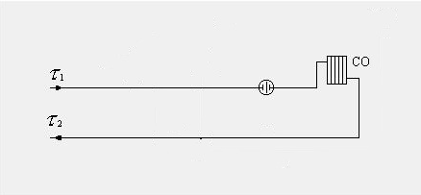
Рисунок 1.3.1. Схема присоединения теплопотребляющих установок потребителей к тепловым сетям
Потребители одноэтажной застройки, имеющие относительно малые гидравлические сопротивления систем отопления, подключены к магистралям распределительных теплосетей, что при отсутствии дополнительных сопротивлений приводит к значительному завышению циркуляции теплоносителя через них и к гидравлической разрегулировке тепловой сети в целом.
Подключение потребителей осуществляется по зависимой схеме. Потребители тепловой энергии присоединяются посредством распределительных сетей непосредственно к магистральному теплопроводу. Для обеспечения работы внутридомовых сетей потребителей избыточный напор теплоносителя гасится шайбами.
Все теплопотребляющие установки потребителей подключены к тепловым сетям непосредственно по зависимой схеме (без смешения). Автоматическое регулирование расхода тепловой энергии отсутствует. Отпуск теплоносителя из системы теплоснабжения на цели ГВС не осуществляется.

1.3.17 Сведения о наличии коммерческого приборного учета тепловой энергии, отпущенной из тепловых сетей потребителям, и анализ планов по установке приборов учета тепловой энергии и теплоносителя
Уровень оснащённости потребителей коммерческими приборами учёта тепловой энергии оценить не представляется возможным ввиду отсутствия информационных данных.

1.3.18 Анализ работы диспетчерских служб теплоснабжающих (теплосетевых) организаций и используемых средств автоматизации, телемеханизации и связи
На предприятиях организовано круглосуточное оперативное управление оборудованием, задачами которого являются ведение требуемого режима работы, производство переключений, пусков и остановов, локализация аварий и восстановление режима работы, подготовка к производству ремонтных работ.
В зонах действия котельных функционирует оперативно-диспетчерская служба. Дежурный диспетчер, а также оперативный персонал котельных обеспечены телефонной и сотовой связью.
Технические средства телемеханизации на тепловых сетях, присоединённых к котельным, отсутствуют. Средства автоматизации не установлены.
Поддержание заданного давления и температуры теплоносителя в тепловых сетях обеспечивается за счёт ручного регулирования работы оборудования на источниках тепла.

1.3.19 Уровень автоматизации и обслуживания центральных тепловых пунктов, насосных станций
В Тотемском муниципальном округе отсутствуют подкачивающие насосные станции. Необходимый напор теплоносителя в тепловых сетях обеспечивается работой насосного оборудования установленного на источнике теплоснабжения. Характеристики, оборудования насосов представлены в п.п. 1.2.1.

1.3.20 Сведения о наличии защиты тепловых сетей от превышения давления
Предохранительная арматура, осуществляющая защиту тепловых сетей от превышения давления установлена на источниках централизованного теплоснабжения. Для защиты тепловых сетей от превышения допустимого давления используются предохранительные клапаны, осуществляющие сброс теплоносителя из системы теплоснабжения при превышении допустимого давления, средства защиты от гидроудара, происходящего при внезапном останове сетевых насосов, а также расширительные баки, компенсирующие термическое расширение теплоносителя при нагреве.

1.3.21 Перечень выявленных бесхозяйных тепловых сетей и обоснование выбора организации, уполномоченной на их эксплуатацию
Бесхозяйные тепловые сети на территории Тотемского муниципального округа отсутствуют.
В соответствии сп.6 ст.15 ФЗ «О теплоснабжении» от 27.07.2010 № 190-ФЗ в случае выявления бесхозяйных тепловых сетей (тепловых сетей, не имеющих эксплуатирующей организации) орган местного самоуправления Тотемского муниципального округа до признания права собственности на указанные бесхозяйные тепловые сети в течение тридцати дней с даты их выявления обязан определить теплосетевую организацию, тепловые сети которой непосредственно соединены с указанными бесхозяйными тепловыми сетями, или единую теплоснабжающую организацию в системе теплоснабжения, в которую входят указанные бесхозяйные тепловые сети, и, которая осуществляет содержание и обслуживание указанных бесхозяйных тепловых сетей. Орган регулирования обязан включить затраты на содержание и обслуживание бесхозяйных тепловых сетей в тарифы соответствующей организации на следующий период регулирования.

1.3.22 Данные энергетических характеристик тепловых сетей
Энергетические характеристики разрабатываются для систем теплоснабжения с расчётной тепловой нагрузкой 100 Гкал/ч и более, источниками тепловой энергии для которых служат тепловые электростанции и районные котельные (РД 153-34.0-20.523-98 Часть I. «Методические указания по составлению режимных характеристик систем теплоснабжения и гидравлической энергетической характеристики тепловой сети»).
Режимные и энергетические характеристики тепловых сетей предназначены для анализа состояния оборудования тепловых сетей и режимов работы систем теплоснабжения, а также для оценки эффективности мероприятий, проводимых организациями, эксплуатирующими тепловые сети, в целях повышения уровня эксплуатации систем теплоснабжения.
Энергетические характеристики тепловых сетей составляются по таким показателям, как:
- тепловые потери (тепловая энергетическая характеристика);
- удельный расход электроэнергии на транспорт тепловой энергии (гидравлическая энергетическая характеристика).
В связи тем, что значения присоединённой тепловой нагрузки к тепловым сетям котельных МО Тотемское не превышают 100 Гкал/ч необходимость в разработке энергетических характеристик тепловых сетей, отсутствует.

1.3.23 Описание изменений в характеристиках тепловых сетей и сооружений на них
Изменения характеристик тепловых сетей не выявлены.

ЧАСТЬ 4. ЗОНЫ ДЕЙСТВИЯ ИСТОЧНИКОВ ТЕПЛОВОЙ ЭНЕРГИИ
Согласно постановлению Правительства РФ от 22.02.2012 г. №154 «О требованиях к схемам теплоснабжения, порядку их разработки» зоной действия источника теплоснабжения называется территория муниципального округа или её часть, границы которой устанавливаются закрытыми секционирующими задвижками тепловой сети системы теплоснабжения.
В соответствии с данным определением по состоянию на 01.01.2025 г. в МО Тотемское можно выделить 22 зоны действия источников тепловой энергии, в числе которых:
- эксплуатационную зону действия АО «Вологдаоблэнерго» входит 9 источников тепловой энергии – Котельная №2, Котельная №5, Котельная №6, Котельная №7, Котельная №8, Котельная №9, Котельная №10, Котельная №11, Котельная №12;
- эксплуатационную зону действия МУП «Тотемские тепловые системы» входит 12 источников тепловой энергии – Котельная п. Царева, Котельная д. Погорелово, Котельная д. Кулринская,52, Котельная д. Кудринская,53, Котельная п. Советский, Котельная д. Черняково, Котельная п. Текстильщики, Котельная д. Мосеево, Котельная д. Бор, Котельная д. Великий Двор, Котельная с. Никольское, Котельная с. Успенье;
- эксплуатационную зону действия Северный филиал ООО «Газпром энерго» входит 1 источник тепловой энергии – Котельная п. Юбилейный.
Генеральным планом предусмотрены следующие зоны:
− жилые;
− общественно-деловые;
− производственные;
− рекреационные;
− зоны инженерной и транспортной инфраструктуры.
Центральное теплоснабжение охватывает следующие зоны муниципального округа:
− жилые;
− общественно-деловые;
В состав жилых зон входят территории, функционально используемые для постоянного и временного проживания населения, включающие жилую и общественную застройку.
Жилая зона включает в себя кварталы разноэтажной секционной застройки с объектами культурно-бытового и коммунального обслуживания, с небольшими производственными предприятиями, не имеющими зон вредности.
В состав общественно-деловых зон входят территории общественно-делового, коммерческого центра, территории объектов здравоохранения, территории образовательных учреждений и территории спортивных сооружений.
В состав зоны действия каждого источника входят территории, занятые промышленными, коммунальными и складскими территориями.
Зоны обслуживания представлены в таблице 1.4.1.
Таблица 1.4.1
Зоны обслуживание источников тепла
Наименование котельной | Потребители
Котельная №2 | г. Тотьма
Котельная №5 | д. Варницы
Котельная №6 | г. Тотьма
Котельная №7 | г. Тотьма
Котельная №8 | г. Тотьма
Котельная №9 | г. Тотьма
Котельная №10 | г. Тотьма
Котельная №11 | д. Задняя
Котельная №12 | г. Тотьма
Котельная п. Царева | п. Царева
Котельная д. Погорелово | д. Погорелово
Котельная д. Кулринская,52 | д. Кулринская
Котельная д. Кудринская,53 | д. Кулринская
Котельная п. Советский | п. Советский
Котельная д. Черняково | д. Черняково
Котельная п. Текстильщики | п. Текстильщики
Котельная д. Мосеево | д. Мосеево
Котельная д. Бор | д. Бор
Котельная д. В.Двор | д. Великий Двор
Котельная с. Никольское | с. Никольское
Котельная с. Успенье | с. Успенье
Котельная п. Юбилейный | п. Юбилейный

ЧАСТЬ 5. ТЕПЛОВЫЕ НАГРУЗКИ ПОТРЕБИТЕЛЕЙ ТЕПЛОВОЙ ЭНЕРГИИ, ГРУПП ПОТРЕБИТЕЛЕЙ ТЕПЛОВОЙ ЭНЕРГИИ

1.5.1 Описание значений спроса на тепловую мощность в расчетных элементах территориального деления, в том числе значений тепловых нагрузок потребителей тепловой энергии, групп потребителей тепловой энергии
В соответствии с п. 2 ч. 1 ПП РФ от 03.04.2021 №505 «О внесении изменений в некоторые акты Правительства Российской Федерации»:
«…ж) "элемент территориального деления" - территория муниципального округа или её часть, установленная по границам административно-территориальных единиц;
з) "расчетный элемент территориального деления" - территория муниципального округа или её часть, принятая для целей разработки схемы теплоснабжения в неизменяемых границах на весь срок действия схемы теплоснабжения…».
Для оценки спроса на тепловую мощность в расчетных элементах территориального деления использованы данные теплоснабжающей организации Тотемского муниципального округа.
Объемы потребления тепловой энергии с разделением по видам потребления за 2024 год по котельной представлены в таблице 1.5.1, в таблице 1.5.2 представлены расчетные тепловые нагрузки.
Таблица 1.5.1
Тепловая нагрузка за 2024 год
№ п/п | Наименование котельной | Расчетные тепловые нагрузки, Гкал/ч |  |  |  |  |  |  |  |  | Всего суммарная нагрузка
№ п/п | Наименование котельной | население |  |  | Объекты социальной сферы |  |  | Прочие потребители |  |  | Всего суммарная нагрузка
№ п/п | Наименование котельной | отопление и вентиляция | ГВС | суммарная нагрузка | отопление и вентиляция | ГВС | суммарная нагрузка | отопление и вентиляция | ГВС | суммарная нагрузка | Всего суммарная нагрузка
1 | Котельная №2 | 0,903 | - | 0,903 | - | - | - | 0,033 | - | 0,033 | 0,935
2 | Котельная №5 | 0,756 | - | 0,756 | 0,253 | - | 0,253 | 0,432 | - | 0,432 | 1,441
3 | Котельная №6 | 3,326 | - | 3,326 | 1,668 | - | 1,668 | 0,548 | - | 0,548 | 5,542
4 | Котельная №7 | 1,866 | - | 1,866 | 2,189 | - | 2,189 | 0,677 | - | 0,677 | 4,731
5 | Котельная №8 | 2,468 | - | 2,468 | 0,532 | - | 0,532 | 0,247 | - | 0,247 | 3,247
6 | Котельная №9 | 2,419 | 0,011 | 2,431 | 1,803 | 0,038 | 1,841 | 0,050 | - | 0,050 | 4,321
7 | Котельная №10 | 0,288 | - | 0,288 | 0,479 | - | 0,479 | 0,147 | - | 0,147 | 0,914
8 | Котельная №11 | 0,291 | - | 0,291 | 0,208 | - | 0,208 | 0,020 | - | 0,020 | 0,519
9 | Котельная №12 | 0,165 | - | 0,165 | - | - | - | - | - | - | 0,165
10 | Котельная п. Царева | 2,34 | - | 2,34 | 0,12 | - | 0,12 | 0,04 | - | 0,04 | 2,5
11 | Котельная д. Погорелово | 0,59 | - | 0,59 | 0,1 | - | 0,1 | 0,05 | - | 0,05 | 0,74
12 | Котельная д. Кулринская,52, 53 | 2,19 | - | 2,19 | 0,05 | - | 0,05 | - | - | - | 0,466
14 | Котельная п. Советский | 0,13 | - | 0,13 | 0,1 | - | 0,1 | 0,01 | - | 0,01 | 0,23
14 | Котельная д. Черняково | 0,1 | - | 0,1 | - | - | - | - | - | - | 0,1
15 | Котельная п. Текстильщики | 7,93 | 0,01 | 7,94 | 0,05 | - | 0,05 | 0,378 | 0,002 | 0,38 | 3,479
16 | Котельная д. Мосеево | 2,58 | - | 2,58 | 0,05 | - | 0,05 | 0,04 | - | 0,04 | 0,485
17 | Котельная д. Бор | 0,1 | - | 0,1 | 0,01 | - | 0,01 | 0,003 | - | 0,003 | 0,11
18 | Котельная д. В.Двор | 2,12 | - | 2,12 | 0,05 | - | 0,05 | 0,01 | - | 0,01 | 2,18
19 | Котельная с. Никольское | 1,2 | - | 1,2 | 0,05 | - | 0,05 | 0,005 | - | 0,005 | 1,25
20 | Котельная с. Успенье | 0,91 | - | 0,91 | 0,04 | - | 0,04 | 0,003 | - | 0,003 | 0,96
21 | Котельная п. Юбилейный | 5,144 | 0,3117 | 5,4557 | 0,5562 | 0,0309 | 0,5871 | 0,7915 | 0,0385 | 0,83 | 6,8728
ИТОГО |  | 37,815 | 0,333 | 38,148 | 8,308 | 0,069 | 8,376 | 3,483 | 0,041 | 3,524 | 41,188

Таблица 1.5.2
Потребление тепловой энергии потребителями систем теплоснабжения за 2024 год
№ п/п | Наименование котельной | Потребление тепловой энергии, тыс.Гкал |  |  |  |  |  |  |  |  | Всего суммарное потребление
№ п/п | Наименование котельной | население |  |  | Объекты социальной сферы |  |  | Прочие потребители |  |  | Всего суммарное потребление
№ п/п | Наименование котельной | отопление и вентиляция | ГВС | суммарное потребление | отопление и вентиляция | ГВС | суммарное потребление | отопление и вентиляция | ГВС | суммарное потребление | Всего суммарное потребление
1 | Котельная №2 | 2,254 | - | 2,254 | 0,000 | - | 0,000 | 0,074 | - | 0,074 | 2,328
2 | Котельная №5 | 1,902 | - | 1,902 | 0,566 | - | 0,566 | 0,688 | - | 0,688 | 3,156
3 | Котельная №6 | 9,097 | - | 9,097 | 3,692 | - | 3,692 | 1,152 | - | 1,152 | 13,941
4 | Котельная №7 | 4,092 | - | 4,092 | 3,894 | - | 3,894 | 1,663 | - | 1,663 | 9,649
5 | Котельная №8 | 6,455 | - | 6,455 | 1,035 | - | 1,035 | 0,418 | - | 0,418 | 7,908
6 | Котельная №9 | 6,388 | 0,094 | 6,482 | 3,422 | 0,309 | 3,731 | 0,138 | - | 0,138 | 10,351
7 | Котельная №10 | 0,637 | - | 0,637 | 0,976 | - | 0,976 | 0,222 | - | 0,222 | 1,835
8 | Котельная №11 | 0,643 | - | 0,643 | 0,178 | - | 0,178 | 0,041 | - | 0,041 | 0,862
9 | Котельная №12 | 0,332 | - | 0,332 | 0,000 | - | 0,000 | 0,000 | - | 0,000 | 0,332
10 | Котельная п. Царева | 1,788 | - | 1,788 | 0,764 | - | 0,764 | 0,263 | - | 0,263 | 2,815
11 | Котельная д. Погорелово | 0,397 | - | 0,397 | 0,676 | - | 0,676 | 0,319 | - | 0,319 | 1,392
12 | Котельная д. Кулринская,52, 53 | 0,743 | - | 0,743 | 0,34 | - | 0,34 | 0,024 | - | 0,024 | 1,106
14 | Котельная п. Советский | 0,082 | - | 0,082 | 0,644 | - | 0,644 | 0,047 | - | 0,047 | 0,774
14 | Котельная д. Черняково | 0,666 | - | 0,666 | - | - | - | - | - | - | 0,666
15 | Котельная п. Текстильщики | 2,451 | 0,093 | 2,544 | 0,32 | - | 0,32 | 2,423 | 0,015 | 2,438 | 5,411
16 | Котельная д. Мосеево | 0,83 | - | 0,83 | 0,321 | - | 0,321 | 0,253 | - | 0,253 | 1,404
17 | Котельная д. Бор | 0,648 | - | 0,648 | 0,055 | - | 0,055 | 0,022 | - | 0,022 | 0,725
18 | Котельная д. В.Двор | 0,747 | - | 0,747 | 0,353 | - | 0,353 | 0,067 | - | 0,067 | 1,167
19 | Котельная с. Никольское | 0,418 | - | 0,418 | 0,65 | - | 0,65 | 0,03 | - | 0,03 | 1,099
20 | Котельная с. Успенье | 0,248 | - | 0,248 | 0,271 | - | 0,271 | 0,016 | - | 0,016 | 0,536
21 | Котельная п. Юбилейный | 8,1109 | 0,6528 | 8,7637 | 1,2990 | 0,0007 | 1,2997 | 1,0533 | 0,0160 | 1,0693 | 11,1327
ИТОГО |  | 48,929 | 0,840 | 49,769 | 19,456 | 0,310 | 19,766 | 8,913 | 0,031 | 8,944 | 78,590

Здесь следует отметить, что указанный баланс потребления сформирован на основании заявленной потребителями тепловой энергии, договорной мощности теплоиспользующего оборудования. В связи с различием заявленного и фактического использования мощности, указанный баланс:
- является вариантом, использования теплоэнергоресурсов в объемах мощности, на которую потребитель получил право пользования, установленного условиями договоров теплоснабжения, заключенных в установленном действующим законодательством порядке, и определяется как инерционный вариант развития схем теплоснабжения, предусматривающим ограниченное использование мощности (по факту юридического удержания неиспользуемых объемов, в отсутствие двухставочных тарифов и договоров на резервирование мощности);
- подлежит корректировке при формировании реальных балансов, цель которых:
- минимизация капитальных затрат в сетевые активы и оборудования источников тепловой энергии, направленных на увеличение мощности (пропускной способности);
- минимизация стоимости подключений объектов нового строительства к системам тепловой инфраструктуры;
- безусловное исполнение условий действующего законодательства, по реализации установленного приоритета комбинированной выработки, за счет существующего потенциала установленной мощности существующих источников работающих в комбинированном цикле, при условии эффективности производимых в узел инвестиций (затраты на комплексный перевод нагрузки потребителей в зону покрытия источника, осуществляющего комбинированную выработку не должны превышать затрат на реконструкцию/строительство существующих источников с переводом работы в комбинированный цикл;
- обязательный учет исполнения условий 261-ФЗ, в части планирования снижения нагрузки существующих потребительских систем во всех расчетных сроках за счет реализации программ повышения энергетической эффективности в потребительском секторе.
Соответственно комплекс технических решений, учитываемый в схеме теплоснабжения, предусматривает, все вышеуказанные факторы в балансе мощности, определяемые рамками эффективного сценария.

1.5.2 Описание значений расчетных тепловых нагрузок на коллекторах источников тепловой энергии
В соответствии с п. 2 ч. 1 ПП РФ от 03.04.2021 №505 «О внесении изменений в некоторые акты Правительства Российской Федерации»:
«…к) "расчетная тепловая нагрузка" - тепловая нагрузка, определяемая на основе данных о фактическом отпуске тепловой энергии за полный отопительный период, предшествующий началу разработки схемы теплоснабжения, приведенная в соответствии с методическими указаниями по разработке схем теплоснабжения к расчетной температуре наружного воздуха…».
Значения договорных нагрузок на коллекторах (сумма договорных нагрузок и утвержденных значений потерь мощности в тепловых сетях) превышают расчетную тепловую нагрузку на коллекторах.
Порядок определения баланса по расчетной используемой мощности, определен требованиями действующего законодательства (Приказ Министерства регионального развития РФ от 28 декабря 2009 г. №610 «Об утверждении правил установления и изменения (пересмотра) тепловых нагрузок») и соответствует фактическим данным, получаемым от источников тепловой энергии с отклонением не более 3% (допустимый параметр отклонений, обусловлен нормируемым диапазоном изменения тепловой нагрузки, допускаемым требованиями ПТЭ электрических станций и тепловых сетей, а также Правилами эксплуатации тепловых энергоустановок). Соответственно, расчет эффективного сценария, базирующегося на потребности в мощности, определяемой на основании фактически используемой тепловой нагрузки (невыборка заявленной мощности), предусматривает определение потребности в каждой точке поставки, с последующей ежегодной актуализацией всего реестра, проводимой в соответствие с требованиями вышеуказанных «Правил». По зонам теплоснабжения в границах эксплуатационной ответственности АО «Вологдаоблэнерго», МУП «Тотемские тепловые системы», Северный филиал ООО «Газпром энерго», указанный бизнес-процесс закреплен на уровне действующих условий договоров теплоснабжения.
Значения расчетных тепловых нагрузок, соответствующих величине потребления тепловой энергии при расчетных температурах наружного воздуха в зонах действия источников тепловой энергии, представлены в таблице.
Расчетные тепловые нагрузки на коллекторах источников тепловой энергии представлены в таблице 1.5.3.
Таблица 1.5.3
Тепловые нагрузки на коллекторах источников тепловой энергии
Источник тепловой энергии | Тепловые нагрузки на коллекторах источников тепловой энергии, Гкал/ч
Источник тепловой энергии | Отопление, вентиляция | Горячее водоснабжение | ИТОГО
Котельная №2 | 0,935 | 0,000 | 0,935
Котельная №5 | 1,441 | 0,000 | 1,441
Котельная №6 | 5,542 | 0,000 | 5,542
Котельная №7 | 4,731 | 0,000 | 4,731
Котельная №8 | 3,247 | 0,000 | 3,247
Котельная №9 | 4,272 | 0,049 | 4,321
Котельная №10 | 0,914 | 0,000 | 0,914
Котельная №11 | 0,519 | 0,000 | 0,519
Котельная №12 | 0,165 | 0,000 | 0,165
Котельная п. Царева | 2,500 | 0,000 | 2,500
Котельная д. Погорелово | 0,740 | 0,000 | 0,740
Котельная д. Кулринская,52, 53 | 0,466 | 0,000 | 0,466
Котельная п. Советский | 0,230 | 0,000 | 0,230
Котельная д. Черняково | 0,100 | 0,000 | 0,100
Котельная п. Текстильщики | 3,467 | 0,012 | 3,479
Котельная д. Мосеево | 0,485 | 0,000 | 0,485
Котельная д. Бор | 0,110 | 0,000 | 0,110
Котельная д. В.Двор | 2,180 | 0,000 | 2,180
Котельная с. Никольское | 1,250 | 0,000 | 1,250
Котельная с. Успенье | 0,960 | 0,000 | 0,960
Котельная п. Юбилейный | 6,492 | 0,381 | 6,873
ИТОГО | 40,745 | 0,442 | 41,188

1.5.3 Описание случаев и условий применения отопления жилых помещений в многоквартирных домах с использованием индивидуальных квартирных источников тепловой энергии
В силу требований п.15 Статьи 14 Федерального закона от 27.07.2010 г. №1 90-ФЗ «О теплоснабжении», запрещается переход на отопление жилых помещений в многоквартирных домах с использованием индивидуальных квартирных источников тепловой энергии, при наличии осуществленного в надлежащем порядке подключения к системам теплоснабжения многоквартирных домов, за исключением случаев, определенных схемой теплоснабжения.
Собственник жилого помещения осуществляет права владения, пользования и распоряжения принадлежащим ему на праве собственности жилым помещением в соответствии с его назначением и пределами его пользования, которые установлены ЖК РФ. Переустройство отопления квартиры с центрального на индивидуальное является переустройством квартиры и должно производиться с соблюдением требований законодательства, по согласованию с органом местного самоуправления на основании принятого им решения, в то время как 190-ФЗ введен запрет на переход на индивидуальное отопление в квартирах многоквартирного дома.
Таким образом, проект переустройства должен соответствовать строительным нормам и правилам проектирования, быть согласованным с теплоснабжающей организацией, а также наличие возможности в схеме теплоснабжения перехода на индивидуальный источник отопления для того, чтобы получить согласование органа местного самоуправления. При отсутствии вышеуказанных критериев, переустройство жилого помещения будут признано незаконным. Запрет установлен в целях сохранения теплового баланса всего жилого здания, поскольку при переходе на индивидуальное теплоснабжение хотя бы одной квартиры в многоквартирном доме происходит снижение температуры в примыкающих помещениях, нарушается гидравлический режим во внутридомовой системе теплоснабжения (Апелляционное Определение Апелляционной коллегии ВС РФ от 27.08.2015 № АПЛ15-330). Учитывая изложенное, в многоквартирных жилых домах, подключенных к центральной системе теплоснабжения, перевод отдельных помещений на индивидуальное отопление допускается лишь при наличии схемы теплоснабжения, предусматривающей такую возможность.
На территории Тотемского муниципального округа применение индивидуальных источников теплоснабжения в многоквартирных домах не зафиксировано.

1.5.4 Описание величины потребления тепловой энергии в расчетных элементах территориального деления за отопительный период и за год в целом
На основании представленных данных о подключенной нагрузке к тепловым сетям источников теплоснабжения Тотемского муниципального округа рассчитаны значения потребления тепловой энергии за отопительный период и за год в целом и представлены в таблице 1.5.4.
Таблица 1.5.4
Полезный отпуск тепловой энергии
Наименование котельной | Расчетные элементы территориального деления (населенные пункты, кварталы, районы и т.д.) | Полезный отпуск в отопительный период, Гкал | Полезный отпуск в год, Гкал
Котельная №2 | г. Тотьма | 2 328,0 | 2328,0
Котельная №5 | д. Варницы | 3 156,0 | 3156,0
Котельная №6 | г. Тотьма | 13 941,3 | 13941,3
Котельная №7 | г. Тотьма | 9 738,9 | 9738,9
Котельная №8 | г. Тотьма | 7 907,9 | 7907,9
Котельная №9 | г. Тотьма | 10 262,8 | 10351,1
Котельная №10 | г. Тотьма | 1 835,3 | 1835,3
Котельная №11 | д. Задняя | 1 133,0 | 1133,0
Котельная №12 | г. Тотьма | 331,9 | 331,9
Котельная п. Царева | п. Царева | 2815,319 | 2815,319
Котельная д. Погорелово | д. Погорелово | 1391,536 | 1391,536
Котельная д. Кулринская,52 | д. Кулринская | 743,001 | 743,001
Котельная д. Кудринская,53 | д. Кулринская | 363,274 | 363,274
Котельная п. Советский | п. Советский | 773,585 | 773,585
Котельная д. Черняково | д. Черняково | 666,111 | 666,111
Котельная п. Текстильщики | п. Текстильщики | 5411,265 | 5411,265
Котельная д. Мосеево | д. Мосеево | 1404,328 | 1404,328
Котельная д. Бор | д. Бор | 725,084 | 725,084
Котельная д. В.Двор | д. Великий Двор | 1167,089 | 1167,089
Котельная с. Никольское | с. Никольское | 1098,67 | 1098,67
Котельная с. Успенье | с. Успенье | 535,69 | 535,69
Котельная п. Юбилейный | п. Юбилейный | 10985,1967 | 11132,70711
ИТОГО |  | 78715,2308 | 78951,0507

1.5.5 Описание существующих нормативов потребления тепловой энергии для населения на отопление и горячее водоснабжение
В соответствии с «Правилами установления и определения нормативов потребления коммунальных услуг (утв. постановлением Правительства РФ от 23 мая 2006 г. N 306» (с изменениями на 13 сентября 2022 года), которые определяют порядок установления нормативов потребления коммунальных услуг (холодное и горячее водоснабжение, водоотведение, электроснабжение, газоснабжение, отопление), нормативы потребления коммунальных услуг утверждаются органами государственной власти субъектов Российской Федерации, уполномоченными в порядке, предусмотренном нормативными правовыми актами субъектов Российской Федерации. При определении нормативов потребления коммунальных услуг учитываются следующие конструктивные и технические параметры многоквартирного дома или жилого дома:
˗ в отношении горячего водоснабжения - этажность, износ внутридомовых инженерных систем, вид системы теплоснабжения (закрытая, закрытая);
˗ в отношении отопления - материал стен, крыши, объем жилых помещений, площадь ограждающих конструкций и окон, износ внутридомовых инженерных систем.
В качестве параметров, характеризующих степень благоустройства многоквартирного дома или жилого дома, применяются показатели, установленные техническими и иными требованиями в соответствии с нормативными правовыми актами Российской Федерации.
При выборе единицы измерения нормативов потребления коммунальных услуг используются следующие показатели:
В отношении горячего водоснабжения:
˗ в жилых помещениях - куб. метр на 1 человека;
˗ на общедомовые нужды - куб. метр на 1 кв. метр общей площади помещений, входящих в состав общего имущества в многоквартирном доме.
в отношении отопления:
˗ в жилых помещениях - Гкал на 1 кв. метр общей площади всех помещений в многоквартирном доме или жилого дома;
˗ на общедомовые нужды - Гкал на 1 кв. метр общей площади всех помещений в многоквартирном доме.
Нормативы потребления коммунальных услуг определяются с применением метода аналогов либо расчетного метода с использованием формул согласно приложению к Правилам установления и определения нормативов потребления коммунальных услуг.
Согласно приказу Региональной энергетической комиссии Вологодской области от 5 ноября 2014 года N 480 «Об утверждении нормативов потребления коммунальной услуги по отоплению при отсутствии приборов учета на территории Тотемского муниципального района Вологодской области», нормативы потребления указаны в таблице 1.5.5.
Таблица 1.5.5
Нормативы потребления коммунальной услуги по отоплению при отсутствии приборов учета на территории Тотемского муниципального района Вологодской области в отопительный период
N  п/п | Количество этажей | Норматив потребления коммунальной услуги по отоплению при отсутствии приборов учета (Гкал на 1 кв. м общей площади всех жилых и нежилых помещений в многоквартирном доме или жилого дома)
 |  | годовой | в месяц потребления из расчета
 |  |  | 12 месяцев | 9 месяцев | 9 месяцев
 |  |  | с 01.12.2014 по 31.12.2014 | с 01.12.2014 по 31.12.2014 | с 01.01.2015
 | Многоквартирные и жилые дома
1. | 1 - 2 | 0.2772 | 0.0231 | 0.0308 | 0.0308
2. | 3 - 4 | 0.2340 | 0.0195 | 0.0260 | 0.0260
3. | 5 | - | - | - | -

Примечания:
1. Отопительным периодом считать 9 месяцев, включая следующие: январь, февраль, март, апрель, май, сентябрь, октябрь, ноябрь, декабрь.
2. Нормативы потребления коммунальной услуги по отоплению при отсутствии приборов учета в жилых помещениях установлены в соответствии с требованиями к качеству коммунальных услуг, предусмотренными нормативными правовыми актами Российской Федерации.
3. Нормативы, указанные в графе 4, применяются в случае, если ранее действовавший норматив был установлен из расчета на 12 месяцев.
4. Нормативы, указанные в графе 5, применяются в случае, если ранее действовавший норматив был установлен из расчета на 8 месяцев.

Необходимо отметить, что нормативы установлены с учётом продолжительности отопительного периода равного 9 месяцам.
Приказом Департамента топливно-энергетического комплекса и тарифного регулирования Вологодской области от 30.05.2017 г. № 47-р утверждены нормативы потребления холодной воды, горячей воды в целях содержания общего имущества в многоквартирном доме на территории Вологодской области. Значения нормативов приведены в таблице 1.5.6.

Таблица 1.5.6
Нормативы потребления холодной воды, горячей воды в целях содержания общего имущества в многоквартирном доме на территории вологодской области
№ п/п | Категория жилых помещений | Единица измерения | Этажность | Норматив потребления холодной воды | Норматив потребления горячей воды
1. | Многоквартирные дома с централизованным холодным и горячим водоснабжением, водоотведением | куб.метр в месяц на 1 квадратный метр общей площади помещений, входящих в состав общего имущества в многоквартирном доме | от 1 до 5 | 0,029 | 0,029
1. |  |  | от 6 до 9 | 0,029 | 0,029
1. |  |  | от 10 до 16 | 0,029 | 0,029
2. | Многоквартирные дома с централизованным холодным водоснабжением, водонагревателями, водоотведением | куб.метр в месяц на 1 квадратный метр общей площади помещений, входящих в состав общего имущества в многоквартирном доме | от 1 до 5 | 0,029 | —
2. |  |  | от 6 до 9 | 0,029
2. |  |  | от 10 до 16 | 0,029
3. | Многоквартирные дома с централизованным холодным водоснабжением и водоотведением, оборудованные раковинами, мойками и унитазами | куб.метр в месяц на 1 квадратный метр общей площади помещений, входящих в состав общего имущества в многоквартирном доме | от 1 до 5 | 0,029 | —
3. |  |  | от 6 до 9 | 0,029
4. | Многоквартирные дома с централизованным холодным водоснабжением без централизованного водоотведения | куб.метр в месяц на 1 квадратный метр общей площади помещений, входящих в состав общего имущества в многоквартирном доме | от 1 до 5 | 0,029 | —

Нормативы расхода тепловой энергии, используемой на подогрев холодной воды для предоставления коммунальной услуги по горячему водоснабжению на территории Вологодской области, утверждены приказом Департамента топливно-энергетического комплекса и тарифного регулирования Вологодской области от 27.12.2017 г. № 742-р (в ред. приказа от 23.11.2018 г. №511-р). Значения данных нормативов приведены в таблице 1.5.7.
Таблица 1.5.7
Нормативы расхода тепловой энергии, используемой на подогрев холодной воды для предоставления коммунальной услуги по горячему водоснабжению, на территории Вологодской области
№ п/п | Вид систем горячего водоснабжения, конструктивные особенности многоквартирных и жилых домов | Норматив расхода тепловой энергии на подогрев холодной воды для предоставления коммунальной услуги по горячему водоснабжению, Гкал/куб.м.
№ п/п |  | с наружной сетью горячего водоснабжения | без наружной сети горячего водоснабжения
1.1. | С изолированными стояками и полотенцесушителями | 0,063 | 0,060
1.2. | С изолированными стояками и отсутствием полотенцесушителей | 0,058 | 0,055
1.3. | С неизолированными стояками и полотенцесушителями | 0,068 | 0,065
1.4. | С неизолированными стояками и отсутствием полотенцесушителей | 0,063 | 0,060

1.5.6 Описание значений тепловых нагрузок, указанных в договорах теплоснабжения
Информация по значениям тепловых нагрузок, указанных в договорах теплоснабжения, на территории Тотемского муниципального округа отсутствует.

1.5.7 Описание сравнения величины договорной и расчетной тепловой нагрузки по зоне действия каждого источника тепловой энергии
Сравнение договорной и расчетной тепловой нагрузки в зоне действия котельных показано в таблице 1.5.8.
Таблица 1.5.8
Сравнение величины договорной и расчетной нагрузки
Источник | Договорные нагрузки, Гкал/ч |  |  | Расчетные нагрузки, Гкал/ч
Источник | отопление, вентиляция | горячее водоснабжение | ИТОГО | отопление, вентиляция | горячее водоснабжение | ИТОГО
Котельная №2 | 0,935 | 0,000 | 0,935 | 0,935 | 0,000 | 0,935
Котельная №5 | 1,441 | 0,000 | 1,441 | 1,441 | 0,000 | 1,441
Котельная №6 | 5,542 | 0,000 | 5,542 | 5,542 | 0,000 | 5,542
Котельная №7 | 4,731 | 0,000 | 4,731 | 4,731 | 0,000 | 4,731
Котельная №8 | 3,247 | 0,000 | 3,247 | 3,247 | 0,000 | 3,247
Котельная №9 | 4,272 | 0,049 | 4,321 | 4,272 | 0,049 | 4,321
Котельная №10 | 0,914 | 0,000 | 0,914 | 0,914 | 0,000 | 0,914
Котельная №11 | 0,519 | 0,000 | 0,519 | 0,519 | 0,000 | 0,519
Котельная №12 | 0,165 | 0,000 | 0,165 | 0,165 | 0,000 | 0,165
Котельная п. Царева | 2,500 | 0,000 | 2,500 | 2,500 | 0,000 | 2,500
Котельная д. Погорелово | 0,740 | 0,000 | 0,740 | 0,740 | 0,000 | 0,740
Котельная д. Кулринская,52, 53 | 0,466 | 0,000 | 0,466 | 0,466 | 0,000 | 0,466
Котельная п. Советский | 0,230 | 0,000 | 0,230 | 0,230 | 0,000 | 0,230
Котельная д. Черняково | 0,100 | 0,000 | 0,100 | 0,100 | 0,000 | 0,100
Котельная п. Текстильщики | 3,467 | 0,012 | 3,479 | 3,467 | 0,012 | 3,479
Котельная д. Мосеево | 0,485 | 0,000 | 0,485 | 0,485 | 0,000 | 0,485
Котельная д. Бор | 0,110 | 0,000 | 0,110 | 0,110 | 0,000 | 0,110
Котельная д. В.Двор | 2,180 | 0,000 | 2,180 | 2,180 | 0,000 | 2,180
Котельная с. Никольское | 1,250 | 0,000 | 1,250 | 1,250 | 0,000 | 1,250
Котельная с. Успенье | 0,960 | 0,000 | 0,960 | 0,960 | 0,000 | 0,960
Котельная п. Юбилейный | 6,492 | 0,381 | 6,873 | 6,492 | 0,381 | 6,873
Значения договорных тепловых нагрузок, соответствующих величине потребления тепловой энергии при расчетных температурах наружного воздуха в зонах действия источников тепловой энергии, соответствуют фактическим.

ЧАСТЬ 6. БАЛАНСЫ ТЕПЛОВОЙ МОЩНОСТИ И ТЕПЛОВОЙ НАГРУЗКИ

1.6.1 Описание балансов установленной, располагаемой тепловой мощности и тепловой мощности нетто, потерь тепловой мощности в тепловых сетях и расчетной тепловой нагрузки по каждому источнику тепловой энергии
Постановление Правительства РФ от 22.02.2012 №154 «О требованиях к схемам теплоснабжения, порядку их разработки и утверждения» вводит следующие понятия:
Установленная мощность источника тепловой энергии - сумма номинальных тепловых мощностей всего принятого по акту ввода в эксплуатацию оборудования, предназначенного для отпуска тепловой энергии потребителям на собственные и хозяйственные нужды;
Располагаемая мощность источника тепловой энергии - величина, равная установленной мощности источника тепловой энергии за вычетом объёмов мощности, не реализуемой по техническим причинам, в том числе по причине снижения тепловой мощности оборудования в результате эксплуатации на продленном техническом ресурсе (снижение параметров пара перед турбиной, отсутствие рециркуляции в пиковых водогрейных котлоагрегатах и др.);
Мощность источника тепловой энергии нетто - величина, равная располагаемой мощности источника тепловой энергии за вычетом тепловой нагрузки на собственные и хозяйственные нужды.
На основании расчетных данных составлена таблица 1.6.1, в которой приведен баланс тепловой мощности и тепловой нагрузки источников теплоснабжения Тотемского муниципального округа.
Таблица 1.6.1
Тепловой баланс системы теплоснабжения источников теплоснабжения за 2024 год
Наименование показателя | Котельная №2 | Котельная №5 | Котельная №6 | Котельная №7 | Котельная №8 | Котельная №9 | Котельная №10
Установленная тепловая мощность, Гкал/ч | 5,16 | 4 | 9,4 | 9,2 | 5,16 | 7,8 | 3,2
Располагаемая тепловая мощность, Гкал/ч | 5,16 | 4 | 9,4 | 9,2 | 5,16 | 7,8 | 3,2
Затраты тепла на собственные и хозяйственные нужды котельной в горячей воде, Гкал/ч | 0,012 | 0,013 | 0,042 | 0,036 | 0,026 | 0,032 | 0,008
Потери в тепловых сетях в горячей воде, Гкал/ч | 0,345 | 0,246 | 0,174 | 0,555 | 0,249 | 0,168 | 0,167
Присоединенная договорная тепловая нагрузка в горячей воде, Гкал/ч, в том числе | 0,9354 | 1,4406 | 5,5419 | 4,7313 | 3,2467 | 4,3215 | 0,9143
отопление, Гкал/ч | 0,9354 | 1,4406 | 5,5419 | 4,7313 | 3,1975 | 4,3215 | 0,9143
вентиляция, Гкал/ч | - | - | - | - | - | - | -
горячее водоснабжение, Гкал/ч | 0 | 0 | 0 | 0 | 0,0492 | 0 | 0
Присоединенная расчетная тепловая нагрузка в горячей воде, Гкал/ч, в том числе: | 0,9354 | 1,4406 | 5,5419 | 4,7313 | 3,2467 | 4,3215 | 0,9143
отопление, Гкал/ч | 0,9354 | 1,4406 | 5,5419 | 4,7313 | 3,1975 | 4,3215 | 0,9143
вентиляция, Гкал/ч | - | - | - | - | - | - | -
горячее водоснабжение, Гкал/ч | 0,0000 | 0,0000 | 0,0000 | 0,0000 | 0,0492 | 0,0000 | 0,0000
Резерв/дефицит тепловой мощности (по договорной нагрузке), Гкал/ч | 3,867 | 2,301 | 3,643 | 3,877 | 1,638 | 3,279 | 2,111
Резерв/дефицит тепловой мощности (по расчетной нагрузке), Гкал/ч | 3,867 | 2,301 | 3,643 | 3,877 | 1,638 | 3,279 | 2,111
Располагаемая тепловая мощность нетто (с учетом затрат на собственные нужды) при аварийном выводе самого мощного котла, Гкал/ч | 3,44 | 3 | 7,8 | 7,6 | 3,44 | 6,15 | 2,4
Максимально допустимое значение тепловой нагрузки на коллекторах котельной при аварийном выводе самого мощного пикового котла/турбоагрегата, Гкал/ч | 3,44 | 3 | 7,8 | 7,6 | 3,44 | 6,15 | 2,4

Продолжение таблицы 1.6.1
Тепловой баланс системы теплоснабжения источников теплоснабжения за 2024 год
Наименование показателя | Котельная №11 | Котельная №12 | Котельная п. Царева | Котельная д. Погорелово | Котельная д. Кулринская,52 | Котельная д. Кудринская,53 | Котельная п. Советский
Установленная тепловая мощность, Гкал/ч | 3,56 | 0,64 | 6 | 1,26 | 0,51 | 0,573 | 1,26
Располагаемая тепловая мощность, Гкал/ч | 3,56 | 0,64 | 6 | 1,26 | 0,51 | 0,573 | 1,26
Затраты тепла на собственные и хозяйственные нужды котельной в горячей воде, Гкал/ч | 0,005 | 0,002 | - | - | - | - | -
Потери в тепловых сетях в горячей воде, Гкал/ч | 0,104 | 0,035 | - | - | - | - | -
Присоединенная договорная тепловая нагрузка в горячей воде, Гкал/ч, в том числе | 0,519 | 0,1646 | 2,5 | 0,74 | 0,266 | 0,2 | 0,23
отопление, Гкал/ч | 0,5186 | 0,1646 | 2,5000 | 0,7400 | 0,2660 | 0,2000 | 0,2300
вентиляция, Гкал/ч | - | - | - | - | - | - | -
горячее водоснабжение, Гкал/ч | 0 | 0 | 0 | 0 | 0 | 0 | 0
Присоединенная расчетная тепловая нагрузка в горячей воде, Гкал/ч, в том числе: | 0,5186 | 0,1646 | 2,5000 | 0,7400 | 0,2660 | 0,2000 | 0,2300
отопление, Гкал/ч | 0,5186 | 0,1646 | 2,5000 | 0,7400 | 0,2660 | 0,2000 | 0,2300
вентиляция, Гкал/ч | - | - | - | - | - | - | -
горячее водоснабжение, Гкал/ч | 0,0000 | 0,0000 | 0,0000 | 0,0000 | 0,0000 | 0,0000 | 0,0000
Резерв/дефицит тепловой мощности (по договорной нагрузке), Гкал/ч | 2,933 | 0,439 | 3,500 | 0,520 | 0,244 | 0,373 | 1,030
Резерв/дефицит тепловой мощности (по расчетной нагрузке), Гкал/ч | 2,933 | 0,439 | 3,500 | 0,520 | 0,244 | 0,373 | 1,030
Располагаемая тепловая мощность нетто (с учетом затрат на собственные нужды) при аварийном выводе самого мощного котла, Гкал/ч | 0,56 | 0,32 | 3 | 0,63 | 0,289 | 0,255 | 0,63
Максимально допустимое значение тепловой нагрузки на коллекторах котельной при аварийном выводе самого мощного пикового котла/турбоагрегата, Гкал/ч | 0,56 | 0,32 | 3 | 0,63 | 0,289 | 0,255 | 0,63

Продолжение таблицы 1.6.1
Тепловой баланс системы теплоснабжения источников теплоснабжения за 2024 год
Наименование показателя | Котельная д. Черняково | Котельная п. Текстильщики | Котельная д. Мосеево | Котельная д. Бор | Котельная д. В.Двор | Котельная с. Никольское | Котельная с. Успенье | Котельная п. Юбилейный
Установленная тепловая мощность, Гкал/ч | 1,26 | 7,5 | 1,89 | 1,33 | 2,39 | 2,23 | 1,43 | 4,94
Располагаемая тепловая мощность, Гкал/ч | 1,26 | 7,5 | 1,89 | 1,33 | 2,39 | 2,23 | 1,43 | 4,94
Затраты тепла на собственные и хозяйственные нужды котельной в горячей воде, Гкал/ч | - | - | - | - | - | - | - | 0,028
Потери в тепловых сетях в горячей воде, Гкал/ч | - | - | - | - | - | - | - | 1,6718
Присоединенная договорная тепловая нагрузка в горячей воде, Гкал/ч, в том числе | 0,1 | 3,479 | 0,485 | 0,11 | 2,18 | 1,25 | 0,96 | 6,8728
отопление, Гкал/ч | 0,1000 | 3,4670 | 0,4850 | 0,1100 | 2,1800 | 1,2500 | 0,9600 | 6,4917
вентиляция, Гкал/ч | - | - | - | - | - | - | - | -
горячее водоснабжение, Гкал/ч | 0 | 0,0120 | 0 | 0 | 0 | 0 | 0 | 0,381
Присоединенная расчетная тепловая нагрузка в горячей воде, Гкал/ч, в том числе: | 0,1000 | 3,4790 | 0,4850 | 0,1100 | 2,1800 | 1,2500 | 0,9600 | 6,8728
отопление, Гкал/ч | 0,1000 | 3,4670 | 0,4850 | 0,1100 | 2,1800 | 1,2500 | 0,9600 | 6,4917
вентиляция, Гкал/ч | - | - | - | - | - | - | - | -
горячее водоснабжение, Гкал/ч | 0,0000 | 0,0120 | 0,0000 | 0,0000 | 0,0000 | 0,0000 | 0,0000 | 0,3811
Резерв/дефицит тепловой мощности (по договорной нагрузке), Гкал/ч | 1,160 | 4,021 | 1,405 | 1,220 | 0,210 | 0,980 | 0,470 | -3,633
Резерв/дефицит тепловой мощности (по расчетной нагрузке), Гкал/ч | 1,160 | 4,021 | 1,405 | 1,220 | 0,210 | 0,980 | 0,470 | -3,633
Располагаемая тепловая мощность нетто (с учетом затрат на собственные нужды) при аварийном выводе самого мощного котла, Гкал/ч | 0,63 | 5,5 | 1,26 | 0,7 | 1,76 | 1,43 | 0,8 | 2,47
Максимально допустимое значение тепловой нагрузки на коллекторах котельной при аварийном выводе самого мощного пикового котла/турбоагрегата, Гкал/ч | 0,63 | 5,5 | 1,26 | 0,7 | 1,76 | 1,43 | 0,8 | 2,47

1.6.2 Описание резервов и дефицитов тепловой мощности нетто по каждому источнику тепловой энергии
Резервы тепловой мощности нетто по каждому источнику тепловой энергии приведены в таблице 1.6.1. Дефицит тепловой мощности в 2024 году на источниках тепловой энергии Тотемского муниципального округа имеется на котельной п. Юбилейный.
Примечание:
- основным источником теплоснабжения является компрессорная станция КС-16 сторонней организации (Юбилейное ЛПУМГ ООО «Газпром трансгаз Ухта»);
- на балансе Северного филиала ООО «Газпром энерго» находится резервная котельная (в 2024 году эксплуатировалась 6 дней в январе, дополнительно к основному источнику КС-16).
Источником теплоснабжения служит котельная КС-16 Юбилейного ЛПУМГ, а котельная Северного филиала ООО «Газпром энерго» является не задействованной (находящейся в резерве), т.к. располагаемая мощность котельной Северного филиала ООО «Газпром энерго» не покрывает необходимую нагрузку потребителей п. Юбилейный.

1.6.3 Описание гидравлических режимов, обеспечивающих передачу тепловой энергии от источника тепловой энергии до самого удаленного потребителя и характеризующих существующие возможности (резервы и дефициты по пропускной способности) передачи тепловой энергии от источника тепловой энергии к потребителю
Гидравлические режимы тепловых сетей обеспечиваются загрузкой насосного оборудования, установленного на источниках тепловой энергии.
Котельная п. Юбилейный.
Согласно п.2 «Технический отчет о выполнении тепло-гидравлического расчета тепловых сетей от КС-16 п. Юбилейный Вологодской области Северного филиала ООО «Газпром энерго», рассматриваются режимы, возникающие при дефиците тепловой мощности от основного источника теплогенерации компрессорной станции КС-16 Юбилейного ЛПУМГ ООО «Газпром трансгаз Ухта». При втором режиме задействуется котельная Северного филиала ООО «Газпром энерго» на теплоснабжение части группы потребителей ФЖК (частный сектор) в пределах располагаемой мощности -— независимое теплоснабжение от котельной ООО «Газпром энерго», остальные потребители от котельной КС-16. При третьем режиме рассматривается параллельное подключение котельной Северного филиала ООО «Газпром энерго» в общую сеть теплоснабжения — совместная работа с котельной КС-16. Также обращаем внимание, что данные режимы не являются штатными и могут быть задействованы только в условиях крайней необходимости при дефиците мощности основного источника КС-16 в условиях низких температур наружного воздуха для предотвращения возникновения аварийных ситуаций, в связи с чем не являются постоянными.
Штатным режимом теплоснабжения является первый режим, где источником служит котельная КС-16 Юбилейного ЛПУМГ, а котельная Северного филиала ООО «Газпром энерго» является не задействованной (находящейся в резерве), т.к. располагаемая мощность котельной Северного филиала ООО «Газпром энерго» не покрывает необходимую нагрузку потребителей п. Юбилейный.
Существующие тепловые сети имеют резерв по пропускной способности, позволяющий обеспечить тепловой энергией потребителей.

1.6.4 Описание причины возникновения дефицитов тепловой мощности и последствий влияния дефицитов на качество теплоснабжения
Дефицитов тепловой мощности на источниках тепловой энергии выявлено Котельная п. Юбилейный.
Под дефицитом тепловой энергии понимается технологическая невозможность обеспечения тепловой нагрузки потребителей тепловой энергии, объема поддерживаемой резервной мощности и подключаемой тепловой нагрузки.
Объективным фактором является то, что распределение объектов теплоэнергетики по территории города не может быть равномерным по причине разной плотности размещения потребителей тепловой энергии.
Как правило, основными причинами возникновения дефицита и снижения качества теплоснабжения являются отказ теплоснабжающих организаций от выполнения инвестиционных обязательств, приводящих к снижению резервов мощности и роста объемов теплопотребления.
В будущем, чтобы избежать нарастания дефицита мощности необходимо поддерживать баланс между нагрузками вновь вводимых объектов потребления тепловой энергии и располагаемыми мощностями источников систем теплоснабжения.

1.6.5 Описание резервов тепловой мощности нетто источников тепловой энергии и возможностей расширения технологических зон действия источников тепловой энергии с резервами тепловой мощности нетто в зоны действия с дефицитом тепловой мощности
Возможности расширения технологических зон действия источников тепловой энергии с резервами тепловой мощности нетто в зоны действия источников с дефицитом тепловой мощности отсутствуют.

ЧАСТЬ 7. БАЛАНСЫ ТЕПЛОНОСИТЕЛЯ

1.7.1 Описание балансов производительности водоподготовительных установок теплоносителя для тепловых сетей и максимального потребления теплоносителя в теплоиспользующих установках потребителей в перспективных зонах действия систем теплоснабжения и источников тепловой энергии, в том числе работающих на единую тепловую сеть
Подпиткой тепловых сетей восполняются потери теплоносителя:
- с утечками в тепловых сетях при транспорте тепла и абонентских установках потребителей;
- при заполнении и дренаже трубопроводов тепловых сетей во время технологических испытаниях и ремонтах на тепловых сетях.
В качестве исходной воды для подпитки теплосети на котельных используется вода из водопровода или артезианских скважин. Перед подпиткой тепловой сети исходная вода должна пройти через систему химводоочистки в ВПУ.
Водоподготовительные установки на котельных имеются Котельная №2, Котельная №5, Котельная №6, Котельная №7, Котельная №8, Котельная №9, Котельная п. Царева, Котельная д. Погорелово, Котельная д. Кулринская,52, Котельная д. Кудринская,53, Котельная п. Советский, Котельная д. Черняково, Котельная п. Текстильщики, Котельная д. Мосеево, Котельная д. Бор, Котельная д. Великий Двор, Котельная с. Никольское, Котельная с. Успенье), подробная информация отсутствует.

1.7.2 Описание балансов производительности водоподготовительных установок теплоносителя для тепловых сетей и максимального потребления теплоносителя в аварийных режимах систем теплоснабжения
Нормируемые часовые среднегодовые тепловые потери через изоляцию трубопроводов тепловых сетей определяются по всем участкам тепловой сети с учетом результатов тепловых испытаний с введением поправочных коэффициентов К на удельные проектные тепловые потери в тепловых сетях (при среднегодовых условиях).
Нормируемые месячные часовые потери определяются исходя из ожидаемых условий работы тепловой сети путем пересчета нормативных среднегодовых тепловых потерь на их ожидаемые среднемесячные значения отдельно для участков подземной и надземной прокладки. Нормируемые годовые потери планируются суммированием тепловых потерь по всем участкам, определенных с учетом нормируемых месячных часовых потерь тепловых сетей и времени работы сетей.
Фактические годовые потери тепловой энергии через тепловую изоляцию определяются путем суммирования фактических тепловых потерь по участкам тепловых сетей с учетом пересчета нормативных часовых среднегодовых тепловых потерь на их фактические среднемесячные значения для участков надземной прокладки применительно к фактическим среднемесячным условиям работы тепловых сетей:
˗ фактических среднемесячных температур воды в подающей и обратной линиях тепловой сети, определенных по эксплуатационному температурному графику при фактической среднемесячной температуре наружного воздуха;
˗ среднегодовой температуры воды в подающей и обратной линиях тепловой сети, определенной как среднеарифметическое из фактических среднемесячных температур в соответствующих линиях за весь год работы сети;
˗ среднемесячной и среднегодовой температуре грунта на глубине заложения теплопроводов;
˗ фактической среднемесячной и среднегодовой температуре наружного воздуха за год.
В случае возникновения аварийной ситуации на участке магистрального или квартального трубопровода подпитку тепловой сети (при технической возможности) можно осуществить из зоны действия соседнего источника путем использования связей между трубопроводами источников, а также существующих баков-аккумуляторов при их наличии.
В соответствии со СП 124 133302012 «Тепловые сети» аварийная подпитка в количестве 2% от объема воды в тепловых сетях и присоединенных к ним системах теплопотребления осуществляется химически не обработанной и недеаэрированной водой.
Производительности сетевых и подпиточных насосов достаточно для обеспечения работы системы теплоснабжения.

ЧАСТЬ 8. ТОПЛИВНЫЕ БАЛАНСЫ ИСТОЧНИКОВ ТЕПЛОВОЙ ЭНЕРГИИ И СИСТЕМА ОБЕСПЕЧЕНИЯ ТОПЛИВОМ

1.8.1 Описание видов и количества используемого основного топлива для каждого источника тепловой энергии
В качестве основного котельно-печного топлива на котельных Тотемского муниципального округа используется природный газ, дрова, отходы деревообработки (щепа), жидкое топливо (отработанные масла).
Характеристика топлива, используемого на источниках теплоснабжения, представлена в таблице 1.8.1.
Таблица 1.8.1
Характеристика топлива
Показатели | Основное топливо | Резервное топливо | Аварийное топливо
Котельная №2, Котельная №5, Котельная №6, Котельная №7, Котельная №8, Котельная №9, Котельная №10, Котельная №11
Вид топлива | Природный газ | - | -
Марка топлива | Газ горючий природный по обще Российскому классификатору продукции ОК-034-2014 | - | -
Поставщик топлива | ООО «Газпром межрегионгаз Вологда» | - | -
Способ доставки на котельную | Газопровод | - | -
Откуда осуществляется поставка (место) | н/д | - | -
Периодичность поставки | постоянно | - | -
Котельная п. Царева, Котельная Кулринская,52, Котельная Кудринская,53
Вид топлива | Природный газ | - | -
Марка топлива | Газ горючий природный по обще Российскому классификатору продукции ОК-034-2014 | - | -
Поставщик топлива | ООО «Газпром межрегионгаз Вологда» | - | -
Способ доставки на котельную | Газопровод | - | -
Откуда осуществляется поставка (место) | ГРП Царева | - | -
Периодичность поставки | По договору | - | -
Котельная №12
Вид топлива | Отработанные масла | - | -
Марка топлива | - | - | -
Поставщик топлива | н/д | - | -
Способ доставки на котельную | Автотранспорт | - | -
Откуда осуществляется поставка (место) | н/д | - | -
Периодичность поставки | По договору | - | -
Котельная Погорелово
Вид топлива | Природный газ | - | -
Марка топлива | Газ горючий природный по обще Российскому классификатору продукции ОК-034-2014 | - | -
Поставщик топлива | ООО «Газпром межрегионгаз Вологда» | - | -
Способ доставки на котельную | Газопровод | - | -
Откуда осуществляется поставка (место) | ГРП Юбилейный | - | -
Периодичность поставки | По договору | - | -
Котельная Советский, Котельная Мосеево
Вид топлива | дрова | - | -
Марка топлива | - | - | -
Поставщик топлива | ИП Дьячков В.В. | - | -
Способ доставки на котельную | Грузовое транспортное средство | - | -
Откуда осуществляется поставка (место) | С делянки | - | -
Периодичность поставки | По мере необходимости | - | -
Котельная Черняково
Вид топлива | дрова | - | -
Марка топлива | - | - | -
Поставщик топлива | ИП Дьяков В.В. | - | -
Способ доставки на котельную | Грузовое транспортное средство | - | -
Откуда осуществляется поставка (место) | С делянки | - | -
Периодичность поставки | По мере необходимости | - | -
Котельная Текстильщики
Вид топлива | щепа | Природный газ | -
Марка топлива | - | Газ горючий природный по обще Российскому классификатору продукции ОК-034-2014 | -
Поставщик топлива | самовывоз | ООО «Газпром газораспределение Вологда» | -
Способ доставки на котельную | Автомобиль ГАЗ-САЗ | По трубопроводу | -
Откуда осуществляется поставка (место) | С пилорамы | ГРП Тотьма | -
Периодичность поставки | По мере необходимости | По договору | -
Котельная Бор, Котельная В.Двор, Котельная Никольское, Котельная Успенье
Вид топлива | дрова | - | -
Марка топлива | - | - | -
Поставщик топлива | ООО «Ухтонгалес», ИП Андрианов С.В. | - | -
Способ доставки на котельную | Грузовое транспортное средство | - | -
Откуда осуществляется поставка (место) | С делянки | - | -
Периодичность поставки | По мере необходимости | - | -
Котельная п. Юбилейный
Вид топлива | Природный газ | - | -
Марка топлива | Газ горючий природный по обще Российскому классификатору продукции ОК-034-2014 | - | -
Поставщик топлива | ООО «Газпром межрегионгаз Вологда» | - | -
Способ доставки на котельную | Газопровод | - | -
Откуда осуществляется поставка (место) | ГРС (ГРП) поставщика | - | -
Периодичность поставки | Регулярно, по мере необходимости запуска резервной котельной | - | -

Таблица 1.8.2
Топливный баланс системы теплоснабжения
Наименование котельной | Фактический удельный расход удельного топлива, кг.у.т./Гкал | Калорийный эквивалент основного топлива | Израсходовано топлива |  | Низшая теплота сгорания, ккал/кг (ккал/нм ³)
Наименование котельной | Фактический удельный расход удельного топлива, кг.у.т./Гкал | Калорийный эквивалент основного топлива | Всего, т. натурального топлива, м³ | Всего, в т. условного топлива (т.у.т.) | Низшая теплота сгорания, ккал/кг (ккал/нм ³)
Котельная №2 | 0,11 | 1,17 | 436,391 | 509,18 | 8 168
Котельная №5 | 0,16 | 1,17 | 626,933 | 731,43 | 8 167
Котельная №6 | 0,15 | 1,17 | 1921,415 | 2 241,48 | 8 166
Котельная №7 | 0,16 | 1,17 | 1865,283 | 2 176,21 | 8 167
Котельная №8 | 0,15 | 1,17 | 1256,09 | 1 465,67 | 8 168
Котельная №9 | 0,18 | 1,17 | 1785,707 | 2 083,89 | 8 169
Котельная №10 | 0,18 | 1,17 | 445,665 | 519,96 | 8 167
Котельная №11 | 0,16 | 1,17 | 241,748 | 282,02 | 8 166
Котельная №12 | 0,14 | 0,70 | 107,4 | 74,89 | 4881
Котельная п. Царева | 160 | 0,39 | 411,76 | 475,17 | 8000
Котельная д. Погорелово | 159 | 0,54 | 292,18 | 337,18 | 8000
Котельная д. Кулринская,52, 53 | 159 | 0,84 | 189,38 | 218,54 | 8000
Котельная п. Советский | 293 | 0,38 | 1,183 | 314,68 | 1940
Котельная д. Черняково | 293 | 0,44 | 0,859 | 228,49 | 1940
Котельная п. Текстильщики | 203 | 0,04 | 28,94-газ,8,716-щепа | 33,4-газ,3137,76-щепа | 8000/2610
Котельная д. Мосеево | 293 | 0,21 | 1,263 | 336,04 | 1940
Котельная д. Бор | 319 | 0,44 | 1,174 | 312,28 | 1940
Котельная д. В.Двор | 357 | 0,31 | 1,415 | 376,39 | 1940
Котельная с. Никольское | 319 | 0,29 | 1,369 | 364,15 | 1940
Котельная с. Успенье | 319 | 0,6 | 0,943 | 250,84 | 1940
Котельная п. Юбилейный | 156,47 | 8157 ккал/м3 | 30,748 | 35,483 | 7600

1.8.2 Описание видов резервного и аварийного топлива и возможности их обеспечения в соответствии с нормативными требованиями
На котельной Текстильщики резервное топливо – природный газ, аварийное топливо не предусмотрено на котельных.

1.8.3 Описание особенностей характеристик видов топлива в зависимости от мест поставки
Описание особенностей характеристик видов топлива в зависимости от мест поставки представлено в таблице 1.8.3.
Таблица 1.8.3
Описание особенностей характеристик топлив
Вид топлива | Ед. изм. | Удельная теплота сгорания
Вид топлива | Ед. изм. | ккал | кВт | МДж
Электроэнергия | 1 кВт/ч | 864 | 1,0 | 3,62
Дизельное топливо | 1 л | 10300 | 11,9 | 43,12
Мазут | 1 л | 9700 | 11,2 | 40,61
Керосин | 1 л | 10400 | 12,0 | 43,50
Нефть | 1 л | 10500 | 12,2 | 44,00
Бензин | 1 л | 10500 | 12,2 | 44,00
Газ природный | 1 м ³ | 8000 | 9,3 | 33,50
Газ сжиженный | 1 кг | 10800 | 12,5 | 45,20
Метан | 1 м ³ | 11950 | 13,8 | 50,03
Пропан | 1 м ³ | 10885 | 12,6 | 45,57
Этилен | 1 м ³ | 11470 | 13,3 | 48,02
Водород | 1 м ³ | 28700 | 33,2 | 120,00
Угoль каменный (W=10%) | 1 кг | 6450 | 7,5 | 27,00
Угoль бурый (W=30…40%) | 1 кг | 3100 | 3,6 | 12,98
Угoль-антрацит | 1 кг | 6700 | 7,8 | 28,05
Угoль древесный | 1 кг | 6510 | 7,5 | 27,26
Торф (W=40%) | 1 кг | 2900 | 3,6 | 12,10
Торф брикеты (W=15%) | 1 кг | 4200 | 4,9 | 17,58
Торф крошка | 1 кг | 2590 | 3,0 | 10,84
Пеллета древесная | 1 кг | 4100 | 4,7 | 17,17
Щепа | 1 кг | 2610 | 3,0 | 10,93
Опилки | 1 кг | 2000 | 2,3 | 8,37

В таблице 1.8.4 представлены основные характеристики природного газа, используемого на котельных.
На Котельная Советский, Котельная Черняково, Котельная Текстильщики, Котельная Мосеево, Котельная Бор, Котельная В.Двор, Котельная Никольское, Котельная Успенье, используется местный вид топлива – дрова, щепа.
Таблица 1.8.4
Особенности характеристик топлива, поставляемого на котельные МО Тотемское
№ п/п | Наименование показателя | Ед. изм. | Норма по ГОСТ 5542 | Фактическое значение*
1 | Компонентный состав, молярная доля | %
1 | метан | % | не нормируется | 96,80
1 | этан | % | не нормируется | 1,79
1 | пропан | % | не нормируется | 0,396
1 | изобутан | % | не нормируется | 0,061
1 | н-бутан | % | не нормируется | 0,056
1 | неопентан | % | не нормируется | 0,0010
1 | изопентан | % | не нормируется | 0,0086
1 | н-пентан | % | не нормируется | 0,0059
1 | гексаны | % | не нормируется | 0,0037
1 | гептаны | % | не нормируется | 0,0020
1 | октаны | % | не нормируется | менее 0,001
1 | бензол | % | не нормируется | менее 0,001
1 | толуол | % | не нормируется | менее 0,001
1 | диоксид углерода | % | не более 2,5 | 0,072
1 | азот | % | не нормируется | 0,79
1 | кислород | % | не более 0,050 | 0,0056
1 | водород | % | не нормируется | 0,0024
1 | гелий | % | не нормируется | 0,0125
2 | Низшая теплота сгорания при стандартных условиях | МДж/м3 | не менее 31,80 | 33,92
2 | Низшая теплота сгорания при стандартных условиях | ккал/м3 | не менее 7600 | 8102
3 | Число Воббе (высшее) при стандартных условиях | МДж/м3 | 41,20 - 54,50 | 49,67
3 | Число Воббе (высшее) при стандартных условиях | ккал/м3 | 9840-13020 | 11863
4 | Плотность при стандартных условиях | кг/м3 | не нормируется | 0,6906
5 | Массовая концентрация сероводорода | г/м3 | не более 0,020 | менее 0,010
6 | Массовая концентрация меркаптановой серы | г/м3 | не более 0,036 | менее 0,010
7 | Массовая концентрация механических примесей | г/м3 | не более 0,001 | отсутствие
8 | Температура точки росы по воде при давлении в точке отбора пробы | ^{о}С | ниже температуры газа | -26,0
9 | Температура газа в точке отбора пробы при определении температуры точки росы | ^{о}С | не нормируется | 8,4
10 | Интенсивность запаха при объёмной доле 1% в воздухе | балл | не менее 3
*Примечание:
Данные паспорта качества природного газа №2020-11-14-2 за ноябрь 2020 г.
Газ горючий природный по обще Российскому классификатору продукции ОК-034-2014.

1.8.4 Описание использования местных видов топлива
На источниках централизованного теплоснабжения Котельная №2, Котельная №5, Котельная №6, Котельная №7, Котельная №8, Котельная №9, Котельная №10, Котельная №11, Котельная п. Царева, Котельная д. Погорелово, Котельная д. Кулринская,52,53, Котельная п. Юбилейный в качестве основного источника топлива используется природный газ. Местные виды топлива используются дрова - Котельная Советский, Котельная Черняково, Котельная Текстильщики, Котельная Мосеево, Котельная Бор, Котельная В.Двор, Котельная Никольское, Котельная Успенье. Отработанные масла - Котельная №12.
Срыва поставок основного и резервного топлива в 2024 году – не зафиксировано. Условиями Договоров поставки, заключаемыми между теплогенерирующими компаниями и поставщиком топлива, оговаривается, что ограничение объемов поставок может быть применено, если потребитель создаст задолженность за поставленные объемы топлива. Лимиты на поставку позволяют обеспечить работу всего оборудования энергоисточников при полной загрузке.
На период экстремальных погодных условий на предприятиях теплоэнергогенерирующих компаний вводится усиленный контроль над работой систем и оборудования.

1.8.5 Описание видов топлива (в случае, если топливом является электричество, - вид ископаемого угля в соответствии с Межгосударственным стандартом ГОСТ 25543-2013 «Угли бурые, каменные и антрациты. Классификация по генетическим и технологическим параметрам»), их доли и значения низшей теплоты сгорания топлива, используемых для производства тепловой энергии по каждой системе теплоснабжения
В качестве основного вида топлива на котельных в перспективе до 2035 года предполагается сохранить – природный газ, отработанные масла, дрова, щепа. Доля установленной мощности котельных, работающих на природном газе, составляет 64 %, работающих на дровах составляет 36 %.

1.8.6 Описание преобладающего в муниципальном округе вида топлива, определяемого по совокупности всех систем теплоснабжения, находящихся в Тотемском муниципальном округе
Основным видом топлива для котельных является природный газ, отработанные масла, дрова, щепа.

1.8.7 Описание приоритетного направления развития топливного баланса Тотемского муниципального округа
Основным видом топлива для котельных является природный газ, отработанные масла, дрова, щепа. Замена на другой вид топлива не предусматривается.

ЧАСТЬ 9. НАДЕЖНОСТЬ ТЕПЛОСНАБЖЕНИЯ

1.9.1 Поток отказов (частота отказов) участков тепловых сетей
В соответствии с МДК 4-01.2001 «Методические рекомендации по технологическому расследованию и учету технологических нарушений в системах коммунального энергоснабжения и работе энергетических организаций жилищно-коммунального комплекса» авария – разрушение сооружений и(или) технических устройств, применяемых на опасном производственном объекте, неконтролируемые взрыв и(или) выброс опасных веществ. По предоставленным данным, отказов участков тепловой сети за последние 3 года зарегистрировано не было.
Показатели повреждаемости системы теплоснабжения представлены в таблице 1.9.1.
Таблица 1.9.1
Показатели повреждаемости системы теплоснабжения
Наименование показателя | 2020 | 2021 | 2022 | 2023 | 2024
Повреждения в магистральных тепловых сетях, 1/км/год в том числе: | 0 | 0 | 0 | 0 | 0
в отопительный период, 1/км/год | 0 | 0 | 0 | 0 | 0
в период испытаний на плотность и прочность, 1/км/год | 0 | 0 | 0 | 0 | 0
Повреждения в распределительных тепловых сетях систем отопления, 1/км/год, в том числе: | 0 | 0 | 0 | 0 | 0
в отопительный период, 1/км/год | 0 | 0 | 0 | 0 | 0
в период испытаний на плотность и прочность, 1/км/год | 0 | 0 | 0 | 0 | 0
Повреждения в сетях горячего водоснабжения (в случае их наличия), 1/км/год | 0 | 0 | 0 | 0 | 0
Всего повреждения в тепловых сетях, 1/км/год | 0 | 0 | 0 | 0 | 0

1.9.2 Частота отключений потребителей
В соответствии с МДК 4-01.2001 «Методические рекомендации по технологическому расследованию и учету технологических нарушений в системах коммунального энергоснабжения и работе энергетических организаций жилищно-коммунального комплекса» авария – разрушение сооружений и(или) технических устройств, применяемых на опасном производственном объекте, неконтролируемые взрыв и(или) выброс опасных веществ. По предоставленным данным, аварийных отключений потребителей за последние 3 года зарегистрировано не было.
За 2024 год не было ни одной серьезной аварии, повлекшей глобальное отключение потребителей от систем теплоснабжения. Отказов оборудования источников теплоснабжения не происходило.

1.9.3 Поток (частота) и время восстановления теплоснабжения потребителей после отключений
Время, затраченное на восстановление теплоснабжения потребителей после аварийных отключений, в значительной степени зависит от следующих факторов: диаметр трубопровода, тип прокладки, объем дренирования и заполнения тепловой сети.
Среднее время, затраченное на восстановление теплоснабжения потребителей после аварийных отключений в отопительный период, зависит от характеристик трубопровода отключаемой тепловой сети, и соответствует установленным нормативам.
Показатели восстановления в системе теплоснабжения представлены в таблице 1.9.2-1.9.3.
Таблица 1.9.2
Среднее время на восстановление теплоснабжения при отключении тепловых сетей
Условный диаметр трубопровода отключаемой тепловой сети, мм | Среднее время на восстановление теплоснабжения при отключении тепловых сетей, час
50 | 5
80 | 5
100 | 5
150 | 5
200 | 10
300 | 15

Таблица 1.9.3
Показатели восстановления в системе теплоснабжения
Наименование показателя | 2024
Среднее время восстановления отопления после повреждения в тепловых сетях систем отопления, час: | от 8 до 24 часов
Среднее время восстановления горячего водоснабжения поле повреждения в сетях горячего водоснабжения (в случае их наличия), час | -

Таблица 1.9.4
Динамика изменения отказов и восстановлений в распределительных тепловых сетях
Год актуализации (разработки) | Удельное (отнесенное к протяженности тепловых сетей) количество отказов в тепловых сетях в отопительный период, 1/км/год | Среднее время восстановления теплоснабжения, час | Удельное (отнесенное к протяженности тепловых сетей) количество отказов в тепловых сетях в период испытаний, 1/км/год | Средний недоотпуск тепловой энергии, Гкал/отказ
2020 | 0 | 0 | 0 | 0
2021 | 0 | 0 | 0 | 0
2022 | 0 | 0 | 0 | 0
2023 | 0 | 0 | 0 | 0
2024 | 0 | 0 | 0 | 0

По представленным сведениям, от АО «Вологдаоблэнерго», МУП «Тотемские тепловые системы», Северный филиал ООО «Газпром энерго», аварий на источниках тепла и теплосетевых объектах, вследствие которых могли бы быть аварийные отключения потребителей тепла, за последний пятилетний период не происходило. Поэтому, ввиду отсутствия исходных данных для расчета показателей, необходимых для анализа аварийных отключений потребителей, сам анализ не может быть произведен.

1.9.4 Графические материалы (карты-схемы тепловых сетей и зон ненормативной надежности и безопасности теплоснабжения)
Зоны ненормативной надежности и безопасности теплоснабжения на конец 2024 г. не обнаружены.
Отказов в работе тепловых сетей в 2024 году не было. Выявленные дефекты устранялись в рабочем порядке.
Способность проектируемых и действующих источников теплоты, тепловых сетей и в целом СЦТ обеспечивать в течение заданного времени требуемые режимы, параметры и качество теплоснабжения (отопления, вентиляции, горячего водоснабжения, а также технологических потребностей предприятий в паре и горячей воде) следует определять по вероятности безотказной работы [Р]. Минимально допустимые показатели вероятности безотказной работы следует принимать для:
- источника теплоты РИТ= 0,97;
- тепловых сетей РТС= 0,9;
- потребителя теплоты РПТ= 0,99;
Для описания показателей надежности и качества поставки тепловой энергии, определения зон ненормативной надежности и безопасности теплоснабжения рассчитываем показатели надежности тепловых сетей по каждому теплорайону для наиболее отдаленных потребителей от каждого источника теплоснабжения. Методика расчета надежности относительно отдаленных потребителей основывается на том, что вероятность безотказной работы снижается по мере удаления от источника теплоснабжения. Таким образом, определяется узел тепловой сети, начиная с которого значение вероятности безотказной работы ниже нормативно допустимого показателя. В результате расчета формируется зона ненормативной надежности и безопасности теплоснабжения по каждому теплорайону. При расчете показателей надежности работы тепловых сетей учитывается кольцевое включение трубопроводов, возможность использования резервных перемычек и перераспределения зон теплоснабжения между источниками. Для оценки объемов тепловой зоны с ненормативной надежностью тепловых сетей представлены значения величины материальных характеристик трубопроводов зоны безопасности теплоснабжения и зоны ненормативной надежности, их процентное соотношение.
Для ликвидации зон ненормативной надежности будут предложены мероприятия по реконструкции и капитальному ремонту тепловых сетей, строительству резервных перемычек и насосных станций.
При расчете надежности системы теплоснабжения используются следующие условные обозначения:
- Р_{БР} - вероятности безотказной работы;
- P_{ОТ} - вероятность отказа, где P_{ОТ} =1- Р_{БР}
Расчет вероятность безотказной работы тепловой сети по отношению к каждому потребителю рекомендуется выполнять с применением приведённого ниже алгоритма.
1. Определить путь передачи теплоносителя от источника до потребителя, по отношению к которому выполняется расчет вероятности безотказной работы тепловой сети.
2. На первом этапе расчета устанавливается перечень участков теплопроводов, составляющих этот путь.
3. Для каждого участка тепловой сети устанавливаются: год его ввода в эксплуатацию, диаметр и протяженность.
4. На основе обработки данных по отказам и восстановлениям (времени, затраченном на ремонт участка) всех участков тепловых сетей за несколько лет их работы устанавливаются следующие зависимости:
- средневзвешенная частота (интенсивность) устойчивых отказов участков в конкретной системе теплоснабжения при продолжительности эксплуатации участков от 3 до 17лет, 1/(км·год);
- средневзвешенная частота (интенсивность) отказов для участков тепловой сети с продолжительностью эксплуатации от 1 до 3 лет, 1/(км·год);
- средневзвешенная частота (интенсивность) отказов для участков тепловой сети с продолжительностью эксплуатации от 17 и более лет, 1/(км·год).
Частота (интенсивность) отказов каждого участка тепловой сети измеряется с помощью показателя λi, который имеет размерность 1/(км·год). Интенсивность отказов всей тепловой сети (без резервирования) по отношению к потребителю представляется как последовательное (в смысле надежности) соединение элементов, при котором отказ одного из всей совокупности элементов приводит к отказу все системы в целом. Средняя вероятность безотказной работы системы, состоящей из последовательно соединенных элементов, будет равна произведению вероятностей безотказной работы:
Интенсивность отказов всего последовательного соединения равна сумме интенсивностей отказов на каждом участке:
λ_{c=}λ₁L₁₊ λ₂L₂ +…λ_{n}L_{n},1/час,
где L - протяженность каждого участка, км.

Для описания параметрической зависимости интенсивности отказов рекомендуется использовать зависимость от срока эксплуатации, следующего вида, близкую по характеру к распределению Вейбулла:
,
где τ- срок эксплуатации участка, лет.
Для распределения Вейбулла рекомендуется использовать следующие эмпирические коэффициенты:
$$α=\left\{\begin{matrix}0,8 \text{при} 1<τ≤3 \\ 1,0 \text{при} 3<τ≤\text{17} \\ 0,5×e^{τ/{\text{20}}} \text{при} τ>\text{17}\end{matrix}\right.$$
Поскольку статистические данные о технологических нарушениях, предоставленные теплоснабжающими организациями, недостаточно полные, то среднее значение интенсивности отказов принимается равным 0,05 1/(год·км).
При использовании данной зависимости следует помнить о некоторых допущениях, которые были сделаны при отборе данных:
- она применима только тогда, когда в тепловых сетях существует четкое разделение на эксплуатационный и ремонтный периоды;
- в ремонтный период выполняются гидравлические испытания тепловой сети после каждого отказа.
5. По данным региональных справочников по климату о среднесуточных температурах наружного воздуха за последние десять лет строят зависимость повторяемости температур наружного воздуха (график продолжительности тепловой нагрузки отопления). При отсутствии этих данных зависимость повторяемости температур наружного воздуха для местоположения тепловых сетей принимают по данным СП 131.13330.2012 или Справочника «Наладка и эксплуатация водяных тепловых сетей».
6. С использованием данных о теплоаккумулирующей способности объектов теплопотребления (зданий) определяют время, за которое температура внутри отапливаемого помещения снизится до температуры, установленной в критериях отказа теплоснабжения. Отказ теплоснабжения потребителя – событие, приводящее к падению температуры в отапливаемых помещениях жилых и общественных зданий ниже +12 °С, в промышленных зданиях ниже +8 °С (СП 124.13330.2012. «Тепловые сети»).
Для расчета времени снижения температуры в жилом здании до +12 0С при внезапном прекращении теплоснабжения формула имеет следующий вид:
где tв.а – внутренняя температура, которая устанавливается критерием отказа теплоснабжения (+12 0С для жилых зданий). Расчет проводится для каждой градации повторяемости температуры наружного воздуха.
Расчет времени снижения температуры внутри отапливаемого помещения для Тотемского муниципального округа при коэффициенте аккумуляции жилого здания 40 часов приведён в таблице:
Таблица 1.9.5
Расчет времени снижения температуры внутри отапливаемого помещения
Температура наружного воздуха, 0С | Повторяемость температур наружного воздуха, ч | Время снижения температуры воздуха внутри отапливаемого помещения до +12 ⁰С, ч
-27,5 | 21 | 5,656
-22,5 | 62 | 6,414
-17,5 | 191 | 7,406
-12,5 | 437 | 8,762
-7,5 | 828 | 10,731
-2,5 | 11558 | 13,851
2,5 | 1686 | 19,582
6,5 | 681 | 29,504

7. На основе данных о частоте (потоке) отказов участков тепловой сети, повторяемости температур наружного воздуха и данных о времени восстановления (ремонта) элемента (участка, НС, компенсатора и т.д.) тепловых сетей определяют вероятность отказа теплоснабжения потребителя. В случае отсутствия достоверных данных о времени восстановления теплоснабжения потребителей рекомендуется использовать эмпирическую зависимость для времени, необходимом для ликвидации повреждения, предложенную Е.Я. Соколовым:
$Z_{p}=a×\left[1+(b+c×L_{с\text{.}з\text{.}})×D^{ 1\text{.}2}\right]$,
где а, b, c - постоянные коэффициенты, зависящие от способа укладки теплопровода (подземный, надземный) и его конструкции, а также от способа диагностики места повреждения и уровня организации ремонтных работ; Lс.з.- расстояние между секционирующими задвижками, м; D - условный диаметр трубопровода, м.
Согласно рекомендациям для подземной прокладки теплопроводов значения постоянных коэффициентов равны: a=6; b=0,5; c=0,0015.
Значения расстояний между секционирующими задвижками Lс.з берутся из соответствующей базы электронной модели. Если эти значения в базах модели не определены, тогда расчёт выполняется по значениям, определённым СП 124.13330.2012 «Тепловые сети»:
$$L_{с\text{.}з\text{.}}=\left\{\begin{matrix}\text{1000}м{}^{}\text{при}{}^{}D≥\text{100}\text{мм} \\ \text{1500}м{}^{}\text{при}{}^{}\text{400}≤D≤\text{500}\text{мм} \\ \text{3000}м{}^{}\text{при}{}^{}D≥\text{600}\text{мм} \\ \text{5000}м{}^{}\text{при}{}^{}D≥\text{900}\text{мм}\end{matrix}\right.$$
Расчет выполняется для каждого участка, входящего в путь от источника до абонента:
- вычисляется время ликвидации повреждения на i-м участке;
- по каждой градации повторяемости температур вычисляется допустимое время проведения ремонта;
- вычисляется относительная и накопленная частота событий, при которых время снижения температуры до критических значений меньше, чем время ремонта повреждения;
- вычисляются относительные доли и поток отказов участка тепловой сети, способный привести к снижению температуры в отапливаемом помещении до температуры +12 0С:
$$\overline{z}=(1−\frac{z_{i,j}}{z_{p}})×\frac{τ_{j}}{τ_{\text{оп}}}$$
$$\overline{ω}=λ_{i}×L_{i}×\sum_{j=1}^{j=N}{\overline{z_{i,j}}}$$
- вычисляется вероятность безотказной работы участка тепловой сети относительно абонента
$p_{i}=\text{exp}({−\overline{ω}}_{i})$.

1.9.5 Результаты анализа аварийных ситуаций при теплоснабжении, расследование причин которых осуществляется федеральным органом исполнительной власти, уполномоченным на осуществление федерального государственного энергетического надзора
Аварийные ситуации при теплоснабжении, расследование причин которых осуществлялось федеральным органом исполнительной власти, уполномоченным на осуществление федерального государственного энергетического надзора, в соответствии с Правилами расследования причин аварийных ситуаций при теплоснабжении, утвержденными постановлением Правительства Российской Федерации от 17 октября 2015 г. №1114 «О расследовании причин аварийных ситуаций при теплоснабжении и о признании утратившими силу отдельных положений Правил расследования причин аварий в электроэнергетике», за базовый период не зафиксировано.
Авариями в коммунальных отопительных котельных считаются:
1. Разрушения (повреждения) зданий, сооружений, паровых и водогрейных котлов, трубопроводов пара и горячей воды, взрывы и воспламенения газа в топках и газоходах котлов, вызвавшие их разрушение, а также разрушения газопроводов и газового оборудования, взрывы в топках котлов, работающих на твердом и жидком топливе, вызвавшие остановку их на ремонт.
2. Повреждение котла (вывод его из эксплуатации во внеплановый ремонт), если объем работ по восстановлению составляет не менее объема капитального ремонта.
3. Повреждение насосов, подогревателей, вызвавших вынужденный останов котла (котлов), приведший к снижению общего отпуска тепла более чем на 50% продолжительностью свыше 16 часов.
Авариями в тепловых сетях считаются:
1. Разрушение (повреждение) зданий, сооружений, трубопроводов тепловой сети в период отопительного сезона при отрицательной среднесуточной температуре наружного воздуха, восстановление работоспособности которых продолжается более 36 часов.
2. Повреждение трубопроводов тепловой сети, оборудования насосных станций, тепловых пунктов, вызвавшее перерыв теплоснабжения потребителей I категории (по отоплению) на срок более 8 часов, прекращение теплоснабжения или общее снижение более чем на 50 % отпуска тепловой энергии потребителям продолжительностью выше 16 часов.
Технологическими отказами в коммунальных отопительных котельных считаются:
1. Неисправность котла с выводом его из эксплуатации на внеплановый ремонт, если объем работ по восстановлению его работоспособности составляет не менее объема текущего ремонта.
2. Неисправность насосов, подогревателей, другого вспомогательного оборудования, вызвавших вынужденный останов котла (котлов), приведший к общему снижению отпуска тепла более чем на 30, но не более 50% продолжительностью менее 16 часов.
3. Останов источника тепла из-за прекращения по вине эксплуатационного персонала подачи воды, топлива или электроэнергии при температуре наружного воздуха:
˗ до (-10°С) – более 8 часов;
˗ от (-10°С) до (-15°С) – более 4 часов;
˗ ниже (-15°С) – более 2 часов.
Технологическими отказами в тепловых сетях считаются:
Неисправности трубопроводов тепловой сети, оборудования насосных станций, тепловых пунктов, поиск утечек, вызвавшие перерыв в подаче тепла потребителям I категории (по отоплению) свыше 4 до 8 часов, прекращение теплоснабжения (отопления) объектов соцкультбыта на срок, превышающий условия п. 4.16.1 ГОСТ Р 51617-2014 "Услуги жилищно-коммунального хозяйства и управления многоквартирными домами. Коммунальные услуги. Общие требования" (допустимая длительность температуры воздуха в помещении не ниже 12°С – не более 16 часов; не ниже 10°С не более 8 часов; не ниже 8°С – не более 4 часов).

1.9.6 Результаты анализа времени восстановления теплоснабжения потребителей, отключенных в результате аварийных ситуаций при теплоснабжении
Среднее время, затраченное на восстановление теплоснабжения потребителей после аварийных отключений в отопительный период, соответствует установленным нормативам.

ЧАСТЬ 10. ТЕХНИКО-ЭКОНОМИЧЕСКИЕ ПОКАЗАТЕЛИ ТЕПЛОСНАБЖАЮЩИХ И ТЕПЛОСЕТЕВЫХ ОРГАНИЗАЦИЙ
Согласно Постановлению Правительства РФ от 30.12.2009 №1140 «Об утверждении стандартов раскрытия информации организациями коммунального комплекса и субъектами естественных монополий, осуществляющих деятельность в сфере оказания услуг по передаче тепловой энергии», раскрытию подлежит информация:
а) о ценах (тарифах) на регулируемые товары и услуги и надбавках к этим ценам (тарифам);
б) об основных показателях финансово-хозяйственной деятельности регулируемых организаций, включая структуру основных производственных затрат (в части регулируемой деятельности):
в) об основных потребительских характеристиках регулируемых товаров и услуг регулируемых организаций и их соответствии государственным н иным утвержденным стандартам качества:
г) об инвестиционных программах и отчетах об их реализации:
д) о наличии (отсутствии) технической возможности доступа к регулируемым товарам и услугам регулируемых организаций, а также о регистрации и ходе реализации заявок на подключение к системе теплоснабжения:
е) об условиях, на которых осуществляется поставка регулируемых товаров и (или) оказание регулируемых услуг:
ж) о порядке выполнения технологических, технических и других мероприятий, связанных с подключением к системе теплоснабжения.
Технико-экономические показатели организаций:
Основными целями создания предприятий являются производство продукции, выполнение работ, оказание услуг в целях удовлетворения потребностей в Тотемском муниципальном районе и получения прибыли.
Основной вид деятельности организаций:
- производство, передача и распределение пара и горячей воды; кондиционирование воздуха.
Технико-экономические показатели источников тепловой энергии за 2024 год.
Таблица 1.10.1
Наименование показателя | Наименование снабжающей (теплосетевой) организации
Наименование показателя | АО «Вологдаоблэнерго» | МУП «Тотемские тепловые системы» | Северный филиал ООО «Газпром энерго»
Отпуск тепловой энергии, поставляемой с коллекторов источника тепловой энергии, тыс. Гкал, всего, в том числе: | 62826 | 17,095 | 0,227
С коллекторов источника непосредственно потребителям, тыс. Гкал | 0 | 0 | 0
в паре, тыс. Гкал |  | 0
в горячей воде, тыс. Гкал | 62826 | 17,095 | 0,227
С коллекторов источника в тепловые сети, тыс. Гкал | 62826 | 0 | 16,279
в паре, тыс. Гкал | 0 | 0 | 0
в горячей воде, тыс. Гкал | 62826 | 0 | 16,279
Операционные (подконтрольные) расходы, тыс. руб. | 34687 | 27342,5 | 20 298,59
Неподконтрольные расходы, тыс. руб. | 23062 | 14582 | 5 349,00
Расходы на приобретение (производство) энергетических ресурсов, холодной воды и теплоносителя, тыс. руб. | 64615 | 21465 | 6 156,82
Прибыль, тыс. руб. | 379 | -18540,4 | 0
ИТОГО необходимая валовая выручка, тыс. руб. | 122743 | 63389,7 | 31 804,42

ЧАСТЬ 11. ЦЕНЫ (ТАРИФЫ) В СФЕРЕ ТЕПЛОСНАБЖЕНИЯ

1.11.1 Описание динамики утвержденных цен (тарифов), устанавливаемых органами исполнительной власти субъекта Российской Федерации в области государственного регулирования цен (тарифов) по каждому из регулируемых видов деятельности и по каждой теплосетевой и теплоснабжающей организации с учетом последних 3 лет
Динамика утверждённых тарифов, устанавливаемых органами исполнительной власти субъекта Российской Федерации в области государственного регулирования цен (тарифов) по каждому из регулируемых видов деятельности и по каждой теплосетевой и теплоснабжающей организации приведена в таблице 1.11.1-1.11.3.
Таблица 1.11.1
Средние тарифы на отпущенную тепловую энергию (без НДС), руб./Гкал
№ п/п | Наименование снабжающей (теплосетевой) организации | 2019 | 2020 | 2021 | 2022 | 2024
1 | АО «Вологдаоблэнерго» | 1916,00/1984,00 | 1984,00/2006,00 | 2006,00/2072,00 | 2142,00 | 2172,00/2212,00
2 | МУП «Тотемские тепловые системы» | 2511 | 2570 | 2585 | 2578 | 2624
3 | Северный филиал ООО «Газпром энерго» | 1674,00 | 1733,00 | 1802,59 | 1946,00 | 1658,00

Таблица 1.11.2
Тарифы на горячую воду для потребителей в открытых системах теплоснабжения (горячего водоснабжения) (без НДС), руб./м³
№ п/п | Наименование снабжающей (теплосетевой) организации | 2020 | 2021 | 2022 | 2023 | 2024
 |  |  |  | с 1 декабря по 31 декабря | с 1 января по 31 декабря | с 1 января по 30 июня / с 1 июля по 31 декабря
1 | АО "Вологдаоблэнерго" (подогрев), руб./Гкал | - | - | 2142,00 | 2142,00 | 2172,00/2212,00
2 | АО "Вологдаоблэнерго" (холодная вода), руб/м3 |  |  | 40,39 | 40,39 | 41,90/42,90

Таблица 1.11.3
Тарифы на подключение потребителей с тепловой мощностью от 0,1 до 1,5 Гкал/ч в зонах деятельности единой теплоснабжающей организации (с НДС), руб./Гкал/ч
№ | Наименование ЕТО | 2020 | 2021 | 2022 | 2023 | 2024
1 | АО "Вологдаоблэнерго" | - | - | 97,51 | - | 129,60

1.11.2 Описание структуры цен (тарифов), установленных на момент разработки схемы теплоснабжения
Структуру цен (тарифов) на производство, передачу и сбыт тепловой энергии, установленных регулирующим органом, описать не представляется возможным ввиду отсутствия информационных данных.

1.11.3 Описание платы за подключение к системе теплоснабжения
В настоящее время потребители тепловой энергии на территории Тотемского муниципального округа приобретают тепловую энергию у теплоснабжающих организаций по заключенным договорам на теплоснабжение. В соответствии с требованиями Федерального Закона Российской Федерации от 27.07.2010 №190-ФЗ «О теплоснабжении»:
«- потребители тепловой энергии, в том числе застройщики, планирующие подключение к системе теплоснабжения, заключают договоры о подключении к системе теплоснабжения и вносят плату за подключение к системе теплоснабжения...»
Порядок подключения к системам теплоснабжения установлен «Правилами подключения к системам теплоснабжения», утвержденными Постановлением Правительства Российской Федерации от 5 июля 2018 года N 787 «О подключении (технологическом присоединении) к системам теплоснабжения, недискриминационном доступе к услугам в сфере теплоснабжения, изменении и признании утратившими силу некоторых актов Правительства Российской Федерации» (вместе с "Правилами подключения (технологического присоединения) к системам теплоснабжения, включая правила недискриминационного доступа к услугам по подключению (технологическому присоединению) к системам теплоснабжения", "Правилами недискриминационного доступа к услугам по передаче тепловой энергии, теплоносителя")
Плата за подключение к системе теплоснабжения МУП «Тотемские тепловые системы», Северный филиал ООО «Газпром энерго», АО "Вологдаоблэнерго" установлена органами тарифного регулирования.

1.11.4 Описание платы за услуги по поддержанию резервной тепловой мощности, в том числе для социально значимых категорий потребителей
В соответствии с требованиями Федерального Закона Российской Федерации от №190-ФЗ «О теплоснабжении»:
«- потребители, подключенные к системе теплоснабжения, но не потребляющие тепловой энергии (мощности), теплоносителя по договору теплоснабжения, заключают с теплоснабжающими организациями договоры на оказание услуг по поддержанию резервной мощности».
В Тотемском муниципальном районе на момент разработки схемы плата за услуги по поддержанию резервной тепловой мощности для всех категорий потребителей, в том числе и социально значимых – не утверждена.

1.11.5 Описание динамики предельных уровней цен на тепловую энергию (мощность), поставляемую потребителям, утверждаемых в ценовых зонах теплоснабжения с учетом последних 3 лет
Ценовые зоны на территории Тотемского муниципального округа отсутствуют.

1.11.6 Описание средневзвешенного уровня сложившихся за последние 3 года цен на тепловую энергию (мощность), поставляемую единой теплоснабжающей организацией потребителям в ценовых зонах теплоснабжения
Поскольку зоны деятельности единых теплоснабжающих организаций МО Тотемское не являются ценовыми зонами теплоснабжения, то выполнить описание средневзвешенного уровня сложившихся за последние 3 года цен на тепловую энергию, поставляемую единой теплоснабжающей организацией потребителям в ценовой зоне, не представляется возможным.

ЧАСТЬ 12. ОПИСАНИЕ СУЩЕСТВУЮЩИХ ТЕХНИЧЕСКИХ И ТЕХНОЛОГИЧЕСКИХ ПРОБЛЕМ В СИСТЕМАХ ТЕПЛОСНАБЖЕНИЯ ТОТЕМСКОГО МУНИЦИПАЛЬНОГО ОКРУГА
Настоящий раздел содержит описание существующих проблем организации качественного теплоснабжения (перечень причин, приводящих к снижению качества теплоснабжения, включая проблемы в работе теплопотребляющих установок потребителей); описание существующих проблем организации надёжного и безопасного теплоснабжения Тотемского муниципального округа (перечень причин, приводящих к снижению надёжного теплоснабжения, включая проблемы в работе теплопотребляющих установок потребителей), описание существующих проблем развития систем теплоснабжения; описание существующих проблем надёжного и эффективного снабжения топливом действующей системы теплоснабжения; анализ предписаний надзорных органов об устранении нарушений, влияющих на безопасность и надёжность системы теплоснабжения.

1.12.1 Описание существующих проблем организации качественного теплоснабжения (перечень причин, приводящих к снижению качества теплоснабжения, включая проблемы в работе теплопотребляющих установок потребителей)
Основные проблемы организации качественного теплоснабжения сводятся к перечню финансовых и технических причин приводящих к снижению качества теплоснабжения:
1. Низкий остаточный ресурс, изношенность находящегося в эксплуатации оборудования котельных;
2. Отсутствие химводоподготовки сетевой воды на котельных, кроме котельных (Котельная №10, Котельная №11, Котельная п. Юбилейный);
3. Отсутствие приборов учета отпуска и потребления тепловой энергии на котельных;
4. Нестабильный гидравлический режим сетей отопления, отсутствие регулировки на сетях теплоснабжения, приводящие к «перетопам» объектов, ближайших к источникам теплоснабжения;
5. Наличие несанкционированного отбора сетевой воды потребителями в зонах действия котельной.

1.12.2 Описание существующих проблем организации надежного теплоснабжения Тотемского муниципального округа (перечень причин, приводящих к снижению надежности теплоснабжения, включая проблемы в работе теплопотребляющих установок потребителей)
Надежность всей системы теплоснабжения определяется надежностью ее элементов (источника тепла, тепловых сетей, вводов, систем отопления).
Наиболее существенное влияние на надежность теплоснабжения потребителей и управляемость систем при эксплуатации оказывают тепловые сети. Причинами технологических нарушений в тепловых сетях являются:
- разрушение теплопроводов или арматуры;
- образование свищей вследствие коррозии теплопроводов;
- гидравлическая разрегулировка тепловых сетей.
Однако основной причиной технологических нарушений в тепловых сетях является высокий износ сетевого хозяйства. Большинство сетей уже выработали свой ресурс. В основном они имеют теплоизоляцию невысокого качества, теплопотери через которую составляют около 10-30 процентов.
Высокий износ тепловых сетей влечет за собой потери теплоносителя.

1.12.3 Описание существующих проблем развития систем теплоснабжения
Основные проблемы функционирования и развития систем теплоснабжения распределены на 3 группы по основным составляющим процесса теплоснабжения:
- производство;
- транспорт;
- потребитель.
Основные проблемы функционирования котельных состоят в следующем:
- отсутствие достоверного контроля и оперативного управления за процессом производства тепловой энергии.
Основные проблемы функционирования тепловых сетей состоят в следующем:
- высокая степень износа тепловых сетей;
- нарушение гидравлических режимов тепловых сетей (гидравлическое разрегулирование) и сопутствующие этому фактору «недотопы» и «перетопы» зданий;
- высокий уровень затрат на эксплуатацию тепловых сетей.
Основные проблемы функционирования теплопотребляющих устройств:
- отсутствуют.

1.12.4 Описание существующих проблем надежного и эффективного снабжения топливом действующих систем теплоснабжения
Проблемы в снабжении топливом котельных отсутствуют.

1.12.5 Анализ предписаний надзорных органов об устранении нарушений, влияющих на безопасность и надежность системы теплоснабжения
На момент разработки схемы предписаний надзорных органов об устранении нарушений, влияющих на безопасность и надежность системы теплоснабжения, получено не было.

